ALLEGATO N. 16

MINISTERO DELLE IMPRESE E DEL MADE IN ITALY
DIREZIONE GENERALE PER GLI INCENTIVI ALLE IMPRESE
SCHEMA DI RELAZIONE TECNICA SULLO STATO DI AVANZAMENTO PER I PROGETTI AGEVOLATI
A VALERE SULLE RISORSE PREVISTE DAL DECRETO DEL MINISTRO
DELLE IMPRESE E DEL MADE IN ITALY 31 DICEMBRE 2021
ACCORDI PER L’INNOVAZIONE
Spett.le Ministero delle Imprese e del Made in Italy
tramite il Soggetto Gestore

- DATI IDENTIFICATIVI

Soggetti finanziati:
- GRUPPO CERAMICHE GRESMALT S.P.A.
- SACMI COOPERATIVA MECCANICI IMOLA SOCIETA' COOPERATIVA
- UNIVERSITÀ DEGLI STUDI DI SASSARI
- UNIVERSITÀ DELLA CALABRIA
- LIBERA UNIVERSITA' DI BOLZANO

- DATI IDENTIFICATIVI DELL’ACCORDO PER L’INNOVAZIONE E DEL PROGETTO

Data stipula Accordo per l’innovazione: 14/12/2022
Amministrazione sottoscrittrice: Ministero delle imprese e del made in Italy
Denominazione progetto: START - SusTainable dAta-dRiven manufacTuring
Decreto n. 0001020 del 30/03/2023, con il quale sono state concesse le agevolazioni a valere sulle risorse rese disponibili con decreto ministeriale 31 dicembre 2021.
Data di inizio 01/05/2023 e fine 31/10/2026 del progetto
Responsabile del progetto: Davide Settembre Blundo
Sede/i di svolgimento del progetto:
GRUPPO CERAMICHE GRESMALT S.P.A.
- Via Mazzalasino 39, Scandiano Fraz. Iano (RE), CAP 42019, Emilia-Romagna
- Via Feleghetti 26, Viano (RE), CAP 42030, Emilia-Romagna
- Via Regina Pacis 136, Sassuolo (MO), CAP 41049, Emilia-Romagna
- Via Ghiarola Nuova 162, Fiorano Modenese (MO), CAP 41042, Emilia-Romagna
- Via Canale 302, Casalgrande (RE), CAP 42013, Emilia-Romagna

SACMI COOPERATIVA MECCANICI IMOLA SOCIETA' COOPERATIVA
- Via Selice Provinciale, 17/A, Imola (BO), CAP 40026, Emilia-Romagna

UNIVERSITÀ DEGLI STUDI DI SASSARI
- Piazza Duomo, 6, Alghero (SS), CAP 07041, Sardegna
- DSMCF - Viale San Pietro, Sassari (SS), CAP 07100, Sardegna
- Via Roma 1, Sassari (SS), CAP 07100, Sardegna
- DSB - Viale San Pietro, Sassari (SS), CAP 07100, Sardegna

UNIVERSITÀ DELLA CALABRIA
- Via Pietro Bucci 12B e cubo 41D, Rende (CS), CAP 87036, Calabria

LIBERA UNIVERSITA' DI BOLZANO
- Piazza Università 5, Bolzano (BZ), CAP 39100, Provincia Autonoma di Bolzano
- Via Rosmini 7, Bolzano (BZ), CAP 39100, Provincia Autonoma di Bolzano

SAL 2° dal 01/05/2024 al 31/10/2025

3. DESCRIZIONE DELLE ATTIVITA’ DEL PROGETTO SVOLTE

(Descrivere le attività svolte nel periodo in esame per ciascun obiettivo realizzativo e raffrontarle al piano di sviluppo approvato; indicare le risorse tecniche umane impiegate in relazione a ciascun obiettivo realizzativo)

OR 1. Concetto globale di Digital Twin per la transizione da Industry 4.0 a Intelligent Industry basata sull'Intelligenza Artificiale
Tipologia: Ricerca Industriale
Soggetto Proponente: Libera Università di Bolzano

Risorse umane impiegate nell’OR
Personale Impiegato | Numero | Ore uomo
Livello Personale Alto | 1 | 792
Livello Personale Medio | 1 | 269
Livello Personale Basso | 1 | 638
Personale non dipendente | 4 | 6.234
Totale personale | 6 | 7.933

  - Analisi dei requisiti generici e specifici
Attività completata nel SAL1.

  - Definizione del concetto globale di un DT intelligente
Dopo attenta analisi, e considerando quanto dichiarato al punto 1.2 del capitolo 4 del SAL 1 (“Obiettivi parziali di progetto che sono stati raggiunti”) nel quale si faceva riferimento al bisogno di un’estensione della definizione della definizione di Digital Twin, si conclude che tali avanzamenti appartengono all’attività 1.3 e 1.4. Per questo motivo, l’attività viene considerata conclusa.

  - Definizione e ontologia di un data hub integrato
Attività non ancora avviata alla data di SAL 2 (Inizio attività: Dicembre 2025).

  - Implementazione prototipale, adattamento continuo e concetto di cybersecurity del Data Hub integrato
L’attività 1.4 è avanzata attraverso la realizzazione di un prototipo funzionale basato sull’architettura disponibile nel laboratorio Smart Mini Factory della Libera Università di Bolzano, utilizzata come ambiente controllato per integrare sorgenti dati eterogenee (IT/OT) e validare scelte architetturali in ottica “industrial-grade”. In questa fase, il lavoro si è concentrato su: 1) messa in esercizio di microservizi Docker per simulare le attività di data handling (pipeline di acquisizione, normalizzazione e instradamento dei dati), 2) definizione e test di un concetto di cybersecurity coerente con la convergenza IT/OT e con i requisiti normativi e standard emergenti.
L’elemento distintivo nel periodo d’osservazione dell’attività è stato il lavoro congiunto con Endian, realtà specializzata in cybersecurity per ambienti industriali, per progettare e sperimentare controlli di sicurezza tipici di impianti connessi e fabbriche data-driven. La direzione è allineata al contesto regolatorio europeo, che sta aumentando l’attenzione su continuità operativa, gestione del rischio cyber e responsabilità lungo la supply chain: in particolare la Direttiva NIS2 (in vigore e con obblighi nazionali a seguito del recepimento entro ottobre 2024) impone misure di gestione del rischio e incident handling rafforzate per soggetti rientranti in settori essenziali/importanti, spingendo molte organizzazioni industriali ad adottare controlli più strutturati. Inoltre, il Cyber Resilience Act (CRA) introduce requisiti orizzontali di cybersecurity per i “prodotti con elementi digitali” (hardware/software connessi), con obblighi principali applicabili a regime dal 2027 e obblighi di reporting che iniziano prima. A livello di sistemi di IA, l’AI Act include esplicitamente la necessità di un livello adeguato di cybersecurity per i sistemi ad alto rischio (art. 15), rafforzando l’idea che Data Hub e componenti intelligenti debbano essere progettati con resilienza e sicurezza by design. Sul piano degli standard, l’impostazione “best practice” per l’OT security resta tipicamente ancorata alla serie ISA/IEC 62443 (zonizzazione, conduits, livelli di sicurezza, responsabilità lungo la catena fornitore–integratore–asset owner).
Operativamente, l’attività ha testato nel laboratorio, un set di capacità offerte da Endian in linea con tali riferimenti, con attenzione particolare a controlli che abilitano la connettività senza compromettere l’OT:
- AAA / Identity & Access Management operativo: sperimentazione di policy di autenticazione e autorizzazione per utenti/ruoli (es. operatori, manutentori, data engineer, amministratori), con tracciamento degli accessi e principio del least privilege. In contesti OT questo significa anche separare account “di impianto” da account “di servizio”, e abilitare auditabilità a supporto di compliance.
- Accesso remoto sicuro: validazione di modalità di remote access verso asset OT e servizi del Data Hub (VPN/remote tunnel, jump host, policy temporizzate), con controllo granulare “chi-fa-cosa” e registrazione delle sessioni ove applicabile. Questo punto è cruciale per manutenzione e assistenza, ma è anche una delle principali superfici di attacco in ambienti industriali.
- Segmentazione di rete IT/OT (zones & conduits): definizione di segmenti (es. zona OT di campo, zona supervisione, DMZ industriale, zona IT/data) e regole di comunicazione strettamente necessarie, coerenti con l’approccio IEC 62443. L’obiettivo è ridurre movimento laterale, contenere incidenti e isolare sistemi critici mantenendo la disponibilità.
- Deep Packet Inspection / ispezione del traffico: test di funzioni di ispezione a livello applicativo/protocollo per individuare traffico anomalo, comandi non previsti, scansioni o comportamenti malevoli, con particolare attenzione ai pattern tipici delle reti industriali.
- Asset discovery e inventario: sperimentazione di strumenti di discovery per costruire una vista aggiornata degli asset (PLC, HMI, edge device, server, componenti di rete, servizi del Data Hub), prerequisito per risk assessment, patch/vulnerability management e risposta agli incidenti; in OT, “sapere cosa c’è” è spesso il primo gap da colmare.

In sintesi, l’attività 1.4 ha prodotto un avanzamento sostanziale su due binari paralleli ma complementari: da un lato lo sviluppo di strumenti per il data handling adattivo all’interno dell’ambiente di laboratorio rappresentativo; dall’altro un impianto di cybersecurity IT/OT basato su controlli concreti (AAA, remote access, segmentazione, DPI, asset discovery) testati con Endian, con impostazione coerente con l’evoluzione normativa (NIS2, CRA) e con i riferimenti tecnici/organizzativi di settore (ISA/IEC 62443).

  - Linee guida per la progettazione di sistemi di IA affidabili ed eticamente sostenibili
L’attività si inserisce nel contesto della trasformazione digitale della produzione industriale e affronta l’integrazione responsabile dell’Intelligenza Artificiale (IA) nei sistemi manifatturieri avanzati, con particolare attenzione ai Digital Twin basati su IA e alle loro interfacce uomo–macchina. L’obiettivo è definire un insieme strutturato di linee guida e requisiti progettuali che consentano di sviluppare soluzioni di IA affidabili, eticamente sostenibili e allineate ai valori organizzativi, concentrandosi sull’interazione tramite un chatbot di produzione come principale punto di contatto tra operatori e sistema intelligente (considerato nell’attività di cui al punto 1.6).
Dal punto di vista dello stato dell’arte, l’analisi mostra come a livello internazionale esistano numerosi quadri di riferimento per un’IA etica e affidabile, sviluppati da organismi sovranazionali quali Unione Europea, OCSE e UNESCO. Tali linee guida convergono su valori fondamentali come agentività e supervisione umana, trasparenza e spiegabilità, robustezza tecnica e sicurezza, equità, responsabilità e sostenibilità sociale e ambientale. Tuttavia, la revisione sistematica della letteratura evidenzia una forte prevalenza di approcci orientati alle prestazioni tecniche nei Digital Twin industriali e una carenza di strumenti metodologici capaci di tradurre questi principi etici di alto livello in scelte progettuali operative, soprattutto nelle fasi iniziali di progettazione dei sistemi e nelle interfacce rivolte agli utenti umani.
Per rispondere a questa lacuna, l’attività adotta il Value Sensitive Design (VSD) come quadro metodologico di riferimento. Il VSD consente di integrare valori umani ed etici nel processo di progettazione attraverso un approccio strutturato che combina indagini concettuali, empiriche e tecniche. In particolare, il metodo è stato utilizzato per identificare i valori rilevanti nel contesto industriale, coinvolgere attivamente gli stakeholder e tradurre tali valori in requisiti di progettazione concreti per il chatbot di produzione associato al futuro Digital Twin basato su IA.
Il coinvolgimento degli stakeholder è stato un elemento centrale del progetto. Sono stati identificati stakeholder diretti, ossia coloro che interagirebbero quotidianamente con il sistema, tra cui operatori di linea, addetti alla produzione, tecnici di manutenzione e personale del controllo qualità, e stakeholder indiretti, comprendenti responsabili di produzione, ingegneri di processo, personale IT e automazione, responsabili della digitalizzazione e figure manageriali coinvolte nelle decisioni strategiche. I workshop concettuali hanno coinvolto principalmente responsabili di funzione, figure tecniche e profili con una visione trasversale dei processi produttivi, e sono stati utilizzati per mappare gli stakeholder, analizzare le fonti di valore e allineare i valori organizzativi con quelli percepiti dagli utenti. Successivamente, è stato condotto un survey esplorativo rivolto ad un campione eterogeneo di dipendenti provenienti da diverse aree aziendali (produzione, manutenzione, qualità, ingegneria e funzioni di supporto), con differenti livelli di esperienza professionale e familiarità con sistemi basati su IA, al fine di raccogliere percezioni, aspettative, opportunità e rischi legati all’introduzione di un chatbot di produzione. Infine, un focus group ha coinvolto un sottoinsieme selezionato di esperti del settore, rappresentativo delle principali aree operative e decisionali, ed è stato utilizzato per discutere in modo approfondito i risultati emersi, analizzando le interdipendenze tra valori, criticità operative e condizioni di fiducia necessarie per un’adozione responsabile del sistema. I risultati del progetto mostrano che alcuni valori emergono come prioritari nel contesto analizzato:
- l'agentività e la supervisione umana, intese come capacità degli operatori di mantenere controllo e consapevolezza delle decisioni supportate dall’IA;
- la trasparenza, legata alla comprensibilità delle informazioni e delle raccomandazioni fornite dal sistema;
- la robustezza tecnica e la sicurezza, fondamentali per garantire affidabilità operativa e fiducia.
Attraverso il modello Value–Norm–Requirement (VNR), questi valori sono stati tradotti in norme di progettazione e requisiti tecnici concreti che definiscono il comportamento, le modalità comunicative e le funzionalità del chatbot di produzione. Il risultato finale è un quadro di progettazione etica e centrata sull’uomo che fornisce indicazioni operative per lo sviluppo di sistemi di IA industriali, contribuendo a colmare il divario tra principi etici astratti e implementazione pratica nei contesti produttivi reali.
L’attività viene ritenuta conclusa.

  - Sviluppo di un sistema di assistenza basati sull'IA
L’attività 1.6, dichiarata come non avviata nel SAL precedente, ha visto il suo avviamento nel periodo di rendicontazione corrente. Principalmente, i temi trattati all’interno di tale attività sono legati principalmente alle seguenti domande di ricerca: 1) quali ruoli può assumere un chatbot industriale all’interno dell’organizzazione manifatturiera? 2) Quali aspetti tecnici e quali componenti tecnologici è necessario considerare per garantire un’implementazione robusta e sicura? Di seguito viene riportato lo stato di avanzamento.
A seguito di una ricerca nella letteratura disponibile, si evince che un chatbot di produzione può essere progettato secondo ruoli funzionali distinti, con livelli crescenti di complessità e integrazione. Un primo approccio è quello del Knowledge Assistant, orientato alla consultazione di documentazione tecnica, procedure operative, manuali, report di qualità, ticket di manutenzione e log storici, con l’obiettivo di supportare operatori e tecnici nelle attività quotidiane e nella formazione. Un secondo ruolo è il Data Explorer, che funge da interfaccia conversazionale verso i sistemi informativi di fabbrica (MES, ERP, QMS, CMMS, SCADA), consentendo interrogazioni guidate su KPI, stato delle macchine, parametri di processo, lotti e anomalie. Un terzo approccio, a maggiore impatto operativo, è il Parameter Guidance/Setup Coach, in cui il chatbot supporta l’inserimento e la verifica dei parametri di produzione, guidando l’utente attraverso ricette, setpoint e vincoli di sicurezza, e prevenendo errori tramite controlli di coerenza e dipendenze tra parametri. Infine, un ruolo avanzato è il Decision Support, in cui il chatbot fornisce suggerimenti proattivi su azioni correttive, priorità di intervento o cause probabili di deviazioni di processo, sempre con meccanismi di supervisione umana. Dal punto di vista progettuale, è consigliabile un’evoluzione graduale dal supporto informativo verso il supporto decisionale, in funzione della maturità dei dati e dei processi di governance. Questa discussione viene considerata a livello di shopfloor, mentre potrebbe essere estesa, in futuro, anche ai livelli organizzativi, manageriali, e dirigenziali della piramide gerarchica.
Dal punto di vista tecnico, il chatbot è basato su un modello linguistico orchestrato con strumenti esterni e meccanismi di grounding sui dati aziendali. Per l’accesso alla conoscenza non strutturata, l’architettura di riferimento identificata è il Retrieval Augmented Generation (RAG), che consente di separare il modello linguistico dalla base di conoscenza. I documenti vengono ingeriti, normalizzati e segmentati tramite strategie di chunking (dimensione controllata, overlap e segmentazione semantica), trasformati in embedding vettoriali e indicizzati in un database vettoriale che supporta ricerche di similarità e filtri basati su metadati (per esempio, linea, reparto, macchina, livello di autorizzazione). Il modello linguistico utilizza i chunk recuperati come contesto per generare risposte fondate, riducendo il rischio di allucinazioni e migliorando la tracciabilità delle fonti (per sostenere gli obiettivi implementativi definiti nell’attività 1.5). Per l’accesso ai dati strutturati e per il supporto all’inserimento dei parametri, il chatbot utilizza meccanismi di tool calling o function calling, attraverso i quali il modello genera richieste verso API controllate o layer semantici che incapsulano le interrogazioni ai database industriali. Questo approccio consente di mantenere il controllo sulle query eseguibili, garantire la sicurezza e restituire risposte strutturate e verificabili. L’intero sistema può essere completato da componenti di logging, monitoring e valutazione continua delle prestazioni, fondamentali in un contesto produttivo.
Accanto ai Large Language Model, di ampia diffusione al giorno d’oggi, il progetto può beneficiare dell’adozione di Small Language Models (SLM), in particolare per implementazioni on-premise, che consentono di realizare applicazioni basate sull’IA mantenendo la sovranità dei dati, nonchè contenendo la potenza di calcolo richiesta. Gli SLM on-premise, opportunamente selezionati o fine-tuned su dominio industriale, offrono vantaggi operativi rilevanti: maggiore controllo sui dati sensibili, conformità ai requisiti di sicurezza e segregazione OT/IT, riduzione della latenza e prevedibilità dei tempi di risposta. In un contesto produttivo, l’esecuzione on-premise di SLM consente inoltre una migliore integrazione con i sistemi esistenti, l’operatività anche in condizioni di connettività limitata o assente e una maggiore trasparenza sui costi nel medio-lungo periodo. Gli SLM risultano particolarmente adatti per compiti mirati come il retrieval documentale, la generazione di risposte strutturate e il supporto guidato, mentre modelli più grandi possono essere riservati a task di maggiore complessità semantica, in architetture ibride o modulari.
Una prima configurazione prevederà un RAG documentale con SLM on-premise, ideale per il ruolo di Knowledge Assistant: relativamente semplice (quindi spiegabile), sicura e a basso rischio, ma limitata nell’accesso ai dati live. Una seconda configurazione combina RAG e layer semantico dati, consentendo interrogazioni sia su documenti sia su basi dati strutturate; questa soluzione offre un buon compromesso tra valore operativo e complessità. Una terza architettura integra SLM on-premise con regole di dominio e validazione dei parametri, supportando il setup guidato e riducendo errori operativi, a fronte di un maggiore sforzo di modellazione delle regole. Infine, una configurazione avanzata combina analitiche di processo, modelli predittivi e LLM/SLM orchestrati, abilitando il decision support: è la soluzione a maggior valore potenziale, ma richiede solide misure di supervisione umana, validazione e responsabilità.
Lo sviluppo futuro dell’attività 1.6 prevede lo sviluppo prototipale del RAG documentale basato su SLM on-premise.

  - Esplorazione del potenziale di sistemi di produzione biointelligenti
Nel periodo di riferimento, l’Attività 1.7 ha compiuto un avanzamento sostanziale nell’esplorazione sistematica del potenziale dei sistemi di produzione biointelligenti applicati all’industria delle piastrelle ceramiche. L’attività si è concentrata sull’analisi strutturata delle possibili applicazioni dei principi biointelligenti lungo le diverse fasi del processo produttivo ceramico, con l’obiettivo di identificare ambiti di intervento prioritari in termini di efficienza operativa, qualità e sostenibilità ambientale.
Il lavoro svolto ha preso avvio da una revisione sistematica della letteratura, condotta secondo il framework PRISMA, che ha evidenziato un marcato divario tra l’ampia letteratura esistente sulla produzione biointelligente e quella specificamente riferita all’industria ceramica. A fronte di un numero elevato di contributi teorici sulla trasformazione biologica dei sistemi produttivi, sono emerse pochissime applicazioni documentate nel contesto delle piastrelle ceramiche, confermando la necessità di un’analisi mirata e settoriale. Questo risultato rappresenta un primo output rilevante dell’attività, poiché chiarisce il carattere esplorativo e pionieristico del lavoro svolto. Sulla base dei contributi selezionati, è stato definito un framework di analisi che mette in relazione i principali principi biointelligenti con le fasi del processo produttivo ceramico, articolate in: preparazione delle materie prime, formatura, essiccazione, smaltatura e decorazione, cottura e controllo qualità. I principi analizzati includono, tra gli altri, sistemi di controllo adattivo ispirati all’omeostasi biologica, algoritmi evolutivi e genetici, intelligenza di sciame, sistemi auto-organizzanti, reti neurali e sistemi di sensing distribuito.
L’analisi ha permesso di individuare potenziali applicazioni concrete dei concetti biointelligenti in ciascuna fase produttiva. In particolare, sono stati identificati ambiti ad alto potenziale quali l’ottimizzazione delle miscele di materie prime tramite algoritmi evolutivi, il controllo adattivo dei processi di formatura ed essiccazione attraverso sistemi ispirati alla regolazione biologica, l’ottimizzazione multi-obiettivo dei profili di cottura per la riduzione dei consumi energetici, e l’implementazione di sistemi avanzati di ispezione qualità basati su reti neurali e sensing cooperativo. Un risultato rilevante è l’evidenza che molte di queste applicazioni possono avere un impatto trasversale su più fasi del processo, suggerendo la necessità di approcci integrati piuttosto che interventi puntuali e isolati. L’attività ha inoltre consentito di distinguere tra soluzioni bio-ispirate, bio-integrate e biointelligenti, evidenziando come alcune applicazioni (ad esempio il controllo adattivo dell’essiccazione o l’ispezione qualità basata su visione artificiale) possano rappresentare casi di adozione a breve termine, mentre altre (come sistemi auto-organizzanti o morfogenetici) richiedano un orizzonte temporale più lungo e un maggiore livello di maturità tecnologica.
I risultati di questa attività sono stati consolidati in un contributo scientifico attualmente in fase di revisione, che raccoglie in modo organico lo stato dell’arte, il framework di analisi e una mappatura strutturata delle potenziali applicazioni dei sistemi biointelligenti nel settore ceramico. Questo lavoro costituisce la base conoscitiva per le fasi successive del progetto, che mireranno alla selezione di casi d’uso prioritari e alla loro validazione attraverso studi pilota e collaborazioni industriali

OR 2. Modelli per la previsione e la classificazione della qualità di materiali ceramici basati su approcci di feature extraction e machine learning
Tipologia: Ricerca Industriale
Soggetto Proponente: Università della Calabria

Risorse umane impiegate nell’OR
Personale Impiegato | Numero | Ore uomo
Livello Personale Alto | 3 | 1.489
Livello Personale Medio | 7 | 2.959
Livello Personale Basso | 1 | 562
Personale non dipendente | 2 | 4.375
Totale personale | 13 | 9.385

  - Modelli per la predizione della qualità del prodotto basati su dati in ingresso e di processo a partire da materie prime nazionali
La fase essenziale e prodromica allo sviluppo dei modelli predittivi e delle tecniche di diagnostica non distruttiva (NDT) per l’analisi della qualità delle piastrelle ceramiche è rappresentata dalla caratterizzazione approfondita delle materie prime impiegate nella formulazione degli impasti. Questo passaggio riveste un ruolo centrale perché la variabilità composizionale delle materie prime, così come le loro proprietà chimiche, mineralogiche e termiche, influisce direttamente sul comportamento degli impasti durante le fasi di lavorazione, pressatura e cottura, e determina in modo significativo le prestazioni finali del prodotto ceramico. In particolare, è stata effettuata la caratterizzazione delle principali materie prime nazionali relative alle componenti fondenti e inerti della massa ceramica: feldspato sardo, riolite piemontese, due tipologie di sabbia e una chamotte. La scelta di concentrarsi su materiali nazionali risponde non solo a esigenze tecniche, ma anche a obiettivi di sostenibilità, riduzione dei costi di approvvigionamento e diminuzione dell’impatto ambientale legato al trasporto.
Queste materie prime sono state sottoposte a una serie articolata di analisi attraverso tecniche avanzate di caratterizzazione: X-Ray Fluorescence (XRF) per la determinazione della composizione chimica elementare, X-Ray Diffraction (XRD) per l’individuazione e la quantificazione delle fasi mineralogiche presenti, e analisi termiche differenziali e termogravimetriche (DTA-TG) per la valutazione del comportamento fisico e chimico dei materiali al variare della temperatura. Dati come contenuto in ossidi fondenti, presenza di fasi reattive, quantità e natura dei minerali argillosi e temperatura di transizione vetrosa costituiscono parametri fondamentali per la modellazione predittiva, poiché influiscono sulla sinterizzazione, sul ritiro e sulla formazione della fase vetrosa.
Per ottenere dati affidabili, accurati e rappresentativi, la caratterizzazione delle materie prime è stata integrata con un’analisi microstrutturale dettagliata del prodotto ceramico. A tal fine sono stati selezionati e studiati diversi prodotti realizzati da Gresmalt. Le piastrelle sono state opportunamente preparate per la realizzazione di sezioni sottili e analizzate al microscopio ottico in luce polarizzata. Tale tecnica consente non solo di verificare il grado di omogeneità dell’impasto e la distribuzione della fase vetrosa, ma anche di identificare minerali residui alla cottura – come quarzo, feldspati o eventuali inclusioni non completamente trasformate – che possono costituire punti di debolezza o alterare il comportamento meccanico della piastrella. Inoltre, la microscopia permette di stimare e classificare la macroporosità in termini di forma, dimensione, interconnessione e orientamento, parametri che influenzano direttamente assorbimento d'acqua e resistenza meccanica.
Queste indagini microstrutturali hanno fornito un quadro più completo del materiale ceramico, permettendo di correlare in modo quantitativo la composizione dell’impasto con le proprietà finali del prodotto. Una migliore comprensione della microstruttura, infatti, è essenziale per interpretare correttamente le risposte dei modelli predittivi e validare i risultati delle simulazioni.
Successivamente, alcune composizioni di impasto rappresentative per la produzione industriale, selezionate dai dataset aziendali, sono state riprodotte nel nuovo laboratorio LaCI. Qui sono state condotte prove controllate sulle polveri e sui provini cotti in forno a gradiente, al fine di ricreare condizioni il più possibile simili a quelle industriali. Anche in questo caso, le analisi sono state condotte utilizzando tecniche avanzate quali XRF, XRD, microscopia elettronica a scansione (SEM) e DTA-TG e, come vedremo successivamente, anche i test NDT. Inoltre, per un confronto tra il sistema di realizzazione dei provini del laboratorio LaCI e quello di Gresmalt, sono state anche usate e testate due differenti tipologie di miscele ceramiche prodotte da Gresmalt direttamente. Anche i provini prodotti con queste miscele, che rappresentano due scenari produttivi distinti, sono stati sottoposti a test NDT.
La realizzazione dei provini, ha dunque permesso di approfondire l'interazione tra composizione chimica, microstruttura e prestazioni meccaniche, ed è stata fondamentale per la definizione e messa a punto dei metodi NDT. Inoltre, i provini hanno fornito dati sperimentali affidabili da utilizzare per lo sviluppo dei modelli predittivi. Tuttavia, la limitata numerosità di campioni realizzati e realizzabili presso il laboratorio LaCl ha fatto optare per l’utilizzo di dati di linea di produzione per l’addestramento e validazione dei modelli predittivi. Questi dati, opportunamente elaborati e sincronizzati con i dati di output del prodotto, hanno permesso come spiegato in seguito di ampliare la base informativa e migliorare la robustezza dei modelli.
Parallelamente alla fase sperimentale, è stato infatti avviato lo sviluppo dei modelli predittivi per la qualità delle piastrelle ceramiche basati su algoritmi di intelligenza artificiale e metodi statistici multivariati. Il dataset utilizzato per l’addestramento dei modelli proviene dalle serie storiche di Gresmalt raccolte tra il 2018 e il 2025. Queste serie includono informazioni di processo e di prodotto, costituendo un patrimonio di dati fondamentale per lo sviluppo dei modelli predittivi. Le informazioni a disposizione per ogni campione rappresentano una combinazione di dati relativi alla composizione dell’impasto (tra cui la percentuale di materie prime nazionali), ai parametri fisici dell'impasto stesso (come residuo granulometrico e plasticità), e ai parametri di cottura (ritiro lineare, assorbimento d’acqua, lavoro termico del forno), questi ultimi misurati su campioni di laboratorio prodotti da Gresmalt con gli stessi impasti utilizzati in linea. Inoltre, i valori di assorbimento d’acqua e ritiro lineare misurati sui prototipi da laboratorio, sono stati utilizzati per calcolare attraverso un modello interno di Gresmalt i parametri di assorbimento e ritiro attesi in linea di produzione per classificare i dati in prodotti “conformi/buoni” e “non conformi/non buoni”.
Sono stati quindi implementati algoritmi di machine learning, tra cui Support Vector Machine, regressione logistica, alberi decisionali e K-Nearest Neighbors sulla base di questa classificazione. Gli algoritmi elaborano i dati sugli impasti o su altri parametri di processo senza richiedere la misura di caratteristiche come l’assorbimento d’acqua o il ritiro. L’utilizzo di differenti algoritmi ha permesso di confrontare le loro performance e di identificare quelli più adatti ai diversi tipi di predizione, soprattutto in situazioni in cui la numerosità dei dati o la loro variabilità statistica potevano influire sulla robustezza del modello.
Dato che i dati di partenza presentano uno sbilanciamento significativo tra prodotti “conformi” (> 85%) e “non conformi”, al fine di evitare il sovradattamento (overfitting) da un lato e assicurare una buona generalizzazione dei modelli dall’altro, sono stati utilizzati modelli con non troppi parametri liberi e inoltre il processo di addestramento e validazione è stato condotto seguendo un approccio statistico e generando il dataset di addestramento in maniera che il numero di prodotti conformi e non conformi fosse lo stesso, mentre il dataset di validazione risultasse sbilanciato come nel caso reale.
Sia l’addestramento che la validazione sono state ripetute più volte, estraendo ogni volta in maniera casuale l’insieme di dati per l’addestramento e di conseguenza quello per la validazione. Le metriche di accuratezza, precisione, sensibilità e specificità sono state calcolate per ogni ripetizione e ne sono stati calcolati valor medio e deviazione standard. Sono stati inoltre eseguiti confronti tra modelli che processano esclusivamente dati relativi alla composizione dei prodotti a dati che integravano anche dati di linea, con l’obiettivo di migliorare la capacità predittiva nelle condizioni reali di produzione.
I risultati ottenuti hanno evidenziato un’accuratezza predittiva superiore al 70% in diversi modelli testati, e con vari sottoinsiemi di dati di ingresso, confermando la validità dell’approccio adottato e la possibilità di trasferire tali strumenti in ambito industriale. Inoltre, la procedura di addestramento e validazione è stata ripetuta e viene ripetuta periodicamente aggiungendo sempre nuovi dati acquisiti e forniti da Gresmalt per affinare costantemente i modelli predittivi.
Questa modalità ha permesso un confronto più efficace tra vari metodi di ML che possono richiedere infatti dataset di dimensione differente per ottenere prestazioni ottimali, mentre altri risultano efficaci anche con set più contenuti.
Parallelamente allo sviluppo dei modelli relativi al processo e alle materie prime, è stata avviata anche la raccolta dati tramite tecniche di feature extraction a partire da test non distruttive (NDT) effettuati sui campioni di laboratorio sia realizzati da Unical che forniti da Gresmalt. L’obiettivo è duplice: da un lato estendere gli algoritmi di classificazione includendo i dati NDT, dall’altro (2.3) utilizzare questi dati per identificare eventuali difetti o non conformità, migliorando il controllo qualità lungo tutta la filiera e riducendo in prospettiva l’utilizzo di analisi di laboratorio che richiedono tempi lunghi risultando costose.
Complessivamente, le attività condotte dimostrano che l’integrazione tra tecniche analitiche tradizionali, metodi avanzati di caratterizzazione microstrutturale e modelli predittivi basati su AI può rappresentare un cambiamento significativo nel controllo qualità dei materiali ceramici.
L’intero lavoro, ad oggi concluso, ha portato alla definizione di strumenti predittivi affidabili e pronti per una futura implementazione industriale.
Tutti i dettagli metodologici e i risultati ottenuti sono disponibili nella Relazione Parziale RP2.1.
  - Modelli per la predizione della qualità del prodotto basati su dati in ingresso e di processo a partire da materie prime di importazione e da mix di materie prime
L’attività 2.2 rappresenta un’estensione diretta e metodologicamente coerente del lavoro svolto nel task precedente (OR 2.1), il cui obiettivo principale era la definizione di modelli predittivi per la qualità del prodotto ceramico basati su dati chimico-fisici, microstrutturali e di processo. In questa nuova fase, l’attenzione si sposta sull’integrazione di materie prime d’importazione e sulla valutazione di miscele costituite dalla combinazione di materiali nazionali ed esteri. Tale ampliamento del dominio applicativo risponde all’esigenza di verificare la capacità dei modelli sviluppati nel task OR 2.1 di operare correttamente anche in scenari produttivi caratterizzati da una maggiore variabilità composizionale, condizione tipica delle catene di approvvigionamento internazionali. In particolare, l’obiettivo è determinare se le correlazioni individuate tra composizione, processo e qualità del prodotto rimangano valide anche quando si introducono materiali con mineralogia, granulometria, contenuto argilloso e reattività termica differenti rispetto a quelli analizzati nella fase precedente.
Per raggiungere questo scopo, come per il task precedente sono stati utilizzati due insiemi principali di campioni: da un lato, le serie storiche di materiali importati e miscele già impiegate da Gresmalt negli anni precedenti; dall’altro, provini sperimentali ottenuti presso il laboratorio LaCI a partire da composizioni formulate ad hoc.
I campioni di materie prime estere sono stati selezionati tra quelli che negli ultimi anni hanno avuto maggiore rilevanza commerciale e tecnica nei flussi di importazione destinati alla produzione di gres porcellanato. Essi includono tre diverse argille provenienti da bacini minerari europei ed extraeuropei, ciascuna caratterizzata da specifiche proprietà mineralogiche, plastiche e reattive, oltre a una miscela commerciale di argille europee formulata per il settore ceramico. È stato inoltre incluso un feldspato importato di qualità standard, utilizzato come componente fondente nella formulazione degli impasti. La scelta di concentrarsi su questi materiali deriva sia dalla loro diffusione sul mercato internazionale, sia dal fatto che essi presentano caratteristiche significativamente differenti rispetto alle materie prime nazionali analizzate nel task OR 2.1, permettendo di testare in modo stringente la capacità dei modelli di generalizzare oltre il dominio di addestramento iniziale.
La caratterizzazione delle materie prime di importazione è stata condotta seguendo un protocollo analitico rigoroso, mirato a ottenere un quadro completo e quantitativo delle loro proprietà. La diffrazione a raggi X su polveri (PXRD) ha permesso l’identificazione e la quantificazione delle fasi mineralogiche presenti nei campioni, con particolare attenzione al contenuto di minerali argillosi (illite, smectite, caolinite), alle fasi accessorie (quarzo, calcite, dolomite) e ai minerali feldspatici nel caso del feldspato importato. L’analisi quantitativa mediante metodo Rietveld ha consentito di valutare la composizione mineralogica, aspetto essenziale per prevedere il comportamento dei materiali in cottura, il ritiro e la formazione di fase vetrosa. Parallelamente, la fluorescenza a raggi X (XRF) è stata utilizzata per determinare la composizione chimica dei campioni sia in termini di ossidi principali (SiO₂, Al₂O₃, Fe₂O₃, K₂O, Na₂O, CaO, MgO) sia in termini di elementi in tracce. La buona purezza del feldspato importato ha portato a una particolare convergenza tra i risultati ottenuti da XRF e quelli ricavati da PXRD, confermando la prevalenza di fasi feldspatiche prive di impurità significative e quindi la coerenza interna dei dati analitici.
Una volta completata la caratterizzazione delle materie prime, i campioni sono stati lavorati in laboratorio per la produzione di composizioni ceramiche rappresentative. La formulazione degli impasti ha seguito criteri industriali, mantenendo costante la percentuale di componente fondente e variando in modo controllato il contenuto argilloso e la frazione sabbiosa, così da poter valutare in modo sistematico l’impatto delle materie prime estere sulle proprietà tecnologiche del prodotto finale. Le polveri ottenute sono state successivamente addensate mediante pressatura in condizioni controllate di pressione e umidità, riproducendo le condizioni tipiche dei processi industriali. I provini così ottenuti sono stati cotti utilizzando un forno a gradienti termici, che consente di simulare differenti profili di cottura lungo un’unica cassetta, permettendo di analizzare in parallelo gli effetti di vari livelli di temperatura e lavoro termico sulla stessa composizione.
I provini cotti sono stati poi sottoposti a un’ampia serie di analisi chimico-fisiche e microstrutturali: misure di ritiro lineare, densità apparente, assorbimento d’acqua, resistenza meccanica a flessione, oltre a osservazioni microstrutturali mediante microscopia ottica e SEM per valutare la porosità residua e la distribuzione delle fasi. In parallelo, ciascun provino è stato analizzato attraverso tecniche NDT termografiche e ultrasonore (a bassa e alta frequenza), volte a identificare correlazioni tra segnali non distruttivi e proprietà fisiche del materiale. Le misure NDT sono state raccolte in condizioni standardizzate per garantire la comparabilità dei dati e per permettere la calibratura dei modelli predittivi.
Tutti i dati sperimentali così ottenuti sono stati integrati in un dataset strutturato destinato al training e alla validazione degli algoritmi di machine learning sviluppati nel task OR 2.1. La valutazione dell’accuratezza dei modelli è stata effettuata confrontando i valori previsti dagli algoritmi con i dati sperimentali reali ottenuti dai campioni di materia prima importata e dalle miscele miste.
Parallelamente all’analisi predittiva e NDT, è stata avviata un’attività di selezione delle materie prime estere e delle miscele miste con le migliori prestazioni chimico-fisiche, tecnologiche ed economiche. Le composizioni identificate come più promettenti sono state utilizzate per definire suggerimenti rivolti all’ottimizzazione del mix di materie prime per la produzione industriale. Tali indicazioni includono valutazioni sulla sostenibilità economica dei materiali, sulla loro disponibilità sul mercato, sulla stabilità delle forniture e sull’impatto delle loro proprietà mineralogiche sulla costanza qualitativa dei prodotti. L’analisi combinata di prestazioni tecnologiche e costi di approvvigionamento ha permesso di delineare strategie mirate a ridurre la dipendenza da specifiche materie prime, garantendo maggiore flessibilità nella gestione delle forniture e una maggiore resilienza della filiera produttiva.
Nel complesso, l’attività 2.2 ha permesso di verificare con successo l’applicabilità dei modelli predittivi sviluppati in OR 2.1 a scenari produttivi più complessi e variabili che includano anche l’utilizzo delle materie prime estere, dimostrato che i modelli sono in grado di mantenere complessivamente un buon livello di accuratezza.
L’attività risulta essere conclusa e i dettagli sono disponibili nella Relazione Parziale RP2.2
Per riassumere i risultati ottenuti nello sviluppo dei modelli predittivi, si riportano di seguito alcuni risultati.
L’analisi è stata effettuata sul dataset più grande disponibile, non distinguendo in questo caso la provenienza delle materie prime ma solo la tipologia.
I modelli ML sono stati allenati e validati con la procedura descritta sopra: generando un sottoinsieme di dati bilanciato per l’addestramento dove i dati sono estratti random e poi validando il modello su tutti gli altri dati, e ripetendo l’operazione 5 volte.
Sono stati considerati come input i due seguenti insiemi di variabili:
- SET1: Rapporti fondamentali (SiO₂/Al2O₃, Na/K, CaO/Na₂O, MgO/Na₂O) e percentuali di Argilla,Feldspato, Sabbia e Chamotte;
- SET2: Rapporti fondamentali (SiO₂/Al2O₃, Na/K, CaO/Na₂O, MgO/Na₂O) e percentuali di SiO₂, Fe₂O₃, Na₂O e K₂O.
Le tabelle di seguito riportano per entrambi i set i risultati ottenuti in termini di accuratezza per i modelli di ML testati che hanno dato i risultati migliori: sono riportati i valori di ogni singola ripetizione della procedura di training e validazione e il dato medio di accuratezza
Risultati modelli predittivi su SET 1
Classifier Type | Data Set 1 |  | Data Set 2 |  | Data Set 3 |  | Data Set 4 |  | Data Set 5 |  | Average
Classifier Type | Acc. Vald. | Acc. Test | Acc. Vald. | Acc. Test | Acc. Vald. | Acc. Test | Acc. Vald. | Acc. Test | Acc. Vald. | Acc. Test | Acc. Vald. | Acc. Test
Fine Gaussian SVM | 76 | 82 | 77 | 83 | 77 | 82 | 77 | 77 | 75 | 86 | 76.4 | 82
Weighted KNN | 77 | 81 | 73 | 86 | 74 | 86 | 75 | 85 | 71 | 85 | 74 | 84.6
Bagged Trees Ensemble | 78 | 81 | 73 | 86 | 77 | 79 | 78 | 76 | 76 | 78 | 76.4 | 80
Boosted Trees Ensemble | 79 | 81 | 79 | 79 | 78 | 80 | 78 | 77 | 75 | 81 | 77.8 | 79.6
Cubic SVM | 78 | 80 | 77 | 76 | 76 | 82 | 78 | 78 | 75 | 79 | 76.8 | 79
Logistic Regression Kernel | 77 | 80 | 76 | 84 | 76 | 83 | 76 | 82 | 75 | 82 | 76 | 82.2

Risultati modelli predittivi su SET 2
Classifier Type | Data Set 1 |  | Data Set 2 |  | Data Set 3 |  | Data Set 4 |  | Data Set 5 |  | Average
Classifier Type | Acc. Vald. | Acc. Test | Acc. Vald. | Acc. Test | Acc. Vald. | Acc. Test | Acc. Vald. | Acc. Test | Acc. Vald. | Acc. Test | Acc. Vald. | Acc. Test
Fine Gaussian SVM | 79 | 79 | 77 | 81 | 76 | 81 | 79 | 83 | 75 | 82 | 77.2 | 81.2
Weighted KNN | 78 | 82 | 74 | 83 | 76 | 83 | 78 | 84 | 76 | 81 | 76.4 | 82.6
Bagged Trees Ensemble | 78 | 75 | 77 | 77 | 77 | 80 | 79 | 82 | 77 | 78 | 77.6 | 78.4
Boosted Trees Ensemble | 78 | 82 | 78 | 81 | 78 | 81 | 81 | 83 | 76 | 81 | 78.2 | 81.6
Cubic SVM | 78 | 80 | 78 | 81 | 77 | 83 | 79 | 83 | 77 | 76 | 77.8 | 80.6
Logistic Regression Kernel | 78 | 81 | 76 | 79 | 76 | 82 | 78 | 83 | 76 | 83 | 76.8 | 81.6

  - Metodi di controllo qualità di processo e detezione difetti tramite tecniche NDT e ML
L'attività 2.3 è strettamente legata alle attività 2.1 e 2.2, e parte dei risultati ottenuti sono comuni a tutti e tre i task.
Gli obiettivi principali di questo task infatti sono:
- Realizzazione di 3 setup NDT in laboratorio per l’ispezione e il monitoraggio di qualità di prodotti ceramici;
- sviluppo di algoritmi di feature extraction e machine learning per l’analisi dei dati, anche congiunta tramite metodi di sensor e information fusion, dei 3 setup NDT indicati al punto precedente
Come riportato nel report del I° SAL, è stata acquisita strumentazione e materiale di consumo e prototipale per realizzare/completare vari setup di misura. In particolare, sono stati messi a punto i seguenti sistemi NDT:
- ispezione ultrasonora con trasduttori ad alte frequenze, operanti nella banda di qualche MHz;
- ispezione ultrasonora non-lineare con trasduttori a basse frequenze, operanti nella banda delle centinaia di kHz;
- ispezione termografia attiva eccitata a LED;
- ispezione tramite emissione acustica;
- ispezione tramite sensori capacitivi.

Per quanto riguarda il controllo di qualità di processo e detezione difetti, come scritto nella relazione intermedia, i metodi NDT prescelti sono i primi tre: i due metodi ultrasonori e il metodo termografico, che hanno dimostrato una maggiora sensibilità alle variazioni del materiale ceramico e/o una maggiore facilità di ispezione, anche a distanza e in ottica di una futura ispezione in linea.
In particolare, per entrambi i metodi ultrasonori sono stati sviluppate delle procedure di misura basate sull’utilizzo di segnali di eccitazione modulati in frequenza di tipo “chirp” e sulla tecnica della compressione di impulso (Pulse compression - PuC), entrambi tematiche di ricerca su cui il team Unical vanta una consolidata e riconosciuta esperienza. Nel caso dei trasduttori ad alta frequenza, che permettono una misura accurata della velocità e dell’attenuazione ultrasonora analizzando i vari intrappolamenti dell’impulso ultrasonoro all’interno del campione, è stato utilizzato un segnale di eccitazione chirp cosiddetto lineare, la cui frequenza istantanea varia linearmente nel tempo, nel caso dei trasduttori a bassa frequenza è stato invece utilizzato un chirp esponenziale, che permette l’analisi sia della risposta lineare che non-lineare del campione sotto test. In particolare, è stata definita una procedura di elaborazione del segnale ed estrazione di feature utilizzata anche come base per l’attività 2.4
La figura seguente illustra il tipico setup per le misure ultrasonore, costituito da una coppia di trasduttori che operano in modalità through-transmission, ovvero il campione sotto test è posto tra i trasduttori. Un dispositivo Tie-Pie HS5, contenente un oscilloscopio digitale a 2 canali e un generatore arbitrario di forme d’onda è utilizzato per generare il segnale chirp che eccita il trasduttore trasmettitore e per acquisire il segnale di risposta al chirp prodotto dal trasduttore ricevente. Un programma realizzato con Labview permette di gestire la generazione e acquisizione dei segnali e di implementare in tempo reale la procedura di compressione dell’impulso. Nei due setup (alta e bassa frequenza) variano i trasduttori, l’utilizzo di un amplificatore ad alta tensione nel caso del setup nonlineare a seconda dell’applicazione (solo campioni o campioni più fondo di posa) e la procedura di elaborazione del segnale e di estrazione delle feature.
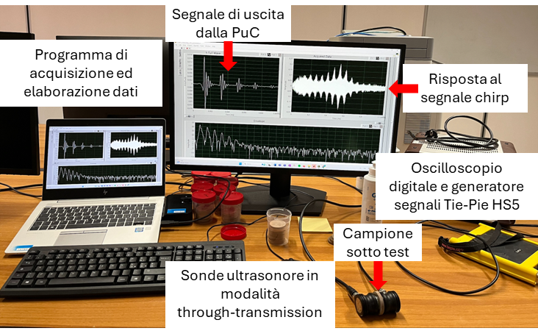
Setup per i test NDT ultrasonori
Nel caso del setup ad alta frequenza, la risoluzione temporale dopo la compressione di impulso è tale che si possono distinguere chiaramente le varie riflessioni ultrasonore all’interno della struttura, vedi figura seguente.
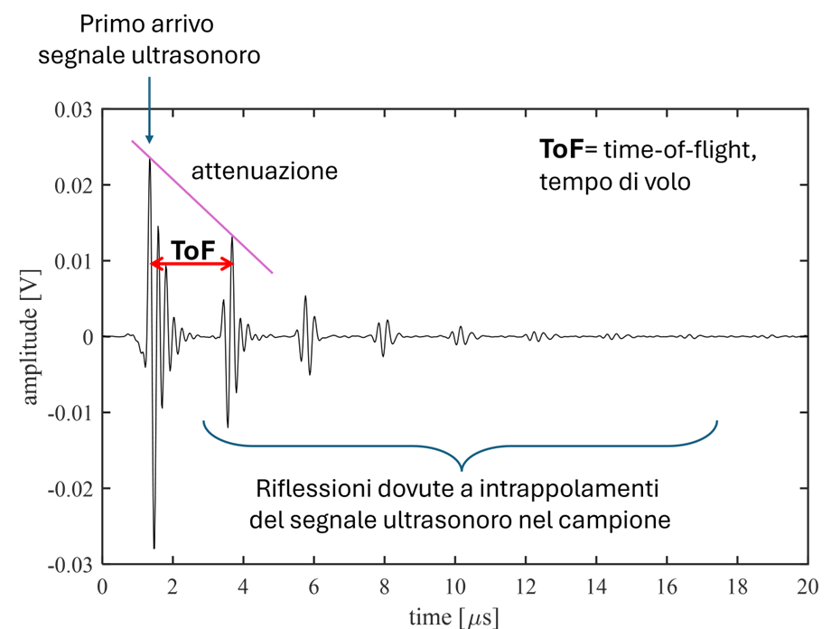
Procedura di estrazione di feature dai dati ultrasonori ad alta frequenza

Da questa serie di riflessioni si estraggono le feature di maggiore interesse:
  - il tempo-di-volo (time-of-flight –ToF) è misurato come la distanza temporale tra le prime due riflessioni, o come la distanza media tra una riflessione e la successiva, e ci permette di ricavare la velocità ultrasonora nel mezzo conoscendo lo spessore del campione;
  - l'attenuazione è misurata come il rapporto tra ampiezza del secondo e del primo picco, o in alternativa attraverso un fit esponenziale decrescente sui picchi visibili. In questo ultimo caso l’attenuazione è il coefficiente dell’esponenziale.
Inoltre, sono state selezionate per l’analisi anche feature relative al dominio della frequenza, in particolare la frequenza di picco e la banda in frequenza di ogni riflessione.
Nel caso del setup a bassa frequenza invece, le varie riflessioni si sovrappongono tra loro, pertanto, si sono utilizzate per l’analisi altre feature estratte dall’analisi energetica dei segnali relativi alle diverse armoniche².
Nei campioni analizzati, non sono stati riscontrati contributi anomali delle armoniche superiori, indicando l’assenza di difetti in grado di generare delle componenti non lineari del segnale.
Il setup termografico realizzato è mostrato nella figura seguente e consta di una termocamera FLIR A70, più altre già a disposizione del team Unical, un sistema di supporti meccanici modulari, dei chip LED nel range del visibile ad alta potenza (100W) corredati di dissipatore di calore e ventole, e di un alimentatore di potenza programmabile che genera la forma d’onda di tensione o corrente che eccita i LED.
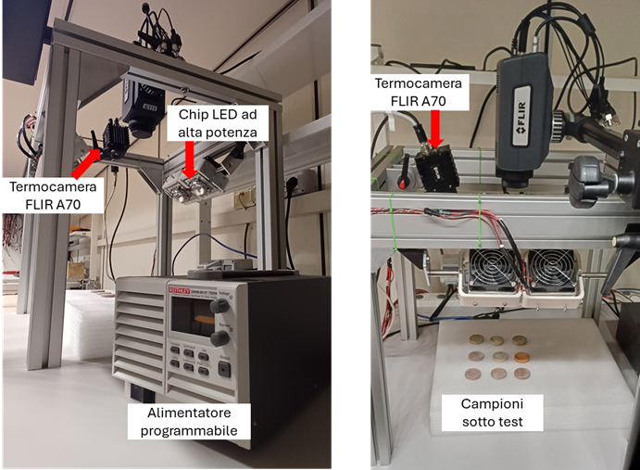
Setup termografico realizzato
Il setup, gestito da un software scritto in Python, implementa le tecniche più avanzate di termografia attiva sviluppate dal gruppo dell’Unical operante presso il Dipartimento DIMES quali la Pseudo-noise Pulse compression thermography (PN-PuCT) e multi-frequency lock-in (MF) thermography, insieme alle techniche standard Long-pulse thermography (LPT) e Lock-in Thermography (LI).
Dai segnali acquisiti, e in particolare dal fit dei segnali acquisiti o dal modello ARMA, sono estratti dei coefficienti legati alla diffusività e conduttività termica. Per esempio, nel caso della LPT, vedi figura seguente, la temperatura del singolo pixel in fase di riscaldamento si modella come:
+ +
I valori di , rappresentano le feature termografiche analizzate e vengono estratte per ogni campione attraverso LPT e/o PN-PuCT. Più in generale, le misure termografiche permettono di estrarre delle feature in termini di parametri di modelli, sia in fase di riscaldamento che di raffreddamento.
Permettono inoltre la detezione di eventuali difetti nelle piastrelle (non attesi e non riscontrati nei campioni da laboratorio testati ma che possono essere creati artificialmente) e nel combinato piastrella-fondo di posa.
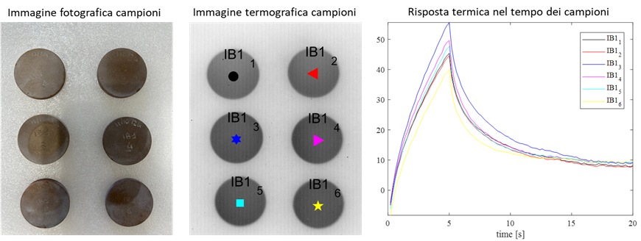
Esempio di segnali termici misurati con la Long Pulse Thermography
Le feature estratte dalle tecniche ultrasonore e termografiche sono state poi analizzate con i modelli di ML sviluppati e descritti nei precedenti punti insieme ai dati sugli impasti e gli obiettivi del task raggiunti.
Anche in questo caso la percentuale di accuratezza di target è stata raggiunta, seppur su un numero di dati/campioni minore di quelli analizzati nei task 2.1 e 2.2. Per questo motivo, così come per i precedenti, man mano che sono disponibili nuovi campioni e quindi nuovi dati, si aggiorna l’addestramento degli algoritmi.
Infine, oltre ai setup ultrasonori e termografici, sono stati realizzati anche i setup per i test a emissione acustica e i sensori capacitivi, che verranno utilizzati nel task 2.4.
  - Modellazione del sistema combinato prodotto ceramico-fondi di posa
L’attività del task è iniziata con due azioni principali: da un lato lo studio della realizzazione in ambiente di laboratorio della applicazione del prodotto ceramico su supporti a base di malta, dall’altro lo sviluppo delle tecniche NDT idonee allo studio del sistema combinato.
La prima azione ha richiesto una fase iniziale di caratterizzazione dei materiali, di preparazione dei supporti e di impostazione delle procedure di posa, con attenzione sia alle modalità standardizzate di applicazione sia alle variabili che possono influenzare l’aderenza, la distribuzione della malta, la planarità del sistema e la successiva risposta ai test NDT.
Utilizzando i metodi ultrasonori e termografici descritti nella sezione 2.3 precedente, è stata effettuata la selezione delle piastrelle ceramiche fornite da Gresmalt (formato 20x20 cm) e destinate alla sperimentazione sui materiali di posa.
Sono state controllate un certo numero di piastrelle, e non sono stati riscontrati difetti rilevabili dalle tecniche sviluppate; pertanto, è stata completata la selezione dei pezzi da utilizzare nella sperimentazione che comprende solo piastrelle prive di difetti.
Inoltre, sono stati realizzati i supporti di malta, massetti da circa 40x40x5 cm in grado di alloggiare sulla superficie 4 piastrelle ciascuno, ottenuti secondo un protocollo sperimentale condiviso tra i partner del progetto. La realizzazione dei supporti ha previsto lo studio accurato della miscela, delle proporzioni dei componenti, dei tempi di maturazione della malta e della rugosità superficiale, tutti parametri che incidono sulla qualità dell’interfaccia ceramico–supporto e sulla risposta del sistema ai test diagnostici.
A breve sarà condotta la fase di posa delle piastrelle con l’obiettivo di ottenere un sistema combinato rappresentativo sia del comportamento reale dei materiali sia delle condizioni di installazione tipiche delle applicazioni edilizie. La messa in posa includerà volontariamente una serie di difetti (vuoti, stesa incompleta dell’incollante, realizzazione di difetti artificiali nelle piastrelle pose in opera, etc.) che dovranno essere poi identificati con i metodi NDT messi a punto nell’ambito dell’attività 2.3 e in questa.
Una parte rilevante dell’attività avviata riguarda proprio la predisposizione e la pianificazione delle analisi NDT che verranno applicate ai campioni posati, al fine di verificare se la sensibilità diagnostica delle diverse tecniche venga modificata o ridotta dalla presenza del supporto. Le tecniche NDT selezionate per questa fase includono la termografia attiva e gli ultrasuoni a bassa frequenza, già impiegate con successo nelle fasi precedenti del progetto, e testate preliminarmente su blocchi di calcestruzzo o supporti di malta, e verrà anche sperimentato l’utilizzo dell’emissione acustica e dell’imaging capacitivo per vedere il diverso comportamento dei due fondi e verificare se sia possibile con queste tecniche rilevare i difetti.
Come detto, prime prove preliminari di termografia attiva e ultrasuoni a bassa frequenza sono state effettuate su altri campioni simili, e il team Unical vanta anche esperienze pregresse in merito,. Questi test preliminari hanno permesso di definire i parametri ottimali di eccitazione termica e ultrasonora da utilizzare nelle future ispezioni del sistema combinato e la procedura di estrazione di feature di interesse.
Per quanto riguarda l’emissione acustica, è stata completata la fase di verifica dei sensori, che verranno poi posizionati sulle piastrelle una volta posate.
La figura seguente mostra il tipico setup di misura per l’emissione acustica costituito da: sensori, preamplificatori di segnale, alimentatore per il preamplificatore e oscilloscopio digitale (che può fungere anche da generatore nel caso si voglia usare un sensore come trasmittente. In particolare, nella figura è presente anche l’oscilloscopio digitale Tie-Pie WS5 che permette di trasferire i dati acquisiti tramite WiFi a un PC. Questo può essere molto utile per le misure che si intendono fare sul prototipo realizzato dall’Università di Sassari.
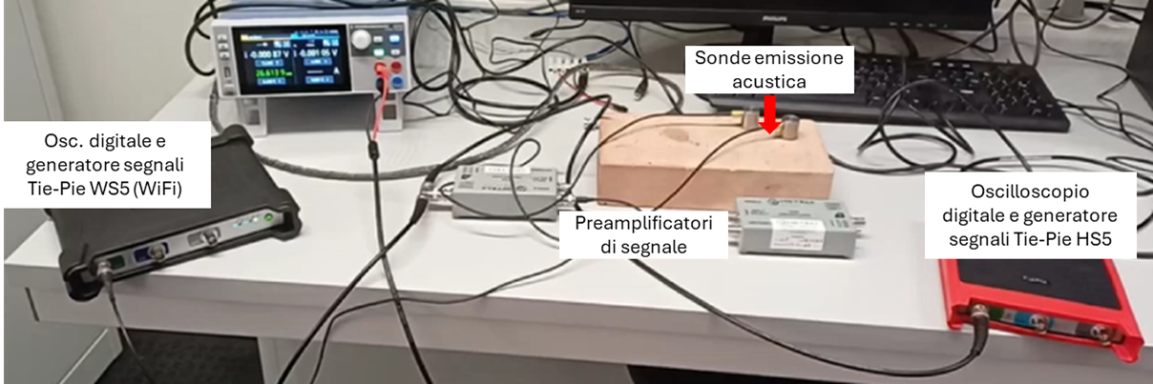
Setup per i test a emissione acustica
Per quanto riguarda l’imaging capacitivo, sono stati realizzati vari sensori, e studiata la configurazione di misura ottimale.
Infine, sia per le attività del task 2.3 che del presente, è stato messo a punto il sistema di scansione 2D ritratto nella figura seguente per poter implementare procedure di imaging delle piastrelle e delle strutture combinate.
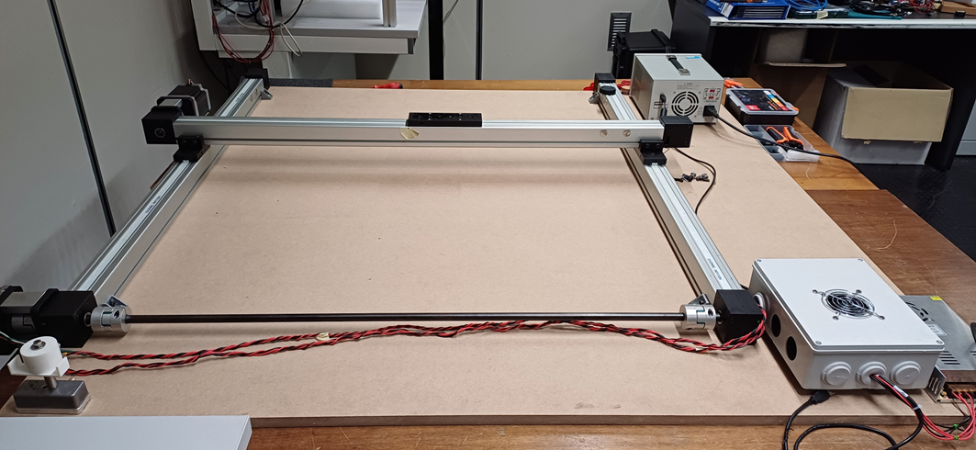
Sistema di scanner 2D per l’imaging capacitivo e ultrasonoro
L’attività 2.4 risulta ancora in corso (stato di avanzamento 20%)

  - Analisi di sensitività dei modelli di footprint assessment
L’attività non è stata ancora avviata.

OR 3. Dalla fabbrica all’utente: l'Intelligenza Artificiale a supporto dell’Architectural Design 4.0+ per il confort ambientale
Tipologia: Ricerca Industriale
Soggetto Proponente: Università degli Studi di Sassari

Risorse umane impiegate nell’OR
Personale Impiegato | Numero | Ore uomo
Livello Personale Alto | 3 | 512
Livello Personale Medio | 4 | 1479
Livello Personale Basso | 2 | 1018
Personale non dipendente | 1 | 900
Totale personale | 9 | 3.909

  - Involucri edilizi ceramici performanti, prototipazione e monitoraggio
3.1.1 Soluzioni costruttive di involucro “adattativo” a base ceramica: tecnologie, materiali, prodotti e componenti
Gli obiettivi generali sono relativi allo studio dello stato dell’arte degli involucri adattivi, in particolare realizzati con materiale ceramico, e delle relative tecniche di costruzione e tecnologie, comprese le prestazioni tecnologiche e ambientali di materiali e componenti costituenti l’involucro; insieme allo studio delle zone climatiche e delle condizioni operative su modello psicrometrico per garantire il benessere e il comfort indoor per gli occupanti.
La ricerca si è orientata verso le soluzioni adattive che sono o possono essere realizzate con materiali ceramici, così come i set di parametri prestazionali che supportano la progettazione del sistema di involucro ceramico, piuttosto che con altro materiale. Tramite indagine bibliografica, raccolta e analisi di casi studio, indagine normativa ISO, EN, UNI, e ricognizione sui materiali ceramici impiegati, si è sviluppata un’analisi dell’adattività degli involucri producendo database GIS per la catalogazione ed analisi dei casi studio come riportato nella RP 3.1.1. nelle relative schede di analisi degli edifici.
Gli obiettivi comprendono l’analisi nazionale e internazionale delle soluzioni costruttive, l’individuazione dei relativi parametri prestazionali, la definizione di un catalogo correlato agli areali climatici e la valutazione dei possibili riusi a fine ciclo vita. Particolare rilievo è dato alle soluzioni adattive ceramiche e ai parametri specifici per la loro progettazione. Complessivamente, è stata svolta un’analisi ed esposizione dei risultati della schedatura: sono stati catalogati 329 casi studio in totale, così ripartiti:
    - Adaptive envelopes: 231 casi studio
    - Adaptive ceramic envelopes: 35 casi studio
    - State of the art ceramic envelopes: 60 casi studio
    - Non-adaptive, non-ceramic: 3 casi studio
Sono state prodotte le relative schede dei casi studio generate in maniera dinamica tramite un’interfaccia web costruita con Appsmith.

La ricerca definisce un quadro teorico-metodologico per l’analisi delle facciate adattive, integrando in un unico sistema interpretativo sia le strategie di adattività a breve termine, ben consolidate in letteratura, sia quelle a medio e lungo termine, ancora poco indagate. La base del lavoro è un database strutturato di 329 casi studio, dei quali 266 classificati come adattivi secondo la ISO 52016-3:2023, che richiede la presenza simultanea di risposta a condizioni variabili e proprietà fisiche reversibili
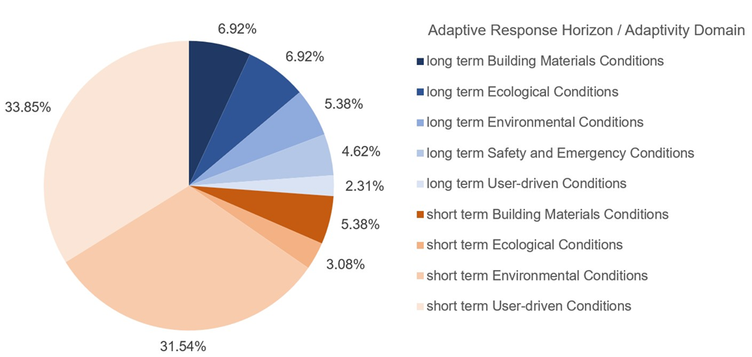
Orizzonte di adattività degli involucri mappati

- L’analisi tematica ha individuato 130 caratteri di adattività (adaptivity arrays), articolati in cinque domini:
- Environmental Conditions (ENC)
- Building Materials Conditions (BMC)
- User-Driven Conditions (UDC)
- Safety and Emergency Conditions (SEC)
- Ecological Conditions (ECC).

È emersa una forte prevalenza delle strategie a breve termine nel dominio ENC, come schermature mobili o sistemi fotocromatici, con tempi di risposta rapidi e orientamento all’efficienza energetica, in linea con il focus della ricerca degli ultimi decenni.
Parallelamente, circa il 26% degli array riguarda strategie di adattività a lungo termine, distribuite in tutti i domini e cruciali per durabilità, resilienza e circolarità. Tra queste rientrano materiali autoriparanti, rigenerazione dei sistemi fotovoltaici, protezione catodica, riuso adattivo dei componenti ed exaptation architettonica; nei domini SEC ed ECC tali strategie risultano prevalenti per la natura episodica o graduale delle condizioni considerate. L’analisi geospaziale mostra che molte soluzioni non sono climaticamente specifiche e che, con il cambiamento climatico, numerosi edifici ricadranno in areali diversi: ciò evidenzia il valore di strategie capaci di mantenere efficacia in scenari mutevoli.
Come riportato nella relazione parziale RP 3.1.1., la ricerca dimostra che l’adattività può emergere anche dalle interazioni tra componenti e non solo da elementi isolati, ponendo le basi per future metriche integrate di valutazione lungo l’intero ciclo di vita dell’edificio.
Nel framework delineato all’interno della presente attività, le tecnologie ceramiche assumono un ruolo trasversale.
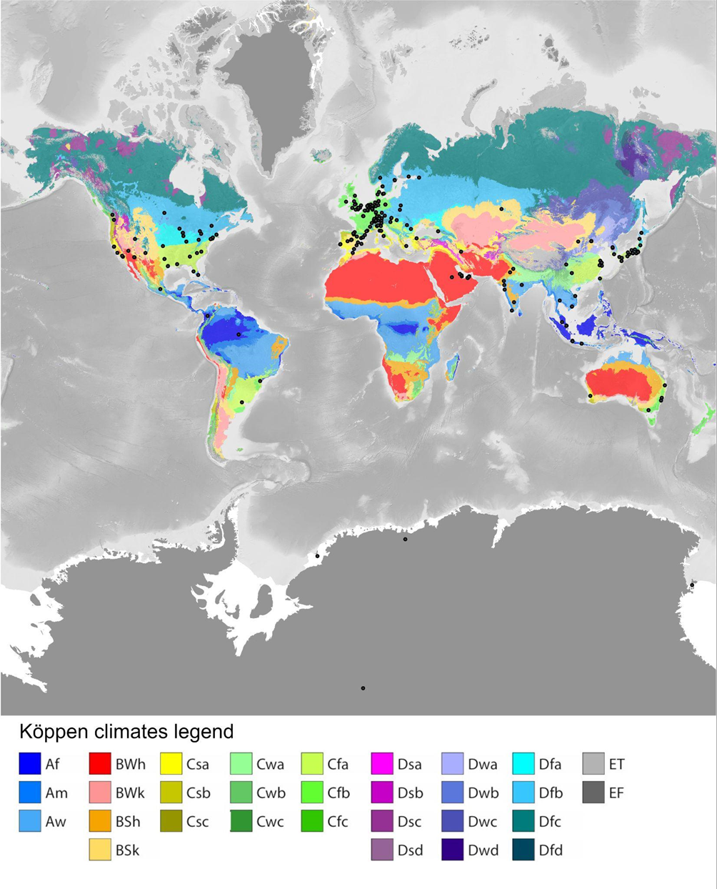
Figura – Distribuzione geografica dei casi mappati per LCZ

A livello Macro, la ceramica si ritrova principalmente in casi studio che propongono rainscreen e di schermature solari attivate da acqua e vegetazione. Alcuni esempi sono le facciate ceramiche dello studio Cool Ant (India), i prototipi ceramici presentati all’Architectural Ceramic Assembiles Workshop in collaborazione con Boston Valley Terracotta (ACAW), la facciata del Sony City building ad Osaki (Giappone). In questi progetti, l’interazione tra ceramica, acqua e organismi vegetali produce effetti dinamici di evaporative cooling, così come di modulazione del comfort acustico e visivo. Sono inoltre stati individuati una serie di casi studio che dimostrano adaptive-reuse e shift adattivi funzionali dei materiali ceramici, come il progetto Terrabyte dello studio Cool Ant.
A livello Micro, le tecnologie ceramiche sono impiegate per esempio traendo vantaggio degli effetti fotocatalitici per aumentare la durabilità dei sistemi di facciata, rispondendo alle condizioni fisico-chimiche del contesto. Sono altresì materiali ceramici che consentono effetti dinamici quelli impiegati nei rivestimenti elettrocromici dei vetri Sage Glass della Saint Gobain. Un altro impiego alla scala micro, nonostante non sia caratterizzabile come adattivo, è l’incremento di rigidezza degli elementi di facciata ottenibile tramite formulazioni a base di ceramiche fini come il silicato di allumina, utilizzato nel sistema di schermatura del New York Times Building a New York, progetto dello studio Renzo Piano Building Workshop.

3.1.2 Report sul monitoraggio dei parametri ambientali del prototipo
La costruzione del prototipo, ampiamente dettagliata nella relazione parziale RP 3.1.2, ha incontrato una serie di rallentamenti in seguito ai quali alcune attività ad esso collegate (3.2.2 Monitoraggio del confort indoor, 3.3.1 Monitoraggio delle prestazioni fisico tecniche di involucro, 3.3.2 Ottimizzazione del sistema di controllo automatico dell’involucro ventilato per il confort indoor), sono state anch’esse rallentate. Tuttavia, ciò non ha comportato impedimenti nel raggiungimento degli obiettivi progettuali finali in programma.
La costruzione del prototipo ha subito rallentamenti legati dapprima al complesso iter autorizzativo e poi alle difficoltà di approvvigionamento dei pannelli X-LAM, nonchè al fissaggio dell’involucro ventilato in ceramica. L’analisi delle prestazioni ha adottato un approccio integrato, valutando oltre alla trasmittanza anche sfasamento, attenuazione e capacità termica areica, parametri essenziali per il comfort dinamico. Sono state simulate sei tipologie di isolanti, con e senza ventilazione: 1) la lana di roccia; 2) l’EPS (polistirene espanso); 3) il sughero; 4) la lana di legno; 5) il micelio; 6) l’aerogel, mantenendo costanti struttura e rivestimento ceramico, variando lo spessore per garantire prestazioni equivalenti, i cui risultati sono riportati nel relativo report parziale (RP 3.1.2). La soluzione costruttiva scelta è in X-Lam con pannello in abete da 100 mm, isolamento in lana di roccia da 120 mm e facciata ventilata; essa garantisce un equilibrio ottimale tra resistenza, inerzia termica, traspirabilità e durabilità. Il pannello a strati incrociati assicura un comportamento statico efficiente, con elevate capacità portanti e risposta ai carichi orizzontali, mentre la massa lignea contribuisce a uno sfasamento termico significativo e a un comfort estivo superiore rispetto alle pareti sandwich con isolanti ad alte prestazioni. La lana di roccia, ignifuga e traspirante, offre un isolamento continuo e stabile, migliorando le prestazioni invernali e la gestione dell’umidità. La tecnologia X-Lam consente maggiore flessibilità architettonica e un rapporto più diretto con il materiale ligneo, permettendo personalizzazione e adattabilità a configurazioni differenti. Anche pavimento e copertura, con X-Lam da 200 mm abbinato a lana di roccia da 120 mm, mantengono elevata inerzia termica e continuità prestazionale. La stratigrafia ventilata selezionata non è la soluzione con trasmittanza più bassa, ma offre uno sfasamento elevato e una buona attenuazione, rivelandosi particolarmente efficace nel controllo del picco termico e nel comfort estivo. La ventilazione del rivestimento contribuisce inoltre a limitare il surriscaldamento e a proteggere l’isolante nel lungo periodo. Nel complesso, la parete non si limita a isolare, ma gestisce dinamicamente il flusso termico grazie alla sinergia tra massa, isolamento e ventilazione, evitando condense e garantendo prestazioni costanti in tutte le stagioni. L’X-Lam, sostenibile e riciclabile, consente tempi di cantiere ridotti e qualità esecutiva elevata, confermando la validità della scelta progettuale anche rispetto alle alternative analizzate.

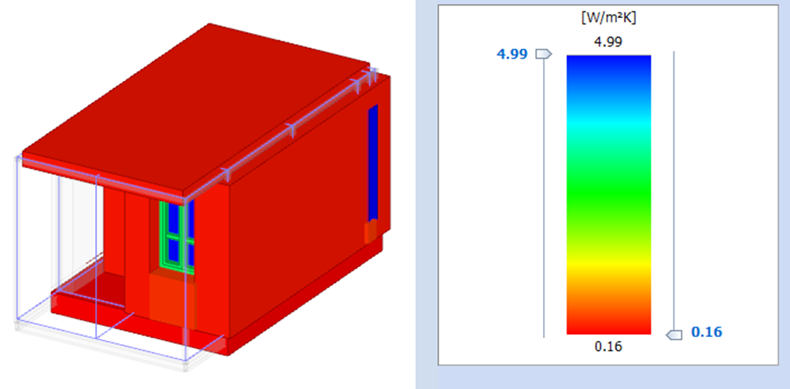
Simulazione del comportamento termico del prototipo finale.
Facciata ventilata (simulazione di progetto)
Il confronto è stato condotto tra una stratigrafia ventilata e una non ventilata, scegliendo la stratigrafia ventilata in X-Lam. Questa dimostra un eccellente bilanciamento tra prestazioni statiche, termiche e di durabilità, confermando l’efficacia di questa tecnologia rispetto ad altre soluzioni analizzate. La combinazione tra la massa del pannello in legno, l’isolamento in lana di roccia e la ventilazione permette alla parete di rispondere in modo ottimale sia alle sollecitazioni termiche giornaliere sia alle dinamiche stagionali, garantendo comfort interno con minori escursioni termiche. L’isolamento è coerente con i limiti normativi, ritardando e modulando la trasmissione del calore, aspetto essenziale per il benessere degli occupanti in qualsiasi periodo dell’anno; lo sfasamento elevato e la buona attenuazione la rendono particolarmente adatta a contesti in cui il controllo del picco termico è prioritario.
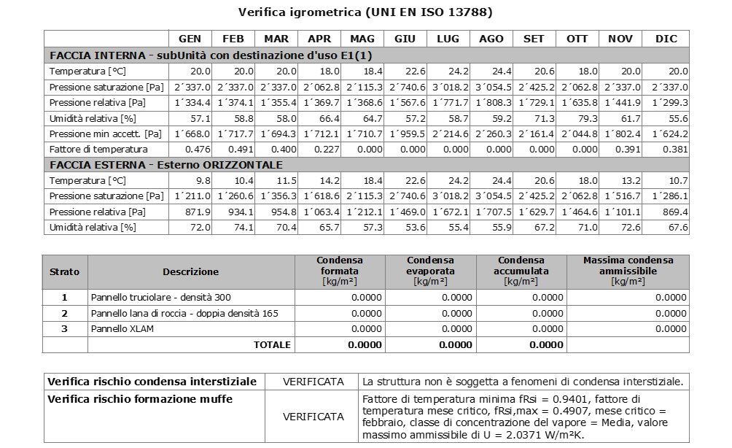
Esempio di verifica stagionale
Involucro orizzontale superiore
Anche in questo caso si è proceduto tramite simulazione e comparazione di soluzioni costruttive alternative: ipotizzando la disposizione dello strato isolante estradossale oppure intradossale, osservando comportamenti sostanzialmente differenti in termini di comportamento delle temperature e delle pressioni all’interno del pacchetto che hanno comunque condotto a preferire la soluzione con strato isolante rivolto verso l’esterno.
Solaio di base
Anche in questo caso è stata scelta una soluzione con l’isolante disposto verso l’esterno per ridurre i problemi di calpestio diretto sull’isolante e quindi garantire una maggiore durata in fase di sperimentazione del prototipo.
Le relative curve di simulazione, gli sfasamenti e le verifiche termoigrometriche comparative tra le soluzioni di isolamento ipotizzare sono tutte riportate nella RP 3.1.2 (di cui si riporta un solo esempio).

Fase operativa costruttiva del modulo
Le immagini rappresentano la prima fase di costruzione della struttura: si nota il basamento in metallo (figura in alto a sinistra), sollevato da terra per evitare problemi di infiltrazione e umidità diretta e indiretta, captata dagli strati isolanti e impermeabilizzanti di base; successivamente, sulla parete in X-LAM è stata distesa una barriera al vapore (figura in alto a sinistra), che agisce soprattutto in fase di costruzione e in regime estivo; infine sulle pareti portanti in X-LAM sono stati disposti i montanti in legno (figure varie) per fissare al loro interno gli strati isolanti e quindi fissare il sistema di sostegno del rivestimento ventilato in ceramica. Il tutto è stato completato con uno strato di ventilazione modulato da una lamiera microforata che permette l’ingresso dell’aria dal basso e la fuoriuscita dall’alto della parete ventilata.

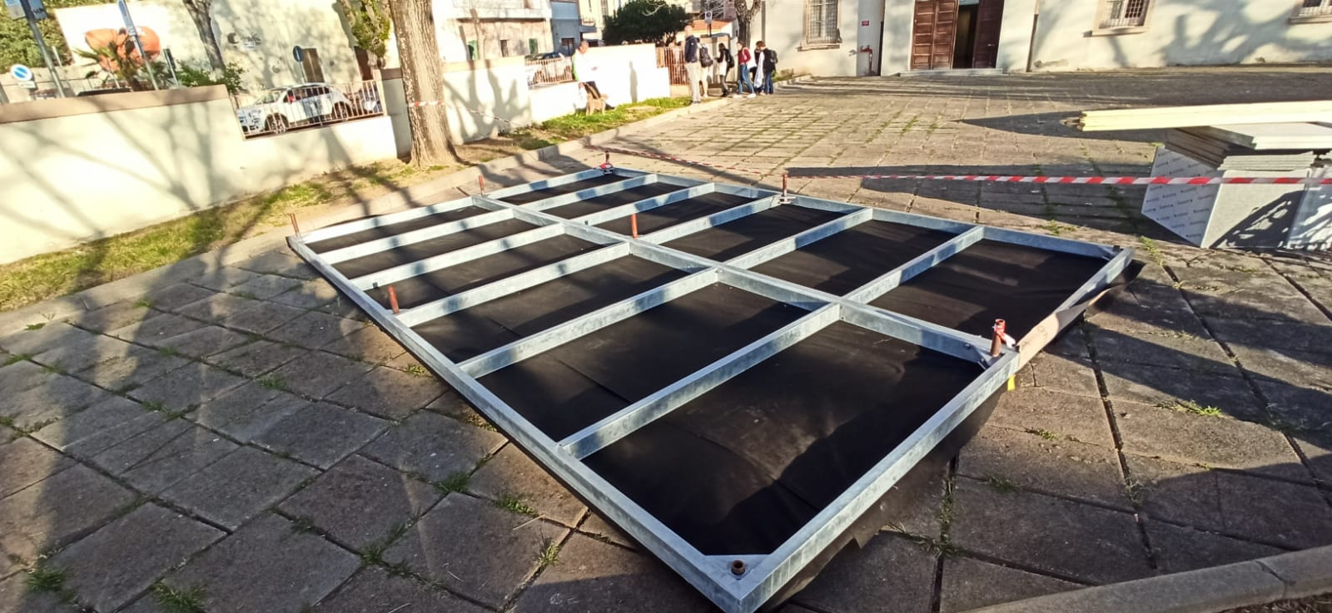
Basamento di fondazione in scatolare metallico

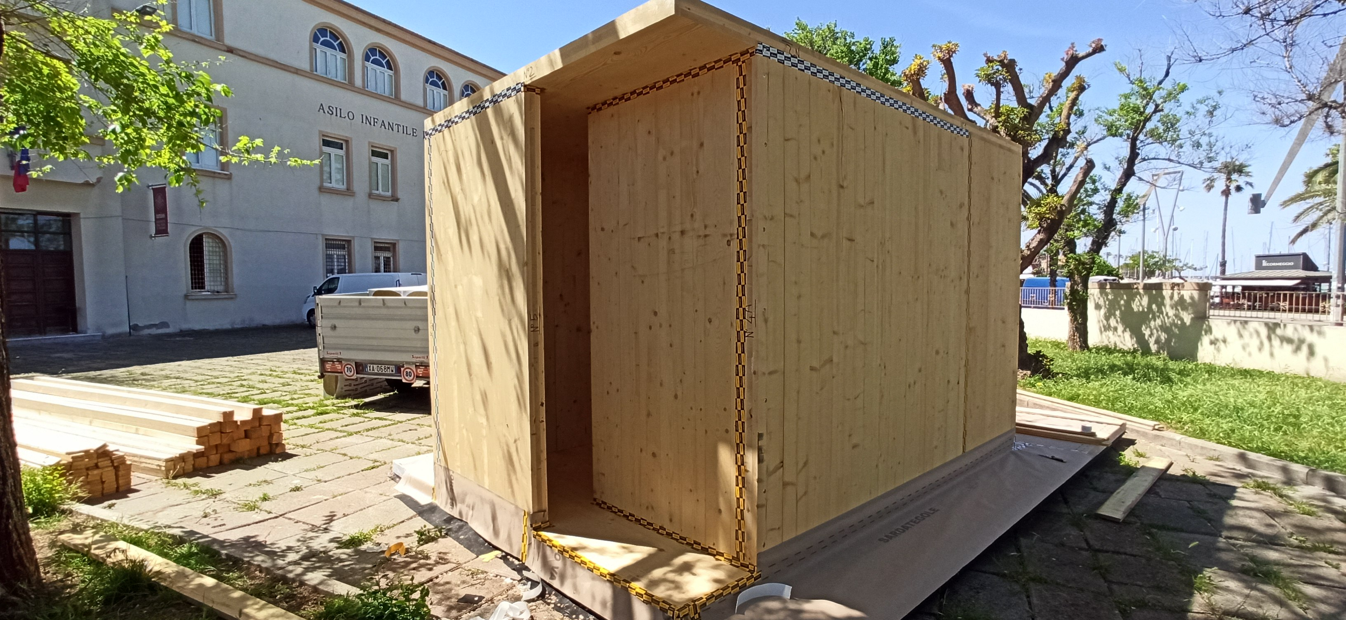
Struttura in X-LAM e basamento in metallo

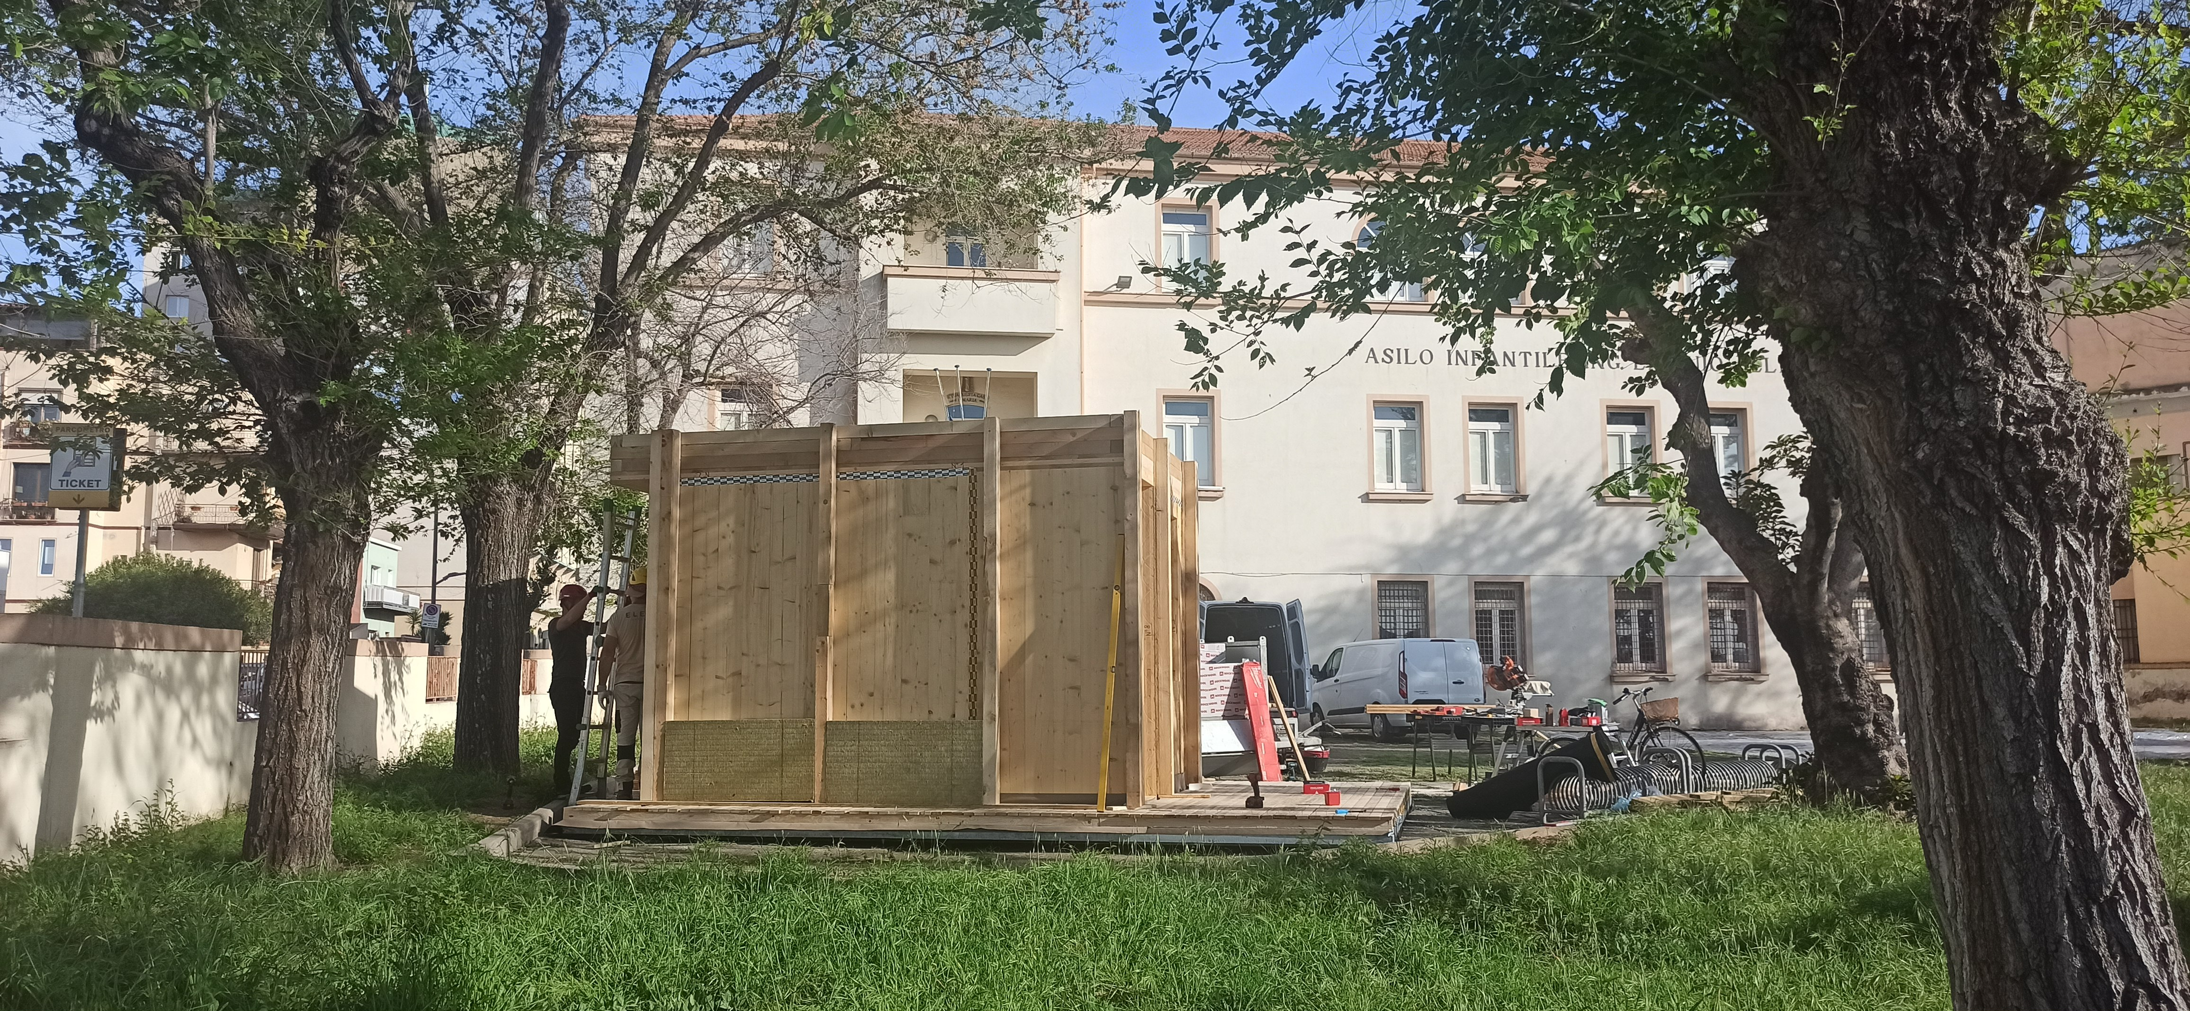
Struttura verticale per inserimento isolante in lana di roccia

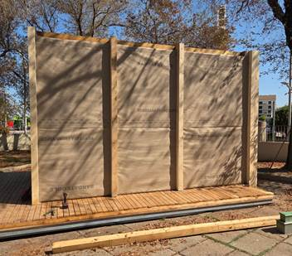 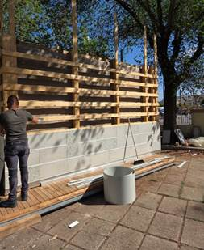Rivestimento barriera al vapore (sx); sistema di sostegno della parete ventilata ceramica (dx)
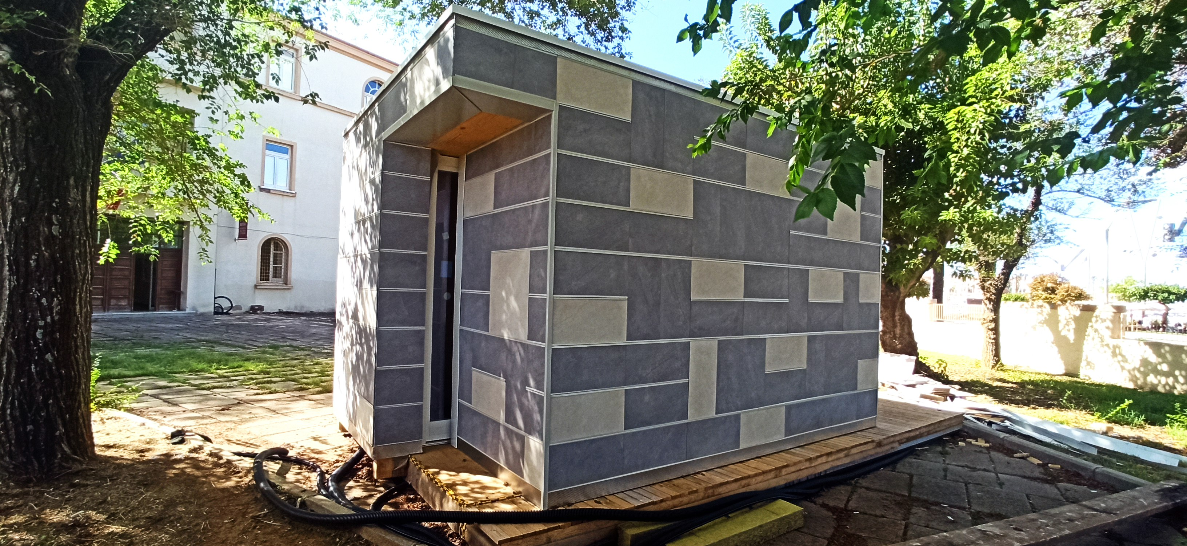
Vista del prototipo ultimato, lato nord-est e nord-ovest (scuri)
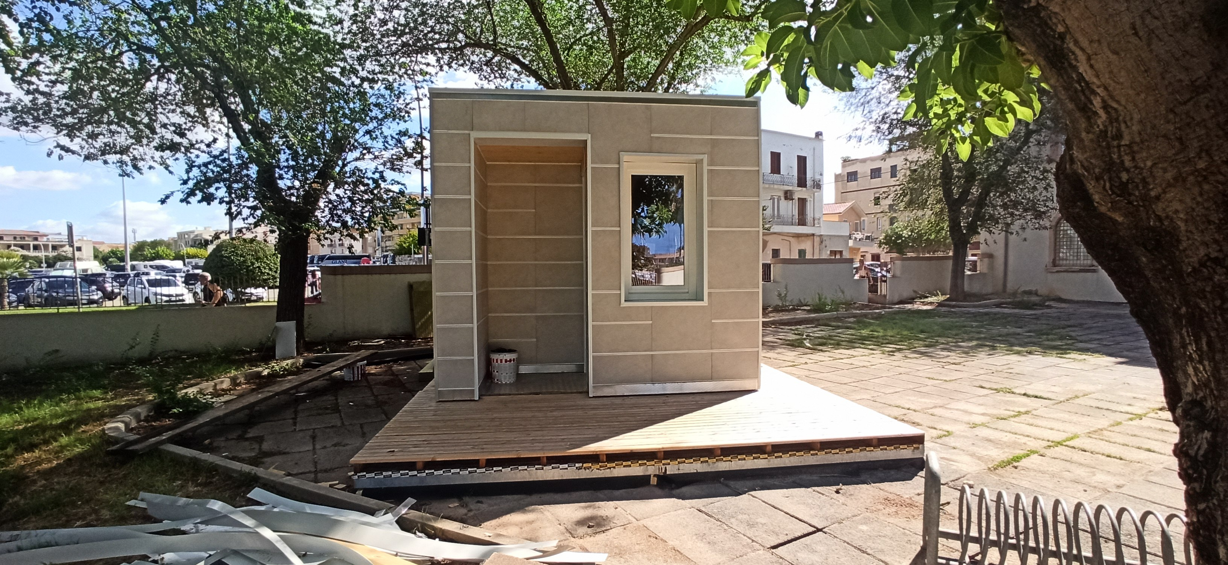
Vista del prototipo ultimato, lato sud-ovest (chiaro)
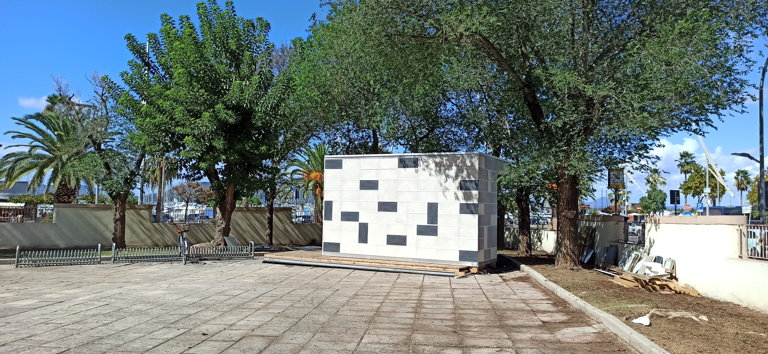
Vista del prototipo ultimato lato sud-est (chiaro)
La scelta cromatica riguarda sostanzialmente il fattore albedo e l’angolo di incidenza della radiazione solare relativi al comportamento stagionale del prototipo. Le tinte chiare riflettono maggiormente i raggi solari riducendo l’assorbimento di calore, mentre quelli scuri, al contrario assorbono calore. Infine, con l’approssimarsi del regime termico estivo, probabilmente si procederà con la realizzazione di un tetto verde, per il quale, la copertura del prototipo è stata già predisposta.
  - Analisi, studio ed implementazione dei parametri ambientali di confort indoor
3.2.1 Acquisizione parametri microclimatici e calcolo indici di benessere termico reale
I risultati e la descrizione completa delle attività svolte per questo sub-OR sono riportati nella relazione parzionale R.P. 3.2.1. Per la prima campagna di valutazione microclimatica è stato scelto l’ambiente ospedaliero, dove convivono pazienti, operatori e visitatori con esigenze termiche eterogenee. La termoregolazione umana, guidata dall’ipotalamo, mantiene la temperatura corporea intorno ai 37°C attraverso l’equilibrio tra termogenesi e termodispersione.
Il bilancio termico è espresso da:
- BT = M ± C ± R – E
- dove:
· M = calore metabolico;
· C = scambi per conduzione-convezione;
· R = scambi per irraggiamento;
· E = calore dissipato per evaporazione
Il benessere termico è la condizione in cui l’individuo non percepisce né caldo né freddo ed è influenzato da variabili ambientali (temperatura, umidità, ventilazione, temperatura radiante) e individuali (metabolismo, vestiario, età, genere, salute). Poiché nessun parametro è sufficiente da solo, si utilizzano indici combinati. Negli ambienti moderati si adottano gli indici di Fanger:
- PMV, voto medio previsto sulla sensazione termica;
- PPD, percentuale di insoddisfatti nelle stesse condizioni.

PMV | PPD
PMV | Sensazione di freddo | Sensazione di caldo | Totale insoddisfatti
-2,0 | 76,4 % | -- | 76,4 %
-1,0 | 26,8 % | -- | 26,8 %
-0,5 | 9,9 % | 0,4 % | 10,3 %
-0,1 | 3,4 % | 1,8 % | 5,2 %
0 | 2,5 % | 2,5 % | 5,0 %
0,1 | 1,8 % | 3,4 % | 5,2 %
0,5 | 0,4 % | 9,8 % | 10,2 %
1,0 | -- | 26,4 % | 26,4 %
2,0 | -- | 75,7 % | 75,7 %
Tabella - Correlazione tra valori di PMV e di PPD
La percezione del comfort termico è influenzata anche da fattori psicologici; perciò, non esistono condizioni che soddisfino il 100% delle persone: anche con PMV=0 almeno il 5% risulta insoddisfatto. La UNI EN ISO 7730 definisce confortevoli ambienti con PMV tra -0,5 e +0,5 e PPD <10%, pur non escludendo forme di disagio locale. La valutazione del comfort avviene tramite misure di temperatura dell’aria, umidità, temperatura radiante e velocità dell’aria. Rispetto agli obiettivi del progetto, in questa fase è già stato superato l’approccio statico di Fanger adottando il modello di comfort adattivo, che considera l’occupante come un soggetto attivo capace di adattamenti comportamentali, fisiologici e psicologici, in relazione anche al clima esterno. La sperimentazione ospedaliera ha previsto una fase di misure microclimatiche con sistema M-Log e relative sonde, seguita da una valutazione soggettiva e oggettiva del benessere termico, lo stesso sistema installato nel prototipo.
Le centraline e le sonde sono state posizionate nelle “zone critiche” (letti, postazioni operative), a ≥1 m dalle pareti e 1,5 m da terra, evitando correnti d’aria e ostacoli. Nelle sale operatorie le misurazioni sono state effettuate sia a sala vuota (at rest) sia durante l’attività (operational) per valutare il VCCC e il comfort di pazienti e operatori; negli altri ambienti si è rilevato il microclima presente. I dati, acquisiti dal sistema M-Log dopo 5 min di equilibrio, sono stati elaborati con Gidas TEA considerando attività e vestiario, esprimendo comfort/discomfort tramite gli Indici di Fanger. La valutazione soggettiva è stata condotta tramite questionari secondo UNI EN ISO 10551, somministrati dopo almeno 30 minuti di permanenza. La prima fase ha riguardato 51 ambienti tra 3 blocchi operatori (I-III) e 7 reparti (A-G), principalmente stanze di degenza (43,1%) e sale operatorie (27,4%) (i risultati sono riportati nella Relazione RP 3.2.1).
Nei blocchi operatori sono state controllate 13 sale operatorie e 5 ambienti di supporto. Solo il 33,3% degli ambienti a riposo e il 27,3% di quelli in attività presentava parametri microclimatici entro i limiti. Il comfort termico è stato valutato in 11 sale: operatori in movimento hanno mostrato discomfort da caldo in 9,1%, al tavolo accettabilità 9,1% e freddo 18,2%. Nei blocchi II e III, i disagi variavano per ruolo, mentre i pazienti riportavano sempre forte freddo (PMV < -3).
Nei reparti sono stati controllati 33 ambienti tra stanze di degenza, sale operatorie, laboratori e locali di supporto. Solo il 15,2% (5/33) presentava tutti i parametri microclimatici conformi, concentrati nel reparto E. La velocità dell’aria risultava fuori norma nell’81,8% dei casi, mentre temperatura dell’aria e umidità relativa non conformi nel 66,7%; la temperatura radiante media era sempre conforme. La valutazione del comfort termico è stata condotta in 18 ambienti (54,5%), con 24 rilievi totali (66,7% pazienti). Per il personale, il 75% dei casi riportava comfort o accettabilità termica, mentre il 25% disagio da caldo. Per i pazienti, il 75% mostrava notevole discomfort da freddo, il 25% comfort/accettabilità. La valutazione del comfort termico è stata condotta con tre approcci: (1) metodo strumentale standard basato su Fanger; (2) questionario agli occupanti; (3) metodo strumentale personalizzato considerando il vestiario reale. Nella valutazione oggettiva standard, gli indici di Fanger indicano sempre discomfort da freddo per i pazienti e comfort o accettabilità per gli operatori, sia statici sia dinamici; l’unico operatore statico con sola divisa evidenzia stress da freddo. Nella valutazione oggettiva personalizzata, basata sui dati microclimatici e sull’abbigliamento reale, PMV e PPD indicano stress da freddo per i pazienti, accettabilità termica per tutti gli operatori statici e per il 50% degli operatori dinamici, comfort per il 36,7% e stress da caldo per il 13,3% degli operatori dinamici. Le condizioni coincidono con la valutazione standard nel 69,4% dei casi; nel restante 30,6% si osserva un peggioramento verso accettabilità o discomfort. Dalla valutazione soggettiva, basata sulle risposte alle domande n.4-8 del questionario, solo il 30,6% degli intervistati (11/36, tutti donne) percepisce reale benessere. Oltre i 2/3 (69,4%) riportano leggero fastidio (52,8%) o fastidio (16,6%), principalmente per caldo, con conseguente sudorazione e sete. Tuttavia, il 77,8% giudica comunque l’ambiente tollerabile.
La concordanza totale tra le tre valutazioni si riscontra solo nel 19,4% dei casi (7/36); la sovrapposizione tra valutazione oggettiva virtuale e soggettiva è del 33,3%, e tra valutazione personalizzata e soggettiva del 30,6%. Tra i fattori che influenzano il comfort, l’unico significativo è la fame, presente nel 50% di chi avverte discomfort, nel 52,9% di chi percepisce accettabilità termica e nel 45,5% di chi dichiara comfort.
Nella prima fase dello studio, il rilevamento strumentale dei parametri microclimatici ha evidenziato in gran parte degli ambienti non conformità agli standard normativi, principalmente dovute all’inadeguato funzionamento degli impianti di climatizzazione, con la velocità dell’aria tra i fattori maggiormente impattanti. La valutazione del benessere termico ha mostrato condizioni molto diverse tra operatori e pazienti, con notevole discomfort da freddo per i pazienti. Nella seconda fase, il comfort termico è stato valutato secondo il modello di Fanger e tramite questionario soggettivo; i risultati coincidono solo per un terzo dei casi, mentre l’adattamento del vestiario non migliora significativamente gli indici di Fanger, confermando l’importanza della componente individuale. I dati validano sia i metodi statistici sia quelli adattivi e sottolineano l’utilità di sistemi di controllo microclimatico dinamici e personalizzati.
3.2.2 Monitoraggio del mantenimento/raggiungimento compromesso microclimatico e benessere indoor in funzione delle prestazioni ambientali dell’involucro nel corso delle stagioni
La costruzione del prototipo, adesso disponibile, permette di programmare lo svolgimento delle campagne di rilevamento dei parametri microclimatici e delle performance energetiche dell’involucro ventilato in funzione delle varie “forzanti” che potranno essere introdotte per modificarne il comportamento. Le sperimentazioni che saranno condotte all’interno del prototipo, tramite diversi insiemi di “utenti campione” riguarderanno in particolare una serie di campagne di rilevamento oggettivo dei parametri microclimatici e del relativo livello di confort oggettivo; del confort soggettivo adattivo tramite questionario e del confort statistico oggettivo secondo i parametri di Fanger. Ciò permetterà di definire quali siano le condizioni indoor “ideali” da creare per favorire il confort per la maggior platea di utenti potenziali. L’acquisizione dei parametri microclimatici in differenti condizioni di esercizio e tipologie edilizie verrà effettuata al fine di acquisire valori parametrici utili sia per elaborare gli indici di benessere termico (Indici di Fanger), sia da confrontare per verificare il livello di benessere percepito dagli occupanti.
La sperimentazione messa in atto all’interno del prototipo si differenzia da quella praticata in ambiente ospedaliero e descritta nella fase precedente, principalmente per quanto riguarda il rilevamento dei parametri ambientali del prototipo sperimentale, il cui funzionamento e ottimizzazione saranno svolte e sono descritte al punto 3.3.1. All’interno del prototipo sono installate numerose sonde (il cui comportamento è descritto al punto 3.3.2), ovvero: Termo-igrometro, Globo-termometro, Anemometro a filo caldo, Luxmetro, KIT di misura per il calcolo della trasmittanza termica delle pareti opache; nell’intercapedine: n° 2 Termoigrometro, n° 2 anemometri a filo caldo a filo caldo; nell’ambiente esterno: anemometro meccanico combinato, Termoigrometro; oltre alla centralina e ai moduli di gestione dati che consentono di recepire, elaborare e archiviare i dati rilevati dai sensori. Questi parametri consentono di effettuare rilevazioni costanti nel tempo e con un elevatissimo livello di accuratezza in termini di temperatura, umidità e velocità dell’aria, sia nell’ambiente interno che nell’ambiente esterno, che permettono quindi al sistema di regolarsi in maniera predittiva rispetto alle esigenze dell’utente, secondo gli standard ASHRAE 55 e EN 16798. Il sistema dovrà quindi essere in grado di confrontare i parametri ambientali rilevati indoor e outdoor, considerando la fase di adattamento degli utenti e la possibilità degli stessi di modificare l’ambiente aumentando la ventilazione naturale con l’apertura di porte e finestre. Se il sistema registra uno stato di comfort, cioè una coerenza tra i parametri di rilevazione esterni, quelli interni e le condizioni attese, non attua nessuna modifica al sistema. Se vi è una situazione di discomfort estivo (es. temperatura e umidità superiori a quelle ricercate) il sistema verificherà prima l’aumento della ventilazione naturale causata dall’apertura di porte e/o finestre, e se anche questo non dovesse essere sufficiente procede con l’accensione dell’impianto di climatizzazione (vedi figura).
All’interno dello studio si ritiene trascurabile la posizione dell’occupante all’interno dell’ambiente in quanto lo stesso risulta di ridotte dimensioni, che non comportano differenze di temperatura umidità o velocità dell’aria sostanziali, fatto salvo per le situazioni di disagio termico locale (corrente d'aria (più frequente), differenza verticale di temperatura, pavimento troppo caldo o troppo freddo, assimmetria della temperatura radiante troppo elevata), trattate in una sezione specifica del questionario.
L’obiettivo finale è lo sviluppo di modelli parametrici che possano essere integrati nei sistemi domotici di automazione, consentendo una regolazione personalizzata e dinamica del microclima e del confort indoor. Tali modelli, alimentati dai dati generati dal prototipo, possono costituire la base per sistemi intelligenti capaci di anticipare le esigenze termo–igrometriche dell’utente, migliorando il benessere percepito e riducendo al contempo i consumi energetici.
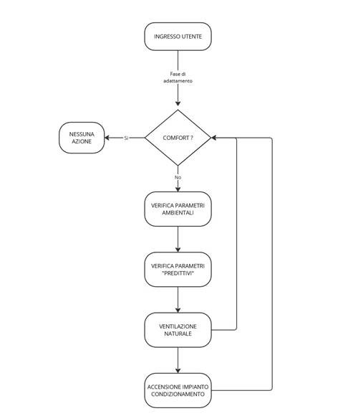
Diagramma flusso – Funzionamento sistema in fase di utilizzo
  - Analisi ed elaborazione dei dati ambientali per un sistema di controllo predittivo per involucri ventilati
L’analisi per lo sviluppo di un sistema di controllo predittivo per involucri ventilati ha riguardato la verifica del modello di monitoraggio utilizzato nel prototipo di abitazione minima dell’ex Asilo Sella ad Alghero. La prima fase ha avuto l’obiettivo di valutarne l’affidabilità nel riprodurre il comportamento termo-energetico reale e definire una metodologia per collegare misure fisiche, simulazioni e indicatori ambientali. Il prototipo è realizzato in X-Lam da 100 mm con 120 mm di lana di roccia e camera di ventilazione da 120 mm, scelta per l’equilibrio tra inerzia termica, resistenza, traspirabilità e sostenibilità. Rispetto ai sistemi sandwich leggeri, la massa dell’X-Lam garantisce maggior accumulo interno e miglior sfasamento, favorendo comfort estivo e regolazione dell’umidità, mentre la lana di roccia offre continuità isolante e buone prestazioni invernali.
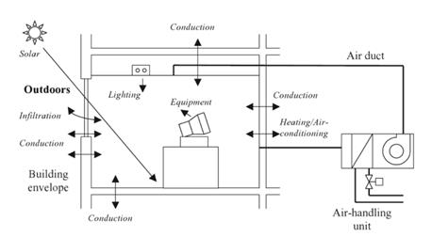
Figura - Processi “tipo” di trasferimento del calore
Per ottimizzare il modello predittivo è necessario comprendere come l’edificio consuma, immagazzina e gestisce l’energia, individuando margini di riduzione o spostamento della domanda senza sacrificare il comfort. I modelli energetici vanno da schematizzazioni semplificate a simulazioni di edificio completo e tengono conto delle differenze tra usi residenziali e commerciali, in cui variano fabbisogni e priorità gestionali. In entrambi i casi, i principali consumi riguardano riscaldamento, raffrescamento, acqua calda e illuminazione, con il riscaldamento che rappresenta circa il 70% dell’energia domestica europea. Il comportamento termico deriva dall’interazione tra conduzione, guadagni solari, infiltrazioni e apporti interni; con il cambiamento climatico aumenta inoltre la quota di energia destinata al raffrescamento, rendendo cruciale una modellazione dinamica accurata.
Esistono tre famiglie di modelli: i Forward (white-box) basati su leggi fisiche, i Black-box fondati solo su dati misurati e tecniche statistiche, e i Grey-box, che combinano struttura fisica e calibrazione sui dati. Tra questi, i modelli R-C (resistenza-capacità) sono ampiamente utilizzati per simulare la dinamica termica con un buon compromesso tra interpretabilità e complessità. La letteratura propone configurazioni variabili, da reti semplificate 1R per pareti leggere a modelli 3R4C per pareti multistrato, fino a forme ibride che bilanciano precisione e velocità computazionale.
Per il prototipo è stato adottato un modello R-C grigio altamente dettagliato, capace di rappresentare conduzione, convezione, radiazione, guadagni solari, apporti interni e interazione con il suolo. Ogni facciata, così come tetto e pavimento, è descritta tramite una sequenza di resistenze e capacità che distingue temperature interne, intermedie ed esterne, permettendo di catturare effetti di sfasamento e attenuazione. Il nodo dell’aria interna integra scambi convettivi, infiltrazioni e contributi HVAC. La formulazione è basata sul metodo della capacità concentrata e porta a un sistema di equazioni differenziali risolto numericamente, offrendo una rappresentazione accurata del comportamento termico transitorio del prototipo.
Modello di studio e simulazione
La figura mostra schematicamente il comportamento termico del prototipo, compresi gli scambi termici attraverso l'involucro, i guadagni solari e i flussi di ventilazione. Ai fini del presente studio, gli spazi riscaldati e raffreddati sono modellati come un unico volume d'aria isotermico, ipotizzato perfettamente miscelato e caratterizzato da una capacità termica definita: rappresentazione semplificata ma fisicamente coerente delle dinamiche termiche dell'edificio. Trattando l'aria interna come un nodo termico uniforme, il modello è in grado di simulare in modo efficiente gli scambi termici transitori con l'involucro e di valutare l'influenza delle condizioni esterne e dei guadagni interni sul bilancio energetico complessivo.
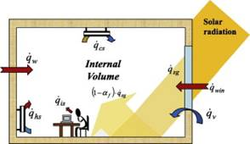
Schema del trasferimento del calore dall’esterno verso l’interno del volume
Questo volume d'aria scambia calore con le superfici interne delle pareti e con l'ambiente esterno attraverso le finestre, ricevendo anche calore da fonti interne quali gli occupanti e le apparecchiature. Inoltre, vengono considerati gli scambi termici dovuti alla ventilazione e all'impatto della radiazione solare diretta attraverso le finestre. Il bilancio energetico transitorio per il nodo dell'aria interna è formulato con la seguente equazione:
$C_{i}\left(dT_{i}\right)/dt=q̇_{\left(hs/cs\right)}+q̇_{i}s+q̇_{v}+q̇_{w}+q̇_{w}in$ Eq. (1)
Muri esterni
Ogni parete è modellata con due strati distinti: uno strato interno, che scambia calore con la massa d'aria interna, e uno strato esterno, esposto sia alla convezione dell'aria esterna che alla radiazione solare (vedi figura).
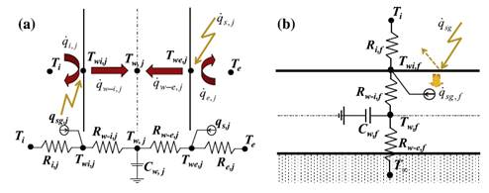
Modello schematico dei muri esterni per: (a) muri verticali e soffitto e (b) pavimento
Il punto di capacità termica, che rappresenta l'intera parete, è tipicamente posizionato al centro della parete, sebbene possa essere regolato in base alle proprietà specifiche della parete. Si presume che la radiazione solare che entra dalle finestre venga assorbita dal pavimento in base al suo coefficiente di assorbimento, mentre la parte riflessa viene distribuita uniformemente su tutte le superfici interne. Le equazioni di bilancio energetico transitorio per le pareti esterne opache e per le finestre, nonché di calcolo del contributo energetico dovuto alla radiazione solare in funzione dell’effetto albedo sono dettagliate nella R.P. 3.3.2.
Dopo i test preliminari del quadro di simulazione, la fase successiva mira a consolidare i risultati tramite validazione sperimentale e analisi di scenari per caratterizzare il comportamento termico del prototipo. Si effettuerà un test termico a gradini: la pompa di calore porterà l’edificio a ~25 °C, quindi sarà spenta per monitorare il raffreddamento tramite sensori su pareti, pavimenti, soffitti e aria. I dati misurati calibreranno il modello digitale, valutandone accuratezza e inerzia termica. Queste informazioni permettono strategie di controllo, miglioramento dell’efficienza energetica e sfruttamento del potenziale di accumulo termico dell’edificio.
3.3.2 Dispositivo di controllo automatico ottimizzato in deep learning e massimizzazione delle prestazioni della parete ventilata rispetto a funzioni multiobiettivo di confort indoor
Si riportano sinteticamente le attività preliminari di avvio del sistema di monitoraggio ambientale dettagliatamente nella R.P. 3.3.2
La seconda attività di ricerca mira a sviluppare un dispositivo di controllo automatico della ventilazione forzata per ottimizzare le prestazioni della parete ventilata rispetto a comfort indoor e consumo energetico. Il sistema modula ventole e saracinesche in funzione di condizioni interne ed esterne, supportato da sensori interni (temperatura, UR, velocità aria, CO₂, luminosità) ed esterni (temperatura, UR, irraggiamento). L’approccio sfrutta il reinforcement learning per apprendere automaticamente le azioni ottimali, massimizzando la “ricompensa” legata al comfort e all’efficienza energetica, con supporto di reti neurali e modelli predittivi.
Questa architettura è rappresentata come un sistema integrato in cui il flusso dati è continuo, strutturato e concepito per supportare tanto il monitoraggio quanto il controllo attivo. L’obiettivo non è soltanto acquisire dati, ma farlo con una granularità e una stabilità tali da poter alimentare modelli predittivi complessi, comprese reti neurali artificiali e modelli termodinamici R-C.
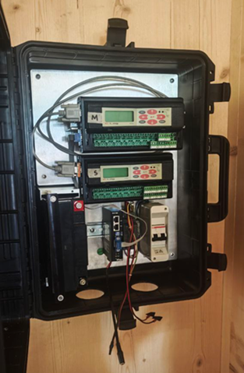
Piattaforma sensoriale installata nel prototipo (LSI – Lastek System)

La precisione dei sensori è stata verificata tramite calibrazione e testing, allineando le misure alle centraline LSI LASTEM. All’inizio, criticità nei collegamenti delle sonde multiparametriche hanno generato oscillazioni e differenze non reali. Dopo revisione e stabilizzazione, le sonde hanno fornito valori coerenti e ripetibili. La calibrazione progressiva con calibratori certificati e strumenti di riferimento ha corretto scostamenti iterativamente. La calibrazione avanzata ha migliorato la precisione, riducendo l’errore sia per variabili sensibili (UR, velocità aria) sia stabili (T aria, T radiante), fondamentale per il monitoraggio e la validazione dei modelli di controllo predittivo dell’involucro ventilato. La configurazione finale dei sensori sui moduli master/slave è stata ottimizzata, includendo collegamenti di alimentazione e messa a terra studiati autonomamente. Tali attitvià di calibrazione permettono di rilevare in modo accurato parametri microclimatici (velocità dell’aria e UR) che spesso risultano non conformi agli standard normativi e sensibili alle condizioni di misura.
Durante le prime fasi, il sistema di trasmissione TCP tramite modem/router ha mostrato malfunzionamenti (perdita pacchetti, interruzioni, instabilità), compromettendo affidabilità e sincronizzazione dei dati. Per risolvere, si è adottato un collegamento seriale diretto RS-232/RS-485 tra unità master e PC, garantendo trasmissione stabile e controllabile. Il software LASTEM CommNet gestisce configurazione, acquisizione in tempo reale, download storico, pre-processing con filtri anti-rumore, invio periodico via MQTT/HTTPS, archiviazione in database per serie temporali ed esposizione via API a modelli di machine learning, assicurando flusso dati continuo per addestramento predittivo e controllo adattivo, con possibilità di estensione a futuri prototipi.
La seconda attività ha realizzato il collegamento diretto tra sensori e impianto di climatizzazione, permettendo registrazione e adattamento automatico dell’ambiente interno, tramite:
- componente hardware di comunicazione con il climatizzatore;
- logica software per gestione riscaldamento/raffrescamento;
- modulo di override manuale/remoto per flessibilità operativa.
Questa soluzione è uno dei primi esempi di interazione diretta tra prototipo con involucro innovativo e controllo automatizzato basato su AI, passando da un approccio passivo (misura → analisi) a uno attivo (misura → analisi → decisione → azione), alla base del controllo predittivo (OR3).
La logica operativa è:
- sensori interni ed esterni rilevano condizioni termo-igrometriche e qualità dell’aria;
- i dati vengono elaborati localmente e inviati al cloud;
- un algoritmo decide se modificare temperatura, flusso d’aria o ventilazione dell’involucro;
- l’interfaccia aggiorna i set point del climatizzatore;
- un nuovo ciclo verifica l’effetto dell’azione e aggiorna lo stato.
L’integrazione permette di reagire dinamicamente a variabili individuali (attività, abbigliamento, età, ruolo, stato psicofisico), migliorando la gestione del comfort (figura seguente).

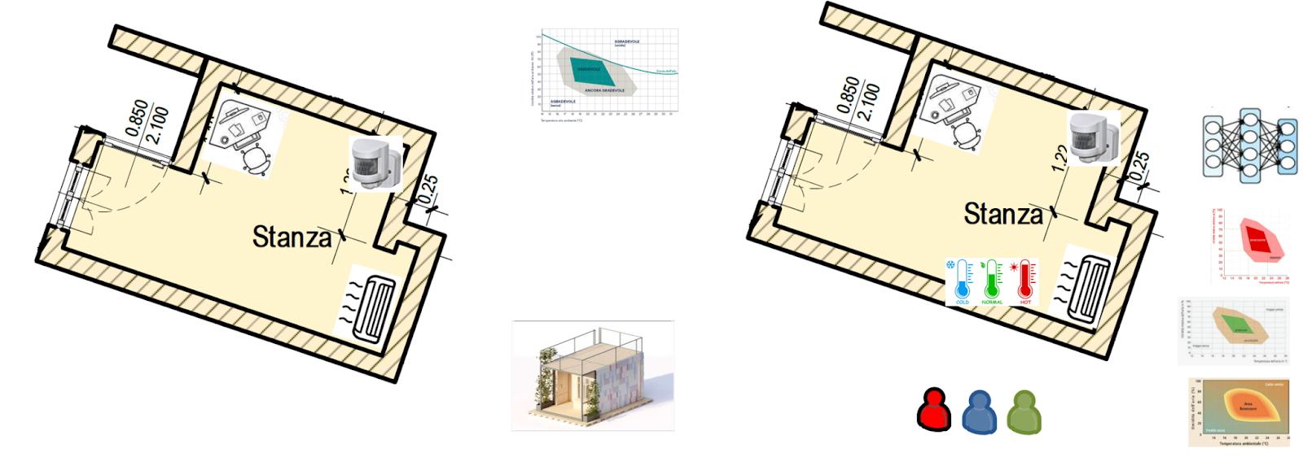
Schema algoritmo che varia la climatizzazione in base alla presenza e al numero di persone

L’uso di algoritmi di AI permette di prevedere il comportamento termo-igrometrico e gestire automaticamente climatizzazione e ventilazione tramite tre famiglie di modelli:
• Deep learning (LSTM, CNN-LSTM) per prevedere temperatura, UR e CO₂ a 5–60 min;
• classificatori di occupancy basati su CO₂, velocità dell’aria e luminosità per stimare il numero di occupanti;
• Reinforcement Learning (DQN) per ottimizzare consumo energetico, comfort (PMV/PPD) e tempi di reazione.
I modelli operano su due framework: Fanger (PMV/PPD) e comfort adattivo (Top = 0,33·Tem + 18,8), generando set point dinamici in funzione di stagione, clima, occupanti e dati microclimatici.
La fase di validazione confronta il sistema con il prototipo X-Lam ventilato, verificando coerenza tra dati misurati e modelli R-C, bilanci energetici e simulazioni termo-dinamiche, e testando l’efficacia del controllo automatico. I sensori mostrano elevata stabilità, perdita di pacchetti <1% e riduzione dell’errore del 35% dopo calibrazione, sia indoor che outdoor, replicando la metodologia adottata nelle campagne ospedaliere (RP 3.2.1).
I risultati confermano che la piattaforma supporta un sistema predittivo in cui anche piccole variazioni di temperatura o flusso d’aria influenzano significativamente PMV/PPD. La validazione confronta i modelli termo-fisici R-C (Fig. 3–5, eq. 1–24) con reti neurali LSTM, CNN-LSTM e algoritmi di reinforcement learning, verificando che il comportamento del prototipo segua dinamiche R-C e sia prevedibile con errore <10–12% a 60 min. Risultati principali: LSTM errore 8–10%, CNN-LSTM riduce scostamenti da carichi interni 12–15%, modello R-C fedele soprattutto alle pareti X-Lam ventilate, combinazione ibrida migliora ulteriormente l’accuratezza. Il controllo automatico ottimizza consumo (-12–20%), mantiene PMV tra -0,5 e +0,5 e riduce fluttuazioni interne 30–40%, anticipando le variazioni microclimatiche esterne.
Per modellare il comfort soggettivo percepito dagli utenti è stata sviluppata una rete neurale artificiale (ANN) fully connected, progettata per apprendere in maniera non lineare la relazione tra variabili ambientali e fisiologiche e il giudizio umano di benessere termo-igrometrico. Il modello stima il comfort a partire da parametri quali temperatura e umidità preferite, tasso metabolico e isolamento termico del vestiario, integrando dati oggettivi e preferenze individuali secondo l’approccio del comfort adattivo.
Il dataset è stato normalizzato con MinMax scaling e suddiviso in training set (80%) e test set (20%). L’architettura prevede quattro livelli: uno strato di input e tre layer Dense con 32, 16 e 8 neuroni, attivazione ReLU, e uno strato di output con un singolo neurone sigmoid, che mappa il risultato tra 0 e 1. L’addestramento utilizza l’ottimizzatore Adam e la loss MSE, con MAE come metrica di valutazione. Per prevenire overfitting è stato implementato Early Stopping sul monitoraggio della validazione (val_loss), ripristinando i pesi migliori. In corso di sperimentazione, il modello potrà essere ottimizzato tramite dataset più ampi, parametri aggiuntivi (caratteristiche fisiologiche, variazioni stagionali, condizioni dinamiche dell’involucro) e architetture più complesse o ibride. L’attuale implementazione costituisce comunque una base operativa solida e affidabile per la previsione del comfort soggettivo in ambienti confinati.
  - Multiperformance ed ottimizzazione del prodotto ceramico da involucro e da interno
3.4.1 Possibili nano-formulazioni applicabili ai materiali ceramici da involucro e miglioramento delle performance tecnologiche dei materiali da involucro
L’attività di ricerca del presente sotto-task si colloca nell’ambito dello sviluppo di rivestimenti funzionali innovativi per superfici edilizie, con particolare riferimento ai materiali ceramici. L’obiettivo generale è la progettazione di film sottili ad alte prestazioni capaci di conferire alle superfici ceramiche proprietà avanzate quali alta riflettività alle radiazioni solari ed infrarosse, comportamento autopulente, resistenza al degrado biologico e ridotta necessità di interventi manutentivi. Tali funzionalizzazioni risultano particolarmente rilevanti nel contesto delle attuali esigenze di efficientamento energetico del costruito e di aumento della durabilità degli involucri architettonici. L’approccio metodologico adottato si basa sull’impiego di coating ibridi organico-inorganici, la cui versatilità consente l’ottimizzazione combinata delle proprietà ottiche, chimico-fisiche e superficiali. In particolare, si stanno prendendo in considerazione rivestimenti costituiti da matrici polimeriche a base di polidimetilsilossano (PDMS), integrate con nanoparticelle funzionali come il diossido di titanio (TiO₂) e/o altre cariche minerali ad alta riflettanza come il carbonato di calcio (CaCO₃). La scelta di tali materiali deriva da evidenze scientifiche che ne attestano l’efficacia nel miglioramento della riflettanza solare, nella promozione di effetti fotocatalitici e nell’induzione di comportamenti “superidrofobici”.
Il PDMS rappresenta un materiale di grande interesse per applicazioni ceramiche grazie alla sua trasparenza nello spettro visibile, alla stabilità termica, alla flessibilità di deposizione e alle sue intrinseche proprietà idrofobiche. Integrato con TiO₂ nanocristallino, esso può generare superfici in grado di combinare diverse proprietà come: l’emissione nell’infrarosso (utile per mitigare il riscaldamento superficiale); l’incremento, seppur parziale, della riflettanza solare; l’effetto autopulente, ottenuto mediante elevati angoli di contatto e scorrimento delle gocce e un’attività fotocatalitica, utile per ridurre l’accumulo di sostanze organiche e inibire lo sviluppo di patine biologiche sulla superficie dei ricoprimenti.
L’integrazione di TiO₂, pur conferendo benefici funzionali, richiede un attento controllo delle concentrazioni, poiché elevate quantità comportano un marcato sbiancamento del supporto, effetto indesiderato nel caso di superfici ceramiche pigmentate o decorate. Per questo motivo, verranno valutati diversi rapporti tra matrice polimerica e nanoparticelle, individuando soglie oltre le quali la trasparenza del rivestimento risulta compromessa.
E’ in corso di esplorazione l’uso di composti ad alta riflettanza quali il CaCO₃, noto per la sua capacità di aumentare significativamente l’albedo superficiale: il CaCO₃, infatti, si è dimostrato estremamente efficace nel ridurre la temperatura di substrati esposti all’irraggiamento solare. Andrà valutata la durabilità di questo composto quando esposto ad agenti aggressivi come smog o piogge acide. La valutazione dei rivestimenti verrà condotta con diverse tecniche: spettroscopia nel visibile e nell’infrarosso, misure termiche tramite termometro IR e termocamera, test di fotocatalisi mediante degradazione di molecole sonda sotto irraggiamento UV e misure di bagnabilità per la caratterizzazione superficiale del comportamento idrofobico. Le fasi preliminari della presente attività evidenziano come la combinazione tra PDMS, TiO₂ e CaCO₃ rappresenti una strategia potenzialmente promettente per sviluppare film funzionali ad alte prestazioni da applicare alle superfici ceramiche.
3.4.2 Possibile sfruttamento del calore di idratazione/disidratazione delle zeoliti nella modifica di materiali ceramici da involucro
Questa sub-task intende sviluppare una linea di ricerca riguardante il possibile sfruttamento del calore di idratazione/disidratazione delle zeoliti. Queste fasi cristalline (naturali e sintetiche), grazie alla loro struttura sono in grado di desorbire e adsorbire vapore acqueo in funzione dell'umidità relativa dell'ambiente dando luogo a reazioni, rispettivamente, endotermica ed esotermica. A parità di altri fattori, il calore scambiato in un ciclo di deidratazione/idratazione aumenta con l'ampiezza dell'intervallo termico nell'ambito nel quale si compie il processo. La variazione di temperatura che subisce il rivestimento di un edificio è relativamente limitata, essendo legata all'escursione termica diurna sovrapposta a quella stagionale. Tuttavia, in linea di principio uno strato di zeolite applicato a tergo di un materiale ceramico usato per un rivestimento ventilato potrebbe apportare dei vantaggi, in quanto durante le ore più calde la reazione di disidratazione sottrarrebbe calore nell'intercapedine fra edifico e rivestimento, agendo poi in senso opposto al momento della reidratazione.
La prima fase della ricerca si è focalizzata sullo studio delle pubblicazioni scientifiche riguardanti l’uso di zeoliti nello stoccaggio di energia solare mediante cicli di desorbimento–adsorbimento. Nei lavori consultati sono prese in considerazione sia zeoliti naturali che sintetiche, ed il primo aspetto valutato è sempre legato alla quantità di H₂O persa e recuperata, che viene misurata tramite analisi termogravimetriche. Per alcune zeoliti sono state testate differenti forme cationiche. Spesso vengono presentati dati sulla cinetica dei processi di desorbimento-adsorbimento. Un altro aspetto sovente considerato è la stabilità della struttura delle varie zeoliti dopo ripetuti cicli di disidratazione-reidratazione, eseguito confrontando i risultati delle analisi in diffrattometria a raggi X fatte prima e dopo la serie di cicli di desorbimento-adsorbimento.
Ai fini delle attività di interesse, dalle pubblicazioni sono emersi alcuni limiti, infatti gli studi riguardano prevalentemente lo stoccaggio di energia termica piuttosto che la termoregolazione di edifici. Un altro limite consiste nel fatto che gli intervalli termici e temporali sperimentati non coincidono con quelli che si riscontrerebbero nell’impiego proposto nel presente progetto, dove lo scambio di energia termica è da valutare soprattutto nell’ambito di cicli diurni piuttosto che annuali; inoltre, in alcuni studi, i risultati delle valutazioni sulla stabilità termica delle varie zeoliti indagate risultati spesso contrastanti. Infine, talvolta nella letteratura sono riportate conclusioni opposte sulla convenienza/fattibilità dei sistemi basati su zeoliti sintetiche rispetto a quelli con zeoliti naturali.
Sulla base dei dati di letteratura si è scelto di valutare due zeoliti sintetiche in forma sodio (4A e 13X) e un litotipo contenente clinoptilolite (una zeolite naturale), quest’ultimo sia tal quale che sottoposto a processi di arricchimento della fase zeolitica. L’arricchito sarà testato anche una volta sottoposto a processi di scambio ionico volti ad ottenere Na-clinoptilolite, questo consentirà di confrontare i risultati delle due zeoliti sintetiche e di quella naturale a parità di forma cationica.
Si è quindi proceduto a campionare il litotipo contenente clinoptilolite. Questo è stato prelevato in Sardegna, nella valle del fiume Tirso, lungo la strada provinciale 10m, poco prima dell’incrocio con la SP 104, in un sito estrattivo attualmente attivo. La roccia zeolitizzata affiorante ha un tenore in clinoptilolite di 66±4% wt., come determinato tramite analisi in XRD (diffrattometro Bruker D2 Phaser) applicando il metodo combinato RIR-Rietveld (standard interno: α-Al₂O₃, 20% wt.; software: Bruker Topas 5.0). Avendo deciso di testare il materiale sia tal quale che una volta arricchito in zeolite, si è proceduto ad eseguire un processo di beneficiation; la roccia è stata granulata in un frantoio a mascelle in acciaio, poi sottoposta ad un processo di comminuzione autogena usando un mulino Retsch con giare in agata. Il processo di comminuzione è stato ciclicamente interrotto per recuperare la frazione < 125 μm tramite setacciatura (setacciatore Controls D407). La polvere così recuperata è stata sottoposta ad un processo di sedimentazione frazionata in acqua deionizzata, previa sonicazione (bagno a ultrasuoni Sonorex Super RK 106). Il materiale ottenuto al termine del processo di beneficiation ha manifestato un tenore in clinoptilolite del 90±2% wt., dimensioni delle particelle fra 0.4 e 80 μm, con diametro modale pari a 11 μm. Parte di questa polvere è stata sottoposta ad un processo di scambio cationico, allo scopo di preparare un’aliquota di materiale in Na-form da utilizzare per il corrente progetto. Lo scambio è stato effettuato utilizzando una soluzione 1 M di NaCl (VWR, purezza 99.9%), eseguendo 10 cicli di scambio, ciascuno di 2 ore, a 65 °C e sotto agitazione continua (piastra IKA RCT basic). La composizione chimica del materiale tal quale, di quello arricchito in clinoptilolite e di quello in forma sodio sono state determinate in ICP-MS presso i laboratori ActLabs (Ontario, Canada).
Le zeoliti di sintesi selezionate per il progetto sono state acquistate dalla Sigma-Aldrich. Le dimensioni delle polveri dichiarate dalla ditta sono, rispettivamente, ≈2 μm per la 13X, e <44 μm per la 4A.
Aliquote dei tre materiali a base di clinoptilolite e delle due zeoliti sintetiche sono stati preventivamente condizionati tenendoli per una settimana, ad un temperatura di ca. 24 °C, in un essiccatore contenente sul fondo una soluzione satura di Ca(NO₃)₂ che ha mantenuto l’umidità relativa nel microambiente fra il 55-60% (EBRO EBI-TH1 data logger). Successivamente i materiali sono stati sottoposti ad analisi XRD, si sono così ottenuti i diffrattogrammi di riferimento che saranno poi utilizzati per confrontare la stabilità strutturale delle zeoliti dopo che avranno subito ripetuti cicli di disidratazione-reidratazione.
I prossimi step riguardano la verifica della quantità di acqua desorbita e adsorbita e la misura dell’intensità delle corrispondenti reazioni endo e esotermiche, attraverso termoanalizzatore simultaneo TG-DTA (TA Instrument Q600) durante cicli di riscaldamento-raffreddamento atti a simulare variazioni termiche diurne. Attualmente sono in corso prove preliminari volte a mettere a punto i seguenti aspetti:
- intervallo termico ottimale nel quale eseguire i cicli di disidratazione-reidratazione;
- gradiente durante il riscaldamento ed il raffreddamento, aspetto che si combina con la temperatura alla quale deve essere mantenuto - per tutta la durata del test - l’ambiente all’interno del quale si trova il termoanalizzatore (e soluzione delle connesse problematiche operative);
- monitoraggio dell’umidità relativa dell’ambiente durante la prova;
- possibilmente, monitoraggio dell’umidità relativa all’interno del termoanalizzatore durante i cicli di disidratazione-reidratazione.
Una volta che saranno definiti i suddetti aspetti, si procederà con i test definitivi dei materiali.
Ai fini dell’impiego in studio - ossia il possibile sfruttamento del calore di idratazione/disidratazione delle zeoliti nella modifica di materiali ceramici da involucro - l’esiguità dello scambio di calore nelle condizioni di impiego previste è la principale criticità da valutare. Infatti, una temperatura di attivazione delle zeoliti troppo bassa, e/o un tasso di umidità troppo elevato, si potrebbero tradurre in insufficienti/irrilevanti benefici in termini di variazione della temperatura di un rivestimento ventilato; in tale evenienza la sperimentazione non procederà oltre.

OR 4. Studio per l'integrazione dell'Intelligenza Artificiale per la gestione della Intelligent Industry
Tipologia: Ricerca Industriale
Soggetto Proponente: SACMI

Risorse umane impiegate nell’OR
Personale Impiegato | Numero | Ore uomo
Livello Personale Alto | 2 | 137
Livello Personale Medio | 1 | 121
Livello Personale Basso | 13 | 4.769
Personale non dipendente | 0 | 0
Totale personale | 16 | 5.027

  - Individuazione dei casi d’uso adeguati all’applicazione di strumenti AI nel settore Ceramico
Attività conclusa nel periodo del SAL1.
  - Analisi degli algoritmi AI più indicati rispetto ai casi d’uso individuati
Prosegue l’attività 4.2, che riguarda l’identificazione delle categorie di algoritmi più adeguati in funzione della natura dei diversi casi d’uso individuati nel task 4.1, ricercando analogie e framework di riferimento.
La ricerca ha fatto emergere delle opportunità molto interessanti in materia di modelli di intelligenza artificiale physics-informed, i.e. dei modelli che possono integrare un apprendimento basato su dati provenienti dal campo con modelli fisici e matematici. Questo ha portato a suddividere la ricerca su modelli monodimensionali capaci di simulare il processo produttivo con un grado di accuratezza inferiore rispetto a simulazioni CFD (precise, ma lente e onerose a livello computazionale), ma con tempistiche ragionevoli per un controllo di processo in un contesto produttivo.
In questa prospettiva si è rivelata particolarmente fruttuosa anche la collaborazione con il fornitore DYSSOLTEC (si veda attività 4.3). Grazie al know how acquisito da tale azienda su algoritmi di modellazione, SACMI ha potuto approfondire ulteriormente la ricerca introducendo migliorie agli algoritmi, incorporando il proprio know how. In particolare, ci si è focalizzati sul processo di atomizzazione, che nel frattempo era stato selezionato come impianto pilota nell’ambito dell’attività 5.1: in questo caso l’analisi ha portato a identificare come migliorie dei modelli analizzati l’ottimizzazione delle leggi di cinetica di asciugatura delle droplets, una gestione granulometrica più dettagliata per calcolare la distribuzione delle particelle e la correzione di alcune imprecisioni che compromettevano la coerenza fisica.
Un altro filone di questa attività di ricerca si è invece focalizzato sull’integrazione di questi modelli physics-based con modelli di apprendimento basati sui dati (a questo scopo è stata attivata anche una consulenza con il Dipartimento di Informatica, Scienza e Ingegneria dell’Università di Bologna), che ha portato a identificare alcune possibilità, tra cui le Physics-Informed Neural Network, le Universal Differential Equation e, metodo che attualmente sembra più promettente, il Black Box Surrogate Based Bayesian Optimization. La consulenza è ancora attiva.
È stata inoltre identificata la possibilità di interagire con gli strumenti IA ipotizzati in linguaggio naturale. In particolare, le opportunità individuate riguardano l’utilizzo di modelli di linguaggio di grandi dimensioni (LLM), tecniche di Retrieval-Augmented Generation (RAG) e MCP server per combinare la potenza dei modelli di linguaggio con la capacità di recuperare informazioni rilevanti da grandi dataset e da tool specializzati in determinate elaborazioni (per esempio ottimizzazioni).
L’attività 4.2 risulta ancora in corso (stato di avanzamento: 60%).
  - Definizione e mappatura delle variabili fondamentali da considerare per l’alimentazione degli algoritmi
Nel periodo di riferimento è stata portata a termine l’attività 4.3, che ha riguardato la mappatura delle variabili ritenute essenziali per i casi d’uso identificati dall’attività 4.1.
Il primo passo ha riguardato l’identificazione dei molteplici obiettivi da ottimizzare, con particolare attenzione ai principali parametri qualitativi che caratterizzano il semilavorato ceramico nelle diverse fasi produttive (macinazione, atomizzazione, formatura, essiccamento, decorazione, cottura, lappatura, trattamento, prodotto finito). A tal fine, è stata rielaborata la lista dei parametri qualitativi dei semilavorati, che costituirà il riferimento per lo sviluppo di algoritmi di controllo di processo, anche attraverso l’impiego di strumenti di intelligenza artificiale. Questi parametri includono per esempio densità e viscosità per la barbottina; distribuzione granulometrica e umidità per la polvere atomizzata; spessore, carico di rottura, difetti di varia natura per i prodotti ceramici dalla formatura in avanti.
Nel periodo di riferimento è stata quindi attivata una consulenza con il fornitore DYSSOLTEC, una società specializzata nel fornire servizi completi in materia di simulazioni di flusso. La consulenza si inserisce all’interno dello studio di modelli di calcolo basati sulla fisica del processo ceramico. L’attività ha permesso di acquisire il know-how maturato da DYSSOLTEC, in particolare nell’ambito dei modelli di simulazione dei processi di macinazione, atomizzazione e stoccaggio, consentendo a SACMI di comprendere approfonditamente i modelli elaborati da tale azienda e l’incidenza dei diversi parametri del processo sui parametri qualitativi che caratterizzano il semilavorato ceramico nelle diverse fasi produttive.
Oltre ai parametri qualitativi, sono state individuate altre variabili chiave da considerare negli algoritmi di ottimizzazione e controllo, tra cui i consumi energetici (energia elettrica, combustibili, acqua) e, per alcune fasi, il consumo di utensili (ad esempio, rettifica e lappatura). Questi elementi possono essere inclusi negli obiettivi del problema di ottimizzazione. In particolare, per fasi tecnologiche ad alto impatto energetico come atomizzazione e cottura, risulta strategico affiancare al mantenimento dei parametri qualitativi la minimizzazione dei consumi energetici, con effetti significativi sulla sostenibilità del processo.
Sono stati inoltre considerati ulteriori parametri rilevanti per il prodotto finito, spesso soggetti a controlli normativi e verifiche da parte di laboratori esterni, queste variabili non sono però tipicamente usate per un controllo del processo in linea.
Le variabili individuate rappresentano le dimensioni chiave su cui deve misurarsi un algoritmo di controllo del processo ceramico e costituiscono una guida essenziale per la costruzione di una base dati significativa.
Una volta stabiliti gli obiettivi del controllo di processo, è necessario considerare le specificità di ciascuna fase produttiva, moderando gli elementi di variabilità e analizzando le condizioni ambientali che possono influenzare i risultati. Infine, i settaggi dei macchinari, determinanti per il mantenimento dei parametri qualitativi nel range ottimale, dipendono anche dalla tecnologia e dal fornitore selezionato per ogni fase del processo.
La relazione evidenzia l’importanza di integrare variabili come il consumo energetico e di utensili, oltre ai parametri normativi e di laboratorio, per una visione completa e pragmatica dell’ottimizzazione di processo. Inoltre, è stata definita una rappresentazione matematica di riferimento per definire correttamente gli obiettivi del controllo di processo da implementare.
L’attività 4.3 è stata completata nel periodo di riferimento.
  - Definizione e progettazione di una infrastruttura IoT edge-cloud hybrid di riferimento
L’obiettivo di questa attività è la definizione di un’infrastruttura IoT edge-hybrid di riferimento per il settore ceramico, abilitante per la futura applicazione delle tecniche AI per i casi d’uso individuati.
Questa attività finora ha portato all’identificazione dei dispostivi necessari lato edge e alla definizione dell’architettura lato cloud per l’acquisizione, alla storicizzazione e al pre-processing dei dati. In particolare, lato edge, sono state identificate le caratteristiche necessarie, sia prestazionali che di cyber security, con il supporto della consociata IPREL. Il punto di partenza è stata la selezione di una piattaforma IoT, concepita come centro di coordinamento per raccogliere e organizzare i dati provenienti dalle macchine. La scelta è avvenuta tramite un processo strutturato di software selection basato su criteri di scalabilità, sicurezza, interoperabilità con protocolli industriali, disponibilità di API aperte e integrazione con ambienti cloud pubblici e privati. Sono state condotte analisi comparative su soluzioni commerciali e open-source per valutare prestazioni, facilità di gestione e conformità ai requisiti di cybersecurity.
Un aspetto chiave è stato l’identificazione di "interfacce" specifiche per i diversi tipi di dati che possono essere scambiati. Queste interfacce devono coprire diverse categorie di informazioni: allarmi, configurazioni, contatori di produzione, metadati delle macchine, variabili di processo, ricette di lavorazione e stati operativi.
L’architettura individuata durante la ricerca prevede un dispositivo fisico, denominato “Box IoT, deputato a raccogliere i dati delle macchine e dei dispositivi presenti in fabbrica e a trasmetterli in modo sicuro alla piattaforma cloud. La scelta del Box ha considerato potenza di calcolo, affidabilità in ambienti gravosi, interfacce di comunicazione (Ethernet, seriale, Wi-Fi, LTE), compatibilità con sistemi embedded e conformità alla norma IEC 62443-4-1/-4-2. Questo ha gettato le basi per l’attività 5.3. Per la parte di visualizzazione al momento è stato selezionato Graphana.
Lato cloud, si è inoltre rivelata particolarmente interessante l’architettura cosiddetta “medallion”, dove ci sono 3 livelli (bronze, silver, gold), che permettono di passare dal dato grezzo al dato ottimizzato per i propri scopi attraverso pipeline di pre-processing debitamente studiate. In particolare:
- Bronze: conservazione dei dati grezzi così come arrivano dalle macchine, per garantire una traccia storica completa.
- Silver: elaborazione in tempo reale, con scarto dei dati di bassa qualità e aggiunta di informazioni di contesto (es. ricetta attiva, stato macchina). Questo livello produce dati pronti per le analisi successive.
- Gold: aggregazione per esigenze di business. Le informazioni vengono strutturate in modo da rendere le interrogazioni veloci ed efficienti, facilitando la creazione di cruscotti e report per il management.
Durante la ricerca è stata anche studiata un’evoluzione dell’architettura: da una comunicazione diretta tra componenti si è passati a un sistema di gestione dei messaggi più flessibile e scalabile, capace di gestire picchi di traffico e aggiungere funzionalità. È stato ipotizzato anche un sistema di analisi in tempo reale per interrogare rapidamente i dati più recenti, riducendo costi e migliorando prestazioni. I benefici individuati sono i seguenti:
- Raccolta sicura dei dati di produzione
- Trasformazione dei dati grezzi in informazioni strutturate
- Strumenti di analisi per decisioni aziendali
- Prestazioni elevate anche con grandi volumi di dati
- Monitoraggio in tempo reale degli impianti
La modularità consente integrazione di impianti eterogenei e futura espansione, ponendo le basi per la trasformazione digitale e il miglioramento delle performance operative. La consulenza di IPREL si è conclusa nel periodo di riferimento.
L’attività 4.4 è ancora in corso e si sta svolgendo con il supporto di Dinova. Il lavoro proseguirà per identificare i servizi e le pipeline necessarie per integrare e gestire i modelli durante l’intero ciclo di vita.
L’attività 4.4 risulta ancora in corso (stato di avanzamento: 60%).

OR 5. Applicazione di strumenti di AI per aumentare la sostenibilità del processo ceramico
Tipologia: Sviluppo Sperimentale
Soggetto Proponente: SACMI

Risorse umane impiegate nell’OR
Personale Impiegato | Numero | Ore uomo
Livello Personale Alto | 2 | 122
Livello Personale Medio | 0 | 0
Livello Personale Basso | 13 | 2.922
Personale non dipendente | 0 | 0
Totale personale | 15 | 3.044

  - Mappatura del processo produttivo all’interno dell’impianto pilota
Di seguito un estratto della relazione “5.1 - Mappatura del processo produttivo all’interno dell’impianto pilota”.
In accordo con il partner Gresmalt, si è concordato di focalizzare lo sviluppo sperimentale sull’impianto di atomizzazione ATM110UP. Questa scelta è motivata da diversi fattori:
- Rilevanza per la qualità del prodotto: le operazioni di formatura e la microstruttura finale del pezzo compattato sono fortemente influenzate dalle caratteristiche della polvere atomizzata (morfologia, distribuzione granulometrica, contenuto di umidità residua, durezza e densità del granulo atomizzato)
- Rilevanza da un punto di vista di sostenibilità ambientale: La fase di atomizzazione è notoriamente energivora.
- Possibilità di controllare le variabili chiave del processo: questo impianto pilota presenta caratteristiche idonee per lo sviluppo sperimentale oggetto del progetto e ci permette di massimizzarne l’efficacia.
È stato quindi mappato nel dettaglio il processo, identificando tutte le fasi automatiche, semi-automatiche e manuali. Nel processo di atomizzazione la sospensione ceramica, ottenuta in fase di macinazione, viene iniettata in un dispositivo nebulizzatore e dispersa in una nuvola di finissime goccioline che raggiungono rapidamente la forma sferica per effetto della tensione superficiale. Il processo inizia da vasche di stoccaggio, solitamente interrate, da cui la barbottina viene pompata, a pressione costante mediante pompa a pistoni o centrifuga, agli ugelli dell'atomizzatore. Prima di raggiungere gli ugelli, il flusso di barbottina passa attraverso dei filtri di sicurezza per evitare che corpi estranei o grossolani danneggino l'impianto. Il getto di barbottina nebulizzato viene investito nella torre di essiccamento da un vortice d'aria calda. Mentre la polvere prelevata dal cono viene stoccata nei sili per la fase di stagionatura, la frazione liquida che si è trasformata in vapore acqueo viene aspirata dal basso grazie al ventilatore principale, insieme all'aria esausta che si è raffreddata per la cessione del calore necessario all'evaporazione.
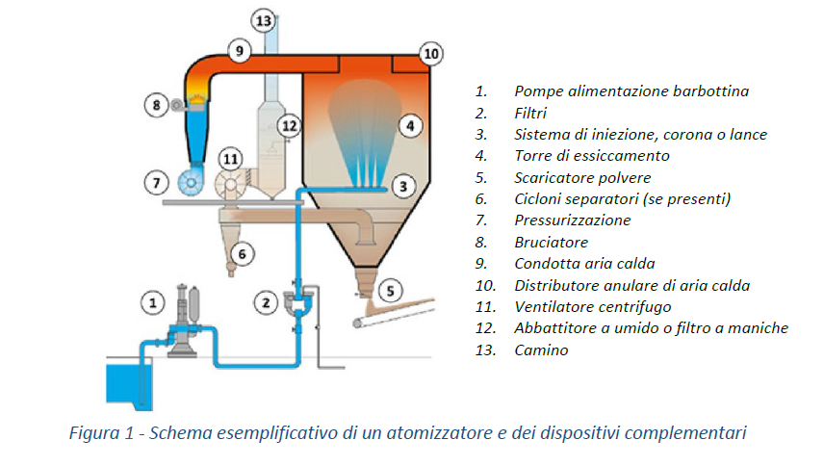

Per la fase di atomizzazione tra le variabili più importanti da mantenere costanti e ottimali troviamo il contenuto di umidità e la distribuzione granulometrica della polvere ottenuta, chiamata in gergo ceramico “atomizzato”.
Umidità, forma e distribuzione granulometrica dell’atomizzato determinano le caratteristiche tecnologiche della polvere, tra cui la sua fluidità, parametro di fondamentale importanza durante il riempimento dell’alveolo della pressa.
Per questo sviluppo sperimentale ci doteremo di un dispositivo da banco denominato GMS100F, che effettua un’analisi di granulometria su un campione di polvere mediante sensore ottico ed espone i dati rilevati mediante il protocollo di automazione OPC-UA.
L’atomizzatore dell’impianto pilota dispone inoltre del sensore a infrarosso per la misurazione dell’umidità residua della polvere prodotta dall’atomizzatore; in caso contrario sarebbe stato necessario inserire manualmente questa misura.
Un ulteriore aspetto particolarmente rilevante è il contenimento del costo energetico nella fase di essiccamento di una barbottina per atomizzazione, il quale dipende da diversi fattori, sia impiantistici che tecnologici. Oltre al tipo e alla dimensione dell’atomizzatore, il consumo energetico è funzione del regime di produzione, dello stato di manutenzione della macchina e dei suoi dispositivi principali (bruciatori, ventilatori, isolamento) oltre che ovviamente al settaggio dei parametri di lavoro e alle caratteristiche della barbottina. Da un punto di vista teorico il consumo specifico (normalmente espresso in kcal/kg di polvere o i kcal/lH2O evaporata), nonché la capacità produttiva dell'atomizzatore (espressa in kg/h di polvere) dipendono essenzialmente da due fattori: percentuale di solido contenuto nella barbottina; temperatura di entrata dell'aria calda.
L’attività 5.1 è stata completata nel periodo di riferimento.
  - Mappatura dei dati da raccogliere nell’impianto pilota
Nella relazione “5.2 - mappatura dei dati rilevanti per lo sviluppo sperimentale nell’impianto pilota” sono state analizzate le variabili significative per la fase del processo oggetto dello sviluppo sperimentale, ossia la fase di atomizzazione. Per la fase di atomizzazione, tra le variabili più importanti da mantenere costanti e ottimali, troviamo il contenuto di umidità e la distribuzione della dimensione degli agglomerati ottenuti (granulometria), nonché i consumi energetici.
Al fine di permettere lo studio di algoritmi che possano ottimizzare questa fase del processo, si è effettuata un’analisi di quali variabili sono maggiormente significative, sia secondo fonti in letteratura che secondo l’esperienza di personale qualificato esperto.
È stata definita la struttura dei dati da acquisire, distinguendo tra dati automatici (da macchine e sensori) e dati manuali (da operatori e test di laboratorio). Sono state introdotte nuove procedure di acquisizione manuale e sistemi di validazione per garantire la qualità e la coerenza delle informazioni, con particolare attenzione alle tempistiche di raccolta e all’ottimizzazione della dinamica di acquisizione.
La maggior parte delle variabili individuate può essere ottenuta dall’automazione dell’atomizzatore stesso. Le variabili relative alla granulometria potrebbero essere lette dal dispositivo GMS100F fornito da SACMI, che permette di effettuare controlli fuori linea su un campione di polvere prelevato all’uscita dell’atomizzatore.
Per quanto riguarda il controllo di viscosità della barbottina, invece, non è previsto un dispositivo in grado di effettuare la misura e comunicare i dati con un protocollo di comunicazione come OPC-UA o equivalenti; tale controllo deve quindi essere effettuato in laboratorio a cadenze prefissate e la misura rilevata deve essere riportata manualmente all’interno del software oggetto dello sviluppo sperimentale.
La mappatura effettuata durante questa attività costituisce di fatto la specifica per realizzare un progetto di raccolta dati dalla macchina e costituisce il fondamento della sperimentazione effettuata in Gresmalt. Tale sviluppo dovrà anche conciliare i dati rilevati automaticamente dalla macchina con quelli rilevati da dispositivi esterni alla macchina (quali il GMS100F) e quelli inseriti manualmente dall’operatore per misure effettuate in laboratorio su strumentazione tradizionale. Complessivamente, questo insieme di dati costituisce la base su cui studiare gli algoritmi di ottimizzazione oggetto del presente obiettivo di sviluppo sperimentale.
L’attività 5.2 è stata completata nel periodo di riferimento.
  - Implementazione su impianto pilota dell’infrastruttura di raccolta ed elaborazione dati
L’infrastruttura software è stata implementata con successo: sull’ATM110UP è stato aggiunto un “Box IoT” di marca Eurotech, selezionato per le sue caratteristiche in materia di cybersecurity, oltre che prestazionali, identificate durante l’attività di ricerca 4.4. Questo dispositivo ospita il software per la raccolta dei dati dell’impianto e l’inserimento dei dati derivanti da procedure manuali o semi-automatiche; inoltre permette un collegamento sicuro con la cloud-data platform in cui è stato implementato un database per la raccolta di questi dati. Sono state inoltre sviluppate alcune dashboard di monitoraggio e strumenti di analisi avanzata, che permettono una visione integrata delle performance di processo e faciliteranno il tuning degli algoritmi di controllo.
L’attività 5.3 è stata completata nel periodo di riferimento.
  - Attribuzione dei dati ai processi di lavorazioni del prodotto all’interno dell’impianto pilota
È stata implementata una procedura di importazione delle anagrafiche materiali e delle distinte base in uso presso Gresmalt. Questo sistema consente di tracciare con precisione quale versione di distinta base era effettivamente in uso in un determinato giorno, migliorando la contestualizzazione dei dati di processo e la coerenza delle analisi. L’attività ha permesso di mappare la gestione dei flussi di materiale, sia livello fisico che a livello informatico. Anche grazie a visite in cantiere, si sono capite nel dettaglio le dinamiche del processo. È stato inoltre verificato che, anche a parità di tipologia di polvere prodotta, esiste una variabilità in termini di materie prime alimentate. Insieme a Gresmalt si è verificato che questi dati vengono tracciati nel sistema gestionale. È stata quindi sviluppata un’interfaccia di scambio dati tra il progetto di raccolta dati installato sul “Box IoT” e il sistema gestionale, per garantire la corretta registrazione delle distinte in uso in un determinato giorno e permettere la corretta attribuzione dei dati raccolti ai dati ai lotti produttivi. I dati confluiscono nello stesso dispositivo installato sull’ATM110UP.
L’attività 5.4 è stata completata nel periodo di riferimento.
  - Sviluppo e test su dati batch/offline dello stack algoritmico per il controllo predittivo obiettivo
Questa attività riguarda lo sviluppo degli algoritmi di previsione selezionati nell’attività 4.2, seguendo il filone di ricerca delineato dall’attività 4.4. In particolare, è stato raffinato il modello di simulazione monodimensionale e sono stati esegui alcuni primi test del modello Black Box Surrogate Based Bayesian Optimization.
Per lo svolgimento di questa attività, è stata attivata una collaborazione con la società DYSSOLTEC al fine di ricevere supporto nello sviluppo di modelli generatori di dati virtuali batch/offline (white-box) di spray dryer con flusso “a fontana” rappresentativo degli atomizzatori per ceramica.
L’utilizzo di modelli di questo tipo (assieme a modelli basati sui dati presi dal campo) è un campo di ricerca con ricadute chiave in termine di applicazione al controllo di processo. Affinché questi modelli siano adeguatamente integrabili in un contesto di controllo di processo è necessario che siano sufficientemente accurati e veloci.
Partendo da quanto raggiunto con la precedente attività di consulenza (si veda descrizione attività 4.3), DYSSOLTEC ha fornito supporto nell’affinamento dell’implementazione delle equazioni di bilancio di massa ed energia. Una volta consolidata tale implementazione, è stata definita la strategia computazionale più adeguata per implementare il flusso “a fontana”: rispetto al modello monodirezionale questa implementazione richiede un algoritmo di calcolo differente per considerare che ogni volume di aria scambia massa ed energia con particelle in fase ascendente e discendente. In particolare, sono state introdotte diverse funzionalità per gestire la complessità del flusso “a fontana”, tra cui l’aggiunta dell’attributo direzione per distinguere le proprietà delle particelle nei due versi di moto, l’inversione del verso della velocità del gas rispetto alla gravità, calcolo della forza di trascinamento in base alla direzione del flusso, inserimento del parametro posizione verticale degli ugelli per differenziare le zone della torre, introduzione della variabile max_raise per rappresentare l’altezza di inversione del moto con controlli numerici per la stabilità, tracciamento delle proprietà delle gocce in funzione di posizione e velocità e svolte attività di debugging per testare il risolutore. Al termine di questa attività, il modello di calcolo dell’atomizzazione a disposizione di SACMI risulta concettualmente allineato alla realtà sperimentale. L’attività proseguirà generando diversi set di dati sintetici su cui fare un primo tuning dei modelli sviluppati. La consulenza è ancora in corso.
L’attività 5.5 risulta ancora in corso (stato di avanzamento: 40%).
  - Sviluppo e test su dati online dello stack algoritmico per il controllo predittivo obiettivo
Questa attività è iniziata da pochi mesi e riguarda l’elaborazione in linea degli algoritmi per prevedere la difettologia sulla base dei dati raccolti in tempo reale.
In parallelo ai primi test effettuati offline, sono iniziate anche alcune valutazioni in merito ai dati reali che nel frattempo sono stati raccolti grazie all’attività 5.3. In particolare, è stata fatta anche una visita in situ per verificare empiricamente i lead time di attraversamento del prodotto (dalla barbottina fino al sensore NIR di misura dell’umidità posto sui nastri). Queste verifiche sono volte a capire le possibili fonti di “rumore” che devono essere considerate per aumentare l’affidabilità dei modelli. Secondo l’avanzamento dell’attività di ricerca 4.2, stimiamo attualmente che il modello monodimensionale sviluppato possa diventare la baseline di riferimento a cui andrà aggiunto un fattore correttivo “appreso” dai dati reali.
L’attività 5.6 risulta ancora in corso (stato di avanzamento: 10%).

OR 6. Modellazione di soluzioni tecnologiche per la transizione verso la Intelligent Industry
Tipologia: Ricerca Industriale
Soggetto Proponente: Gresmalt

Risorse umane impiegate nell’OR
Personale Impiegato | Numero | Ore uomo
Livello Personale Alto | 1 | 745
Livello Personale Medio | 0 | 0
Livello Personale Basso | 17 | 10400
Personale non dipendente | 0 | 0
Totale personale | 18 | 11145

  - Modellazione dell’impronta tecnologica per la Intelligent Industry
Attività conclusa nel periodo del SAL1.
  - Modellazione dell’impronta ambientale per la Intelligent Industry
Attività conclusa nel periodo del SAL1.
  - Modellazione dell’impronta sociale per la Intelligent Industry
Attività conclusa nel periodo del SAL1.
  - Modellazione dell’impronta economica per la Intelligent Industry
Attività conclusa nel periodo del SAL1.
  - Modellazione termodinamica della sostenibilità per la Intelligent Industry
La crescente e ineludibile necessità di affrontare le sfide della scarsità di risorse e del cambiamento climatico impone una revisione radicale dell'approccio strategico aziendale alla sostenibilità. I modelli economici convenzionali, sebbene utili per l'analisi delle dinamiche di mercato, si rivelano strutturalmente inadeguati a risolvere i complessi problemi ambientali, poiché privilegiano il successo finanziario a breve termine, spesso ignorando le implicazioni ambientali di lungo periodo. Questi quadri teorici limitati considerano le risorse, come materiali ed energia, unicamente come input economici, trascurando le inderogabili leggi fisiche che governano il loro utilizzo, in particolare gli impatti derivanti dall'estrazione e dalla lavorazione, e l'esaurimento delle risorse naturali finite. La criticità maggiore risiede nell'impiego di strategie di attualizzazione che tendono a sopravvalutare i guadagni immediati rispetto agli effetti a lungo termine, inducendo pratiche che compromettono la futura qualità ambientale. Il GAP di ricerca essenziale emerge dalla loro incapacità di fornire una linea di base ambientale dinamica; i modelli standard offrono un quadro statico che non riesce a riflettere la natura mutevole della sostenibilità e, soprattutto, non tiene conto della capacità di carico ecologico dell'ambiente. Questa limitazione espone le imprese al rischio di superare i limiti di assorbimento degli ecosistemi, con conseguente degrado ambientale. Per colmare questo deficit di comprensione e di azione, la Termoeconomia si configura come un paradigma scientifico e gestionale indispensabile, integrando i principi economici con le leggi della termodinamica per riconoscere i vincoli fisici che controllano il consumo di risorse e l'impatto ambientale. Il concetto cardine è l'Exergia, una metrica termodinamica che quantifica il lavoro potenzialmente utile che un sistema può produrre, a differenza dell'energia totale, l'exergia è destinata a diminuire a causa delle irreversibilità dei processi. Tale degradazione fisica sottolinea l'imperativo per i sistemi economici di conservare le risorse più preziose e di minimizzare la produzione di sprechi energetici. Riconoscendo che la disponibilità di risorse naturali e la capacità ambientale di gestire i rifiuti sono vincoli intrinseci all'attività economica, la Termoeconomia offre una visione olistica della sostenibilità dei sistemi. L'integrazione di questa prospettiva fisica con le scienze gestionali sfocia nella proposta di un nuovo quadro teorico per la sostenibilità sistemica: il Modello di Gestione basato sull'Exergia. Questa strategia non solo enfatizza la conservazione dell'exergia nei processi, ma postula la necessità di una profonda flessibilità organizzativa per adattarsi dinamicamente alle mutevoli condizioni del contesto economico e garantire così una gestione resiliente nel lungo periodo.
La Metodologia adottata per la formulazione di questo nuovo quadro concettuale è stata quella della costruzione teorica, basata sull'inferenza abduttiva. Il disegno di ricerca ha integrato conoscenze esistenti provenienti da discipline disparate — economia, studi sulla sostenibilità, scienze gestionali e termodinamica — attraverso una rigorosa analisi della letteratura scientifica. Questa rassegna ha fornito la base empirica per la formulazione di una serie di proposizioni concettuali volte a colmare la distanza tra i contributi teorici della Termoeconomia e gli attuali sistemi di valutazione delle performance aziendali. Il ragionamento abduttivo ha costituito il passaggio iterativo tra le osservazioni della letteratura e le spiegazioni teoriche proposte, affinando e costruendo progressivamente la nuova astrazione: un quadro per incorporare i principi termodinamici nella misurazione delle performance. La Termoeconomia contribuisce significativamente alla scienza della gestione, in quanto fornisce un meccanismo per ottimizzare la progettazione e il funzionamento dei sistemi energetici, migliorando l'allocazione delle risorse e potenziando le prestazioni ambientali. L'integrazione della termoeconomia nella gestione si traduce in punti operativi concreti, quali l'efficienza basata sull'exergia, che allinea la massimizzazione della produzione con la minimizzazione delle risorse in ingresso, l'analisi exergoeconomica per l'allocazione dei costi, che garantisce una tariffazione più trasparente riflettendo accuratamente il costo legato al consumo di exergia, e l'ottimizzazione dei processi, utilizzando indicatori termoeconomici per quantificare le inefficienze e la distruzione di exergia. Infine, il benchmarking termoeconomico permette di confrontare e valutare l'efficienza dei sistemi, monitorando i progressi verso un miglior utilizzo delle risorse e una maggiore efficienza economica.
I Risultati della modellazione teorica convergono nella definizione del modello di Gestione Termoeconomica (TM), che integra i principi termodinamici per trasformare la concezione e la pratica della sostenibilità aziendale. Il punto di partenza è stabilire un ponte concettuale tra fisica e gestione, identificando le interrelazioni fondamentali: l'Exergia è intesa come misura dell'efficienza nell'utilizzo delle risorse, l'Entropia come misura dell'inefficienza e dello spreco delle risorse, mentre l'Efficienza Economica è la capacità di raggiungere gli obiettivi organizzativi con il minimo dispendio di risorse, allineandosi alla massimizzazione dell'uso di exergia e alla minimizzazione della produzione di entropia. La Tabella 6.5.1 riassume in modo efficace questa triade concettuale fondamentale.
CONCETTI CHIAVE | TERMOECONOMIA | GESTIONE
ENERGIA | Massimo lavoro utile che può essere estratto da un sistema. | Efficienza nell'utilizzo delle risorse.
ENTROPIA | Misura del disordine o dell'energia non disponibile. | Inefficienza nell'utilizzo delle risorse.
EFFICIENZA ECONOMICA | Rapporto tra output e input in termini di risorse. | Capacità di raggiungere gli obiettivi organizzativi con il minimo dispendio di risorse.
Tabella 6.5.1: Relazioni tra i concetti chiave della termoeconomia e della scienza della gestione.

Per fornire un quadro d'azione olistico, il modello TM traduce i quattro principi cardine della termodinamica in strategie attuabili a livello manageriale, sociale e tecnologico. Il Principio Zero (Legge di zero), che in fisica riguarda l'equilibrio termico, si traduce, a livello gestionale, nell'obiettivo di equalizzare i livelli di exergia per dirigere le risorse verso i processi più efficienti. Socialmente, promuove l'equità e la correttezza nell'accesso alle risorse, e tecnologicamente, incoraggia l'uso di tecnologie che ottimizzano l'estrazione di exergia. Il Principio Primo (Prima Legge), di conservazione dell'energia totale, impone a livello aziendale l'impegno nella conservazione delle risorse e nell'efficienza energetica per garantire operazioni sostenibili. Socialmente, richiede la gestione ambientale e la conservazione per le generazioni future, supportata tecnologicamente dall'adozione di soluzioni che migliorano l'efficienza e riducono gli sprechi. Il Principio Secondo (Seconda Legge), che stabilisce l'aumento dell'entropia (degradazione dell'energia) in un sistema isolato, spinge le organizzazioni a ridurre al minimo gli sprechi e a correggere le inefficienze per sostenere la sostenibilità a lungo termine attraverso il miglioramento continuo. Socialmente, ciò si concentra sulla riduzione delle esternalità negative come l'inquinamento, mentre l'innovazione tecnologica è orientata allo sviluppo di processi che riducono l'entropia e gli sprechi. Infine, il Principio Terzo (Terza Legge), che riguarda l'approccio asintotico dell'entropia allo zero assoluto, si riflette nell'esigenza manageriale di ottimizzare l'utilizzo delle risorse in tutte le possibili condizioni operative, massimizzando l'efficienza energetica su un'ampia gamma. Socialmente, si allinea allo sviluppo inclusivo, e tecnologicamente, implica la priorità di tecnologie adattive e universalmente applicabili. La Tabella 6.5.2 illustra chiaramente questa interpretazione multidimensionale dei principi termodinamici.
PRINCIPIO TERMODINAMICO | CONCETTO CHIAVE | INTERPRETAZIONE MANAGERIALE | INTERPRETAZIONE SOCIALE | INTERPRETAZIONE TECNOLOGICA | INTERPRETAZIONE FISICA
Principio 0 (Legge di zero) | Equivalenza di Exergy | Equalizzare i livelli di energia | Promuovere l'equità e la correttezza | Utilizzare tecnologie efficienti | Equivalenza energetica
Principio 1 (prima legge) | Conservazione dell'energia | Conservare le risorse | Abbracciare le pratiche di sostenibilità | Ottimizzare l'allocazione delle risorse | Conservazione dell'energia
Principio 2 (Seconda Legge) | Degradazione dell'energia | Ridurre al minimo gli sprechi | Ridurre le esternalità negative | Sviluppare processi innovativi | Aumento dell'entropia
Principio 3 (Terza Legge) | Approccio asintotico all'entropia | Ottimizzare l'utilizzo delle risorse in tutte le condizioni | Promuovere il miglioramento continuo | Adottare tecnologie adattive | Entropia massima allo zero assoluto
Tabella 6.5.2: Interpretazione manageriale dei principi termodinamici.

Questo impianto concettuale è la base per la costruzione del modello Systemic Exergy Management (SYMΞX), un quadro formale che utilizza la teoria dei grafi per mappare le relazioni tra dieci postulati chiave (PS1 ÷ PS10) che guidano il processo decisionale verso una sostenibilità sistemica a lungo termine. Le relazioni logiche stabiliscono che i principi termoeconomici (PS1) sono il fondamento sia della Sostenibilità Sistemica (PS2) sia dell'Ottimizzazione delle Risorse (PS3). L'Ottimizzazione delle Risorse (PS3) è resa operativa dall'Analisi Esergetica (PS4), mentre la Sostenibilità Sistemica (PS2) richiede l'adozione di un Processo Decisionale Olistico (HDM) (PS6). Questo processo decisionale (PS6) è a sua volta facilitato dalla Collaborazione Interdipartimentale (PS7) e da una Gestione Guidata dai Dati (PS8). L'interconnessione tra tutti questi elementi (PS2, PS3, PS5, PS6, PS8 e PS9) converge nel raggiungimento di una Prospettiva a Lungo Termine (PS10).
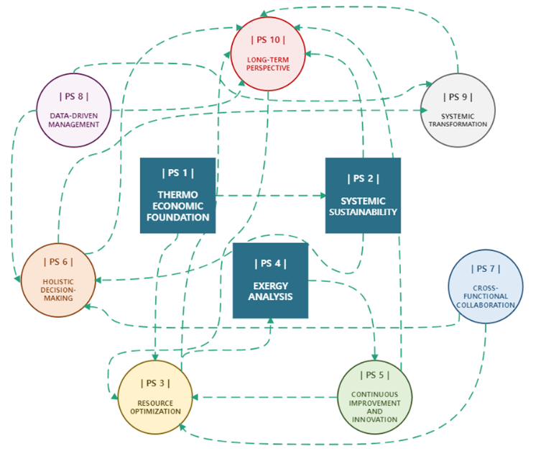
Figura 1: Struttura concettuale del Systemic Exergy Management (SYMΞX) basata sulla teoria dei grafici.

Per la sua operatività su scala industriale, il modello richiede una rappresentazione matematica che quantifichi le sue componenti, a partire dalla funzione di Exergy Analysis (EA), che calcola il potenziale utile di lavoro di ogni risorsa, e dalla funzione di Ottimizzazione delle Risorse (RO), che mira a minimizzare la degradazione dell'exergia in un dato processo. Cruciale è la Valutazione della Sostenibilità Integrata (SA), una misura quantitativa che incorpora contributi ambientali, economici, sociali e tecnologici, fornendo un punteggio olistico che va oltre i semplici indicatori finanziari. Questa valutazione si traduce in un sistema di Sustainability Performance Indicators (SPI) e, in combinazione con il Thermodynamic Sustainability Index (TSI), permette di monitorare l'efficacia complessiva nel tempo.
Pertanto, il modello di Gestione Termoeconomica (TM) si afferma come una strategia trasformativa per massimizzare l'efficienza nell'uso delle risorse e raggiungere la sostenibilità integrata. La sua proposta chiave, la Contabilità basata sull'Exergia, supera l'inadeguatezza delle metriche finanziarie convenzionali (come ricavi o margini di profitto) che non riescono a cogliere i benefici completi in termini di efficienza delle risorse e responsabilità ambientale. Questa nuova statistica valuta l'efficacia delle risorse e la loro influenza sull'ambiente, non limitandosi al solo valore monetario. L'applicabilità del TM è vasta: a livello mesoeconomico, può indirizzare intere industrie, come quella ceramica, verso pratiche più sostenibili individuando settori ad alto degrado di exergia; a livello microeconomico, consente alle singole imprese di prendere decisioni data-driven per ottimizzare i processi produttivi, scegliendo materie prime con maggiore exergia incorporata e riducendo significativamente gli sprechi e gli impatti ambientali. Il quadro TM influenza anche la creazione di prodotti e le strategie di marketing: i progettisti sono guidati a minimizzare la degradazione dell'exergia nel design, e le aziende possono comunicare in modo trasparente ai consumatori attenti all'ambiente le credenziali di sostenibilità del prodotto, utilizzando i concetti termoeconomici per evidenziare l'uso più oculato di energia e risorse. In definitiva, l'attività 6.5 ha prodotto un robusto quadro concettuale per la modellazione termodinamica della sostenibilità (TM e SYMΞX). Questo risultato teorico fondamentale fornisce una base solida per lo sviluppo di una rappresentazione quantitativa che, attraverso l'analisi exergetica e la valutazione multidimensionale, sarà cruciale per supportare le decisioni operative su scala industriale e per il raggiungimento di una sostenibilità sistemica nell'Industria Intelligente Per ulteriori approfondimenti metodologici, inclusi postulati logici, relazioni interne, esempi applicativi e formulazione analitica dell’EEA+, si rimanda alla relazione RP6.5.
  - Studio e progettazione di un'architettura edge-to-cloud (E2C) per la Intelligent Industry
L'evoluzione industriale ha raggiunto una fase avanzata definita Intelligent Industry, un paradigma che supera la mera digitalizzazione e automazione dell'Industria 4.0. Questa nuova era è intrinsecamente basata sull'integrazione di dati e sull'intelligenza computazionale, mirata a costruire sistemi di produzione auto-adattivi, reattivi e autonomi. In questo contesto, l'incremento esponenziale dei dispositivi connessi, in particolare l'Internet of Things (IoT), e l'adozione di sofisticati algoritmi di Intelligenza Artificiale (AI) generano volumi di dati in tempo reale senza precedenti. Tuttavia, la tradizionale architettura di calcolo basata unicamente sul Cloud ha rivelato limiti strutturali significativi, soprattutto per quelle applicazioni che richiedono una risposta immediata e continua, come il monitoraggio della qualità in linea e la manutenzione predittiva, dove le sfide legate alla latenza, alla capacità di calcolo e alla sicurezza rappresentano un ostacolo insormontabile
Il GAP di ricerca cruciale risiede pertanto nell'incapacità dei quadri infrastrutturali convenzionali di bilanciare in modo efficace e sostenibile le esigenze operative a brevissimo termine, proprie della gestione immediata della produzione, con la necessità di analisi strategiche e a lungo termine, tipiche della pianificazione aziendale. La soluzione a questo divario risiede nell'architettura Edge-to-Cloud (E2C). Questa configurazione ibrida emerge come l'infrastruttura fondamentale per l'Intelligent Industry, permettendo di distribuire l'elaborazione dei dati tra la periferia produttiva (EDGE) e il centro strategico (CLOUD). L'EDGE computing garantisce una risposta in tempo reale e una latenza minima, essenziale per l'adattamento immediato delle linee e la gestione della qualità, mentre il CLOUD supporta l'archiviazione di dati storici e l'esecuzione di analisi predittive avanzate che ottimizzano i processi su vasta scala temporale. L'E2C è pertanto un requisito fondamentale per una produzione flessibile e intelligente, poiché favorisce l'implementazione di algoritmi di AI che apprendono dai dati in tempo reale e da quelli storici, rendendo l'intero sistema intrinsecamente adattivo, scalabile e sostenibile.
La Metodologia adottata per la progettazione dell'architettura E2C si è basata su un approccio epistemologico costruttivista, integrato con la ricerca applicata. Questo quadro ha guidato uno sviluppo iterativo dell'architettura, garantendo un adattamento dinamico alle specifiche esigenze tecnologiche e produttive del settore di riferimento, in questo caso quello della ceramica, dove precisione e tempestività sono elementi critici. Il processo di progettazione ha impiegato il ragionamento abduttivo per sviluppare soluzioni concrete e pragmatiche, passando dall'osservazione dei bisogni operativi all'inferenza delle configurazioni architetturali più adatte, progressivamente testate e perfezionate.
L'intero processo si è articolato in quattro fasi interconnesse, a partire dalla Fase 1: Analisi dei Requisiti di Sistema. L'obiettivo primario era la riduzione della latenza per la gestione in tempo reale di monitoraggio, manutenzione predittiva e ottimizzazione dei parametri di produzione. Strategicamente, è stata evidenziata la necessità di una capacità di archiviazione su larga scala nel Cloud per supportare l'analisi di trend storici, essenziali per ottimizzare l'efficienza energetica e ridurre gli scarti. Dal punto di vista tecnologico, è stata posta l'enfasi sulla compatibilità e integrazione con sistemi aziendali preesistenti come MES, ERP e BI, nonché sul supporto flessibile per algoritmi di AI/ML. La successiva Fase 2: Architettura e Pianificazione del Design ha definito un modello a due livelli per distribuire le funzionalità in base alla loro criticità temporale. Il Livello EDGE è stato configurato per l'elaborazione immediata dei dati provenienti da sensori e macchinari, focalizzandosi su funzioni come l'analisi locale, il filtraggio dei dati e l'individuazione delle anomalie. Questo approccio minimizza la dipendenza dalle infrastrutture centrali per le decisioni operative. Il Livello CLOUD, invece, è stato progettato per l'archiviazione storica e l'analisi avanzata, sfruttando la capacità di calcolo scalabile per identificare pattern a lungo termine e supportare la pianificazione strategica.
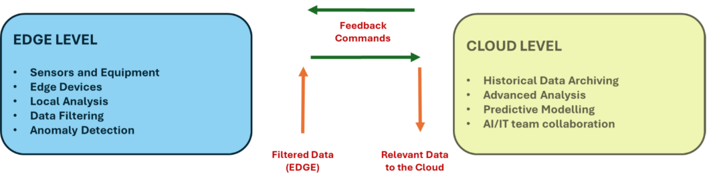
Figura 6.6.1: Schema dell'architettura EDGE-to-Cloud (E2C).
La Figura 6.6.1 illustra sinteticamente questa configurazione duale, chiarendo le rispettive responsabilità.
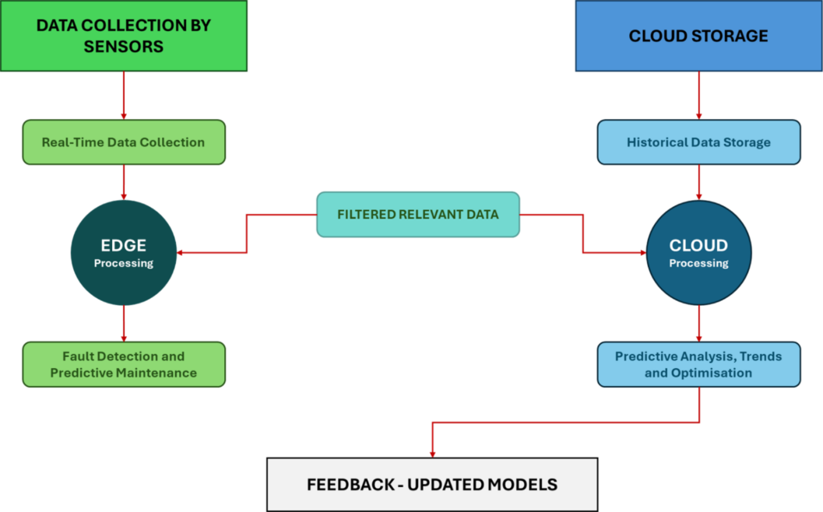
Figura 6.6.2: Schema dell'architettura EDGE-to-Cloud (E2C).

La Fase 3: Progettazione e Integrazione degli Algoritmi di Machine Learning ha rappresentato il cuore intelligente dell'architettura. Al Livello EDGE sono stati implementati algoritmi ottimizzati per ambienti a bassa potenza computazionale (come classificatori e modelli di rilevamento delle anomalie) per la gestione in tempo reale di eventi critici, riducendo al minimo la latenza per la manutenzione predittiva e il monitoraggio della qualità. Al Livello CLOUD, sono stati integrati algoritmi avanzati (come reti neurali e regressioni multivariate) per l'analisi dei dati storici. Questi modelli strategici consentono la previsione della domanda, l'ottimizzazione del consumo di risorse (energia, acqua) e la pianificazione della manutenzione programmata. Il sistema è stato concepito con un ciclo di feedback continuo, dove i modelli aggiornati nel Cloud vengono inviati all'EDGE per migliorarne costantemente la precisione operativa. La Figura 6.6.2 chiarisce il flusso dati e il processo decisionale tra i due livelli, dalla raccolta dei dati dai sensori fino all'ottimizzazione strategica.
Infine, la Fase 4: Iterazione e Test della Versione Alpha ha verificato l'efficacia e la stabilità del sistema in un ambiente simulato. I Risultati ottenuti hanno confermato la robustezza e la fattibilità dell'approccio E2C. Il KPI principale stabilito, la velocità di elaborazione delle query, ha mostrato un miglioramento drastico: la latenza è stata ridotta da una baseline iniziale di 1 ora a una risposta di soli 5 millisecondi nel test finale, superando così l'obiettivo di "tempo reale" grazie all'elaborazione locale a livello EDGE. La Figura 6.6.3 illustra chiaramente questa riduzione esponenziale della latenza attraverso le diverse fasi di ottimizzazione.
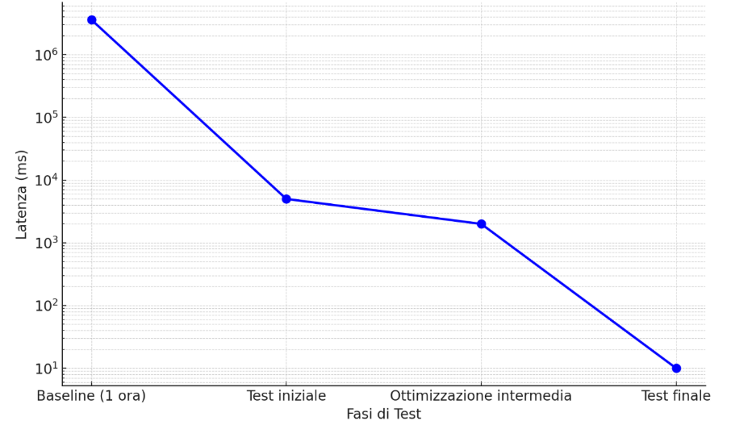
Figura 6.6.3: Riduzione della latenza durante i test della versione alpha.
I test di carico hanno inoltre dimostrato la capacità dell'architettura di mantenere l'efficienza anche sotto stress: la Tabella 6.6.1 indica che, con un carico simulato di 2000 query al secondo, il tempo di risposta del Livello EDGE si è mantenuto a soli 12 ms, mentre il Cloud ha gestito le richieste in 1,5 secondi, con una percentuale di errori estremamente bassa (2%).
CARICO SIMULATO (QUERY/S) | TEMPO DI RISPOSTA EDGE (MS) | TEMPO DI RISPOSTA CLOUD (S) | PERCENTUALE DI ERRORI
100 | 5 | 0,8 | 0 %
500 | 7 | 1,0 | 0 %
1000 | 10 | 1,2 | 1 %
2000 | 12 | 1,5 | 2%
Tabella 6.6.1: Risultati dei test di carico e latenza.
L'analisi dell'utilizzo delle risorse CPU e memoria, illustrata dalla Figura 6.6.4, ha evidenziato come l'architettura distribuisca il carico in modo ottimale, mantenendo un utilizzo elevato ma stabile delle risorse al livello EDGE anche sotto pieno carico, a conferma dell'efficace adattabilità del sistema.
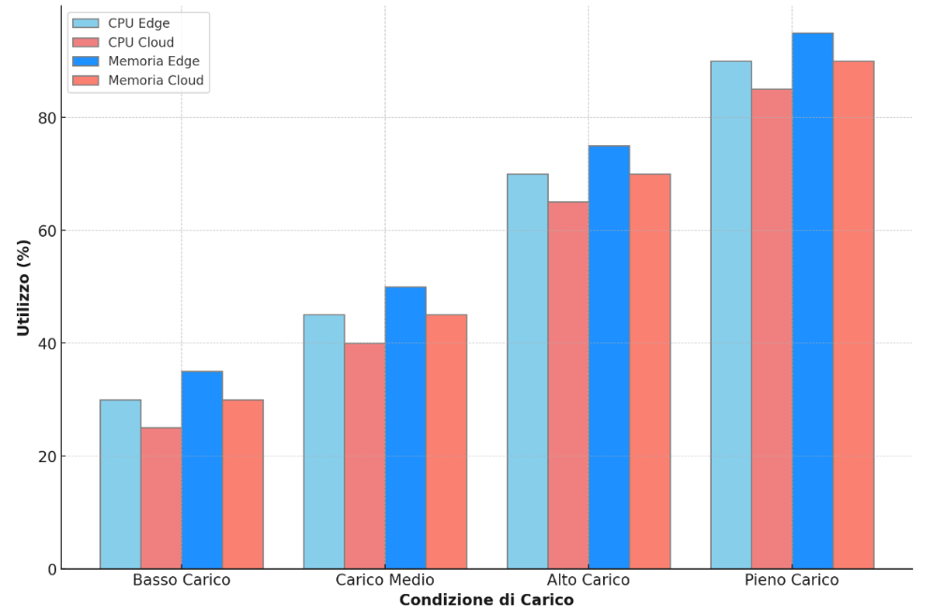
Figura 6.6.4: Utilizzo delle risorse CPU e memoria durante i test di carico.
I principali KPI di prestazione sono stati raggiunti o superati: l'utilizzo della CPU a livello EDGE è sceso dall'80% al 45% (contro un target del 50%), e il tempo di trasferimento dati è stato ridotto da 30 secondi a 0,8 secondi (contro un target di 1 secondo), grazie a un'ottimizzazione dei protocolli di trasferimento. La Tabella 6.6.2 riepiloga questi risultati quantitativi
KPI | BASELINE | TARGET | VALORE | NOTE
Velocità di elaborazione | 1 ora | Tempo reale | 5 millisecondi | Raggiunta grazie all'elaborazione locale a livello EDGE
Utilizzo CPU - Livello EDGE | 80 % | < 50 % | 45 % | Ottimizzazione dell'elaborazione per ridurre il consumo
Tempo di trasferimento dati | 30 secondi | < 1 secondo | 0,8 secondi | Miglioramento del protocollo di trasferimento dati
Tabella 6.6.2: KPI di prestazione per l’architettura E2C.
Infine, i riscontri raccolti dai team AI/IT e dagli operatori di fabbrica (Tabella 6.6.3) sono stati fondamentali per identificare ulteriori aree di miglioramento, come la necessità di aumentare la soglia di rilevamento delle anomalie per evitare falsi positivi e la semplificazione dell'interfaccia utente.
TEAM | FEEDBACK | SUGGERIMENTO | AZIONE INTRAPRESA
Ingegneri AI | Soglia di rilevamento troppo sensibile | Aumentare la soglia | Implementato nella versione beta
Operatori | Interfaccia complessa da usare | Semplificare layout | Revisione UI programmata
Team IT |  | N/A | N/A
Tabella 6.6.3: Sintesi dei feedback degli utenti.

l'attività di progettazione ha portato al pieno raggiungimento dei risultati attesi. L'obiettivo primario di ridurre drasticamente il tempo di elaborazione, passando da una baseline di 1 ora a un tempo di risposta di 5 millisecondi, è stato raggiunto con successo. Questo risultato abilita l'elaborazione istantanea dei dati operativi, permettendo interventi tempestivi e un notevole aumento dell'efficienza dei processi produttivi. La versione alpha dell'architettura E2C ha validato l'approccio ibrido, dimostrando una forte stabilità e affidabilità anche sotto carico elevato e confermando la sua flessibilità e adattabilità ai volumi di dati generati. La distribuzione intelligente delle funzionalità tra EDGE (per la reattività immediata) e CLOUD (per l'analisi strategica) ha ottimizzato il flusso dei dati, riducendo la quantità di informazioni da trasmettere al Cloud. Questo successo stabilisce una solida base per la trasformazione verso una fabbrica intelligente, ponendo le condizioni per la futura integrazione su larga scala di modelli predittivi e di intelligenza artificiale, cruciali per ottimizzazioni ancora più sofisticate. Le raccomandazioni emerse dai test indirizzano lo sviluppo della versione beta verso ulteriori ottimizzazioni della sicurezza dei dati, un miglioramento della scalabilità e la semplificazione dell'interfaccia utente per massimizzare l'usabilità da parte degli operatori. La versione alpha dell'architettura E2C rappresenta, in conclusione, un traguardo fondamentale che dimostra il valore aggiunto di un sistema ibrido per un contesto industriale avanzato, supportando l'evoluzione della produzione basata su dati in tempo reale e un'infrastruttura solida e scalabile. Per ulteriori approfondimenti, si rimanda alla relazione RP6.6.
  - Studio e progettazione della Intelligent Factory per la Intelligent Industry
L'industria manifatturiera, in particolare il settore ceramico, si trova nel pieno di una trasformazione epocale che spinge oltre i confini della Smart Factory, inaugurando l'era della Intelligent Industry. Questo nuovo paradigma non si limita alla semplice automazione e connessione dei macchinari, tipiche dell'Industria 4.0, ma pone l'enfasi sull'integrazione pervasiva dei dati e sull'intelligenza computazionale, al fine di creare un ecosistema produttivo intrinsecamente auto-adattivo, flessibile e interconnesso. In questo contesto, il concetto di Intelligent Factory assume un ruolo cruciale, distinguendosi dalla sua predecessora: mentre la Smart Factory si basa su sistemi automatizzati, l'Intelligent Factory sfrutta attivamente il Machine Learning (ML) e la data analytics per un'ottimizzazione continua, che abbraccia l'efficienza operativa, la qualità del prodotto e la sostenibilità. La capacità di prevedere le variazioni nel processo produttivo e di adattarsi in tempo reale consente una gestione agile delle risorse, minimizzando sprechi e costi.
Nonostante i progressi della digitalizzazione, il GAP di ricerca risiede nella necessità di un'infrastruttura capace di sostenere questa intelligenza diffusa, bilanciando l'esigenza di una risposta immediata in linea con quella di analisi strategiche a lungo termine. La soluzione a questo divario è stata trovata nell'architettura Edge-to-Cloud (E2C), sviluppata nell'ambito dell'attività OR 6.6. L'E2C è l'elemento chiave, poiché distribuisce in modo ottimale l'elaborazione dei dati: il livello EDGE, situato in prossimità delle macchine, garantisce un'elaborazione immediata per decisioni operative a bassissima latenza; il livello CLOUD gestisce l'archiviazione storica e l'analisi predittiva avanzata, supportando le strategie di lungo termine. L'obiettivo specifico di questa attività è stato dunque progettare un modello di Intelligent Factory che sfruttasse appieno l'architettura E2C, focalizzandosi sull'integrazione dei sistemi informativi aziendali esistenti — Manufacturing Execution System (MES), Enterprise Resource Planning (ERP) e Business Intelligence (BI) — arricchiti con algoritmi di ML per un'ottimizzazione dei processi in tempo reale. Il modello, sviluppato tramite una simulazione con Digital Twin, è stato concepito con una struttura flessibile a doppia unità (make-to-stock per l'impasto atomizzato e make-to-order per le piastrelle finite), essenziale per rispondere dinamicamente ai cambiamenti della domanda e minimizzare i tempi di inattività.
La Metodologia adottata per la progettazione ha seguito un approccio costruttivista orientato alla ricerca applicata, procedendo attraverso un processo iterativo di prototipazione e simulazione. Sfruttando la piattaforma E2C come sistema di base per la gestione dei dati, la fase iniziale ha previsto l'Analisi dei Requisiti di Sistema per il settore ceramico, identificando la necessità critica di una latenza ridotta, l'automazione avanzata e l'analisi predittiva per il controllo qualità e la manutenzione. Successivamente, la Progettazione dell'Architettura ha definito la struttura a due livelli (EDGE per il tempo reale, CLOUD per l'analisi a lungo termine). Fondamentale è stata la Progettazione degli Algoritmi di Machine Learning, implementati sia nel livello EDGE per risposte rapide (rilevamento anomalie) sia nel CLOUD per analisi predittive più complesse. L'intero modello della Intelligent Factory è stato quindi testato nella Versione Alpha attraverso la creazione di un digital twin in Microsoft Power BI, che ha permesso di simulare l'interazione tra le unità produttive e di valutare l'efficacia dell'integrazione E2C e dei sistemi aziendali.
I risultati ottenuti dalla progettazione e simulazione sono stati significativi, superando le prestazioni di una tradizionale Smart Factory. L'obiettivo primario di integrazione dei sistemi è stato raggiunto con successo: l'architettura E2C ha collegato in modo trasparente e bidirezionale MES, ERP e BI (Figura 6.7.1). Il MES raccoglie e centralizza i dati operativi in tempo reale, inviandoli all'EDGE e poi al CLOUD; l'ERP utilizza questi dati per migliorare la pianificazione della produzione e la gestione delle scorte; il BI fornisce al management una visione analitica e trasversale per decisioni strategiche. Questa sinergia ha ridotto drasticamente il tempo di accesso alle informazioni da minuti a pochi secondi, incrementando la reattività del sistema. Il flusso continuo e centralizzato dei dati, che permette di aggiornare i modelli di intelligenza artificiale nel Cloud e rispedirli all'EDGE per ottimizzare le operazioni in tempo reale, è illustrato sinteticamente nel modello di integrazione.
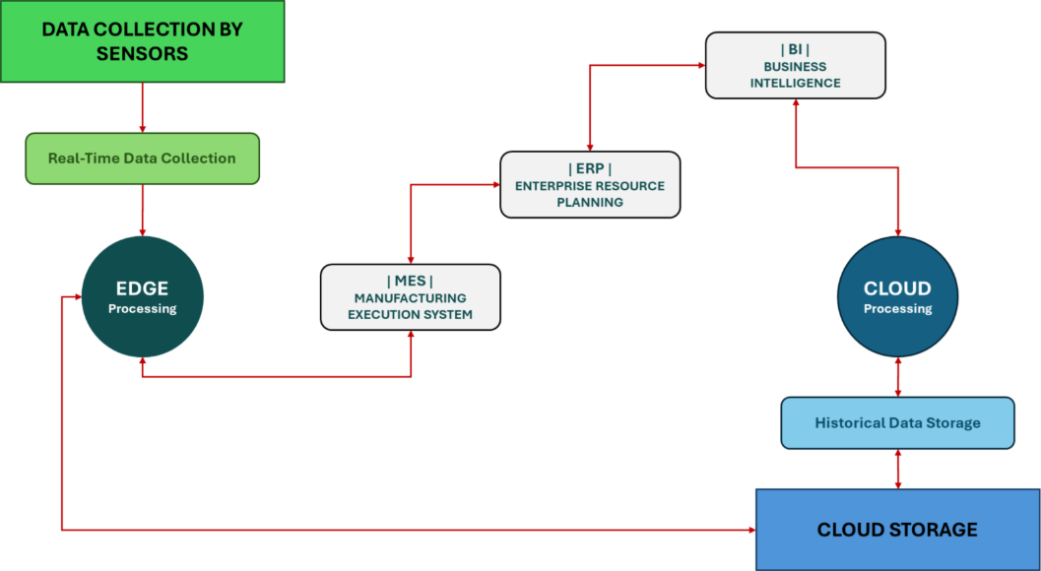
Figura 6.7.1: Schema di integrazione tra MES, ERP e BI, illustrante il flusso di dati e l’interconnessione tra i vari sistemi all'interno dell'architettura E2C.
In ambiente di simulazione, il modello di Intelligent Factory ha dimostrato notevoli miglioramenti in termini di efficienza. La configurazione flessibile con unità make-to-stock per l'impasto atomizzato e make-to-order per le piastrelle finite ha permesso di ridurre i tempi di fermo delle unità di produzione del 15% e di incrementare la capacità produttiva del 10% rispetto alla Smart Factory tradizionale (Figura 6.7.2). Questi risultati sono stati misurati utilizzando dati preliminari relativi al calcolo dell'impronta tecnologica (Technological Footprint Assessment Plus - TFA+). Il confronto tra la Smart Factory reale (baseline) e la simulazione della Intelligent Factory mostra chiaramente un incremento costante e progressivo dell'efficienza produttiva nel tempo.

Figura 6.7.2: Confronto dell'efficienza produttiva tra Smart Factory tradizionale e Intelligent Factory simulata nel corso di 12 mesi.
Il digital twin, implementato su Microsoft Power BI, ha dimostrato di essere estremamente reattivo alle variazioni di processo, migliorando la stabilità della qualità del prodotto finale e garantendo una maggiore continuità operativa. In particolare, l'architettura E2C ha permesso una riduzione significativa della latenza, portandola da una baseline di un'ora a circa 5 millisecondi grazie alla rapidità dell'elaborazione a livello EDGE. Questo risultato abilita un monitoraggio e una risposta in tempo reale alle anomalie, essenziale per gli interventi correttivi immediati. La struttura del digital twin, che indirizza i dati elaborati dall'EDGE alle unità M-2-S e M-2-O, integrando successivamente MES, ERP e BI, dimostra l'efficacia del coordinamento tra i vari reparti (Figura 6.7.3).
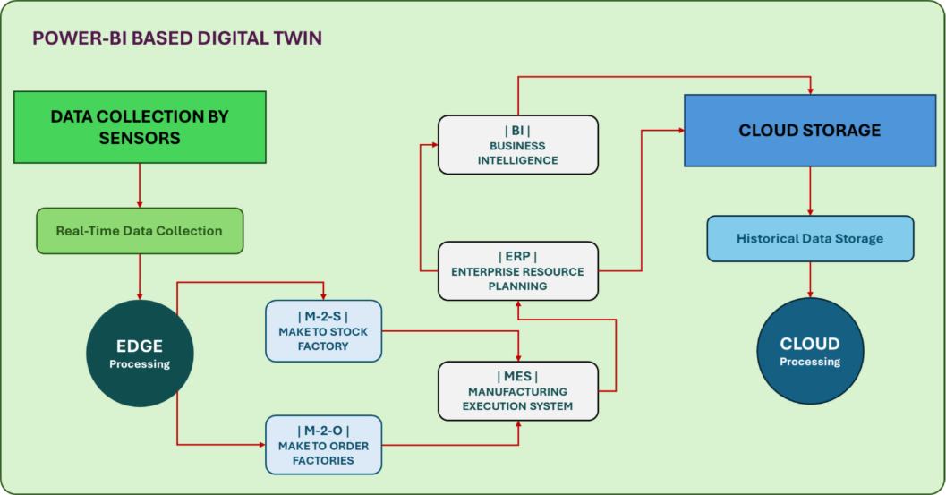
Figura 6.7.3: Schema dell'architettura del Digital Twin.
La progettazione e la realizzazione della versione alpha della Intelligent Factory rappresentano un traguardo fondamentale che segna il passaggio definitivo verso un nuovo paradigma produttivo. L'integrazione di MES, ERP e BI all'interno dell'architettura Edge-to-Cloud (E2C) ha creato un ecosistema interconnesso e trasparente , confermando l'affidabilità del sistema in simulazione. Il risultato chiave, ovvero la riduzione della latenza da un'ora a pochi millisecondi, testimonia l'efficacia dell'E2C nel fornire risposte immediate, aumentando la reattività del sistema e la qualità del prodotto finale. L'ottimizzazione strutturale make-to-stock/make-to-order ha portato a miglioramenti quantificabili, come la riduzione del 15% dei tempi di fermo e l'aumento del 10% della capacità produttiva. La creazione di una piattaforma dati centralizzata, supportata dall'utilizzo bidirezionale dei dati tra EDGE e CLOUD , facilita la collaborazione e supporta una gestione data-driven e strategica delle operazioni industriali. Questo risultato posiziona l'organizzazione su un percorso strategico verso una gestione produttiva più intelligente e sostenibile, ponendo le basi per l'integrazione futura con tutti gli strumenti di valutazione della sostenibilità sviluppati (TFA+, EFA+, SFA+, EcoFA+) e consolidati tramite l'Extended Exergy Accounting Plus (EEA+). L'architettura sviluppata non è solo tecnologicamente avanzata, ma è orientata al lungo termine, contribuendo attivamente a un modello di industria realmente intelligente e sostenibile. Per ulteriori approfondimenti, si rimanda alla relazione RP6.7.
  - Data-driven product analysis
L'adozione di un approccio data-driven è diventata imprescindibile per le organizzazioni industriali che mirano a potenziare la propria capacità competitiva e l'efficienza produttiva. Nel settore ceramico, la crescente varietà e complessità dei portafogli di prodotto, caratterizzati dalla coesistenza di attributi quantitativi (dimensioni, prestazioni) e qualitativi (colore, finiture), rende insufficiente l'uso di strumenti di analisi tradizionali, come la statistica lineare. La sfida principale risiede nell'affrontare l'eterogeneità intrinseca dei dati di prodotto, in quanto i modelli che presuppongono omogeneità o si basano esclusivamente su metriche euclidee tendono a distorcere le relazioni originarie e a non cogliere l'informazione strutturale latente. Il GAP di ricerca cruciale emerge dall'inadeguatezza della baseline progettuale iniziale, che prevedeva l'utilizzo dell'algoritmo K-means. Tale metodo è risultato metodologicamente critico a causa della sua sensibilità alle condizioni iniziali, della necessità di predefinire il numero di cluster e, soprattutto, della sua inidoneità nativa a trattare variabili categoriali senza ricorrere a trasformazioni arbitrarie. L'obiettivo di questa attività è stato quindi riformulato: costruire una metodologia robusta e interpretabile per la segmentazione del portafoglio prodotti, capace di gestire la natura mista del dataset e di validare i risultati attraverso un sistema multidimensionale che andasse oltre i limiti degli indici geometrici tradizionali
L'attività ha adottato un approccio metodologico mirato alla costruzione teorica e alla ricerca applicata, focalizzandosi su robustezza, interpretabilità e trasferibilità industriale dei risultati. Il dataset analizzato è composto da 13.251 prodotti finiti distinti, per ciascuno dei quali sono stati raccolti attributi intrinseci (estetici, strutturali e prestazionali) e volumi di vendita storici (2017-2024). I dati di performance commerciale sono stati deliberatamente esclusi dalla fase di clustering per garantire l'oggettività della segmentazione, per poi essere riagganciati ex-post per la validazione operativa. Il preprocessing ha gestito la complessità informativa con un approccio differenziato:
- Le variabili ordinali (come Dimensione, Spessore e Colore) sono state sottoposte a mapping numerico per preservare il loro ordine naturale e poi standardizzate (Z-score) per bilanciare il loro contributo nella metrica di distanza.
- Le variabili nominali sono state mantenute come categoriali.
Per affrontare la natura mista del dataset, è stato scelto l'algoritmo K-Prototypes, un'estensione del K-means che combina la distanza euclidea per le variabili numeriche con una metrica di simple matching per le variabili categoriali. Questo ha permesso di trattare congiuntamente le diverse tipologie di dati, mantenendo i centroidi direttamente interpretabili (medie per le variabili numeriche, modi per le categoriali). L'ottimizzazione del numero ottimale di cluster (k) è stata condotta sistematicamente, ampliando l'intervallo di ricerca a [10, 25] e utilizzando 50 repliche di inizializzazione per ridurre la sensibilità alle condizioni iniziali e garantire stabilità. Per superare la limitazione del Silhouette Score (calcolabile solo sulla componente numerica nel caso di dati misti), è stato sviluppato un framework quadridimensionale per una diagnosi olistica della qualità delle partizioni:
- Balance Score (Equilibrio Strutturale): Misura la distribuzione delle cardinalità dei cluster, penalizzando classi eccessivamente piccole o grandi.
- Coherence Score (Coerenza Produttiva): Valuta la purezza interna dei cluster misurando la frequenza del valore modale per ciascuna variabile categoriale. Ha ricevuto il peso più alto (35%) nell'indice composito.
- Separation Score (Separabilità Statistica): Misura la forza dell'associazione tra appartenenza al cluster e variabili attraverso il V di Cramér.
- Business Relevance Score (Rilevanza Applicativa): Assicura che ogni cluster soddisfi criteri minimi di fruibilità industriale (es. dimensione ≥ 1, coerenza media ≥ 60).
Queste quattro dimensioni sono state aggregate nel Clustering Quality Score (CQS), un indice sintetico che traduce la qualità del clustering in criteri tangibili di fruibilità industriale
La fase di ottimizzazione sistematica ha individuato un massimo locale stabile del Silhouette Score per k = 22 cluster. Sebbene questo valore superi il limite superiore [15-20] inizialmente ipotizzato nella baseline progettuale, la deviazione è stata statisticamente giustificata come un'evidenza della maggiore granularità necessaria per rappresentare la complessità del portafoglio prodotti. La configurazione con 22 cluster ha restituito un Silhouette Score finale di 0,49324, in linea con la soglia operativa prefissata di ≥ 0,50.

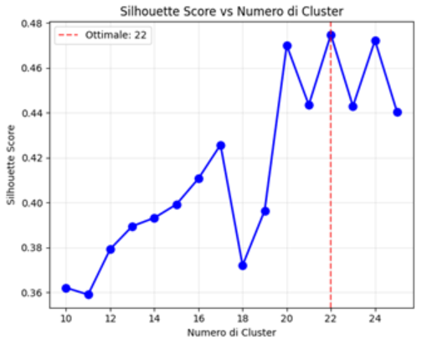
Figura 6.8.1: Silhouette Score vs Numero di Cluster, calcolato tramite algoritmo K-Prototypes in ambiente Python.

L'indice composito Clustering Quality Score (CQS) per k = 22 ha raggiunto il valore di 0,780, collocando la soluzione nella categoria qualitativa "Molto Buono" (range 0,70-0,80) e confermando la solidità e la rilevanza operativa delle partizioni. I punteggi delle singole componenti del CQS hanno confermato la robustezza della soluzione:
- Balance Score: 0,811
- Coherence Score: 0,721 [elevata purezza per variabili chiave come "Dimensione" (98,4%) e "Spessore" (85,9%)].
- Separation Score: 0,623 [associazioni significative tra cluster e variabili, in particolare per "Dimensione" (0,975)].
- Business Relevance Score: 1,000 [tutti i cluster hanno superato i criteri di applicabilità industriale]
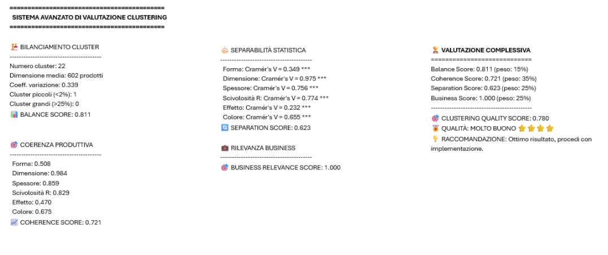
Figura 6.8.2: Sintesi del Sistema Avanzato di Valutazione Clustering (CQS), matrice di valutazione, sviluppata e calcolata in Python.
L'analisi di clustering (Figure 6.8.2) ha evidenziato che i driver maggiormente discriminanti nella segmentazione sono la dimensione, lo spessore e le prestazioni antiscivolo. L'approccio multivariato ha permesso di individuare tipologie produttive coerenti (es. "medio + chiaro", "rettangolare + cemento") e non semplici aggregazioni statistiche, facilitando la lettura operativa dei segmenti. Analisi Temporale e Rilevanza Commerciale: L'aggancio ex-post dei 22 cluster ai dati di vendita (2017-2024) ha validato la loro rilevanza operativa. L'analisi temporale ha mostrato una notevole variabilità: alcuni cluster (es. Cluster 21) si sono affermati come poli produttivi dominanti con un'alta concentrazione di volumi, mentre altri (es. Cluster 13) rappresentano nicchie strategiche. Questo ha confermato come siano le combinazioni complesse di caratteristiche (approccio multivariato) e non i singoli attributi (approccio univariato) a determinare le reali tendenze di mercato e la competitività del prodotto.
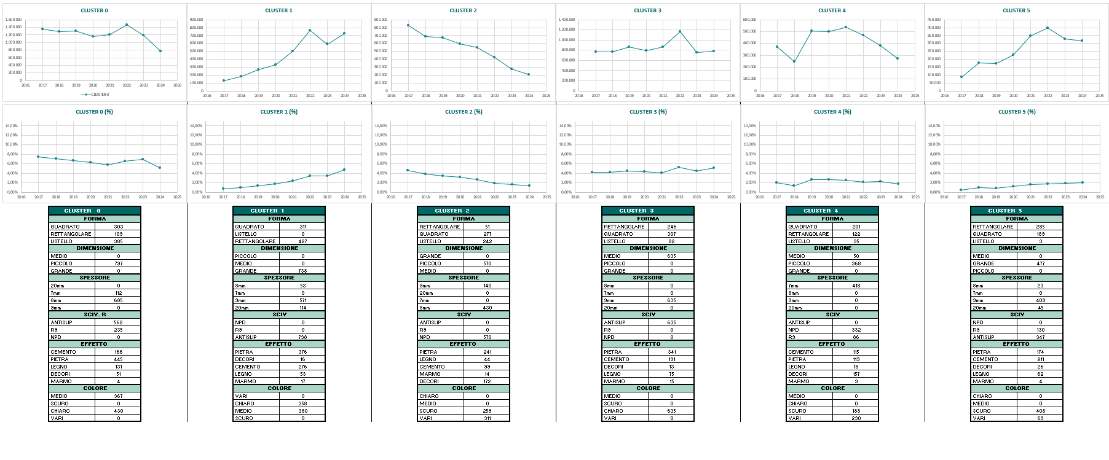
L'attività di Data-driven Product Analysis ha conseguito un salto metodologico sostanziale, superando i limiti della baseline progettuale e introducendo un approccio avanzato per la segmentazione di dataset industriali misti. L'adozione del K-Prototypes per trattare simultaneamente dati numerici e categoriali si è rivelata la scelta più coerente, garantendo la stabilità e la riproducibilità delle partizioni. Il risultato più rilevante è rappresentato dallo sviluppo e dall'applicazione del Sistema di Valutazione Multidimensionale che ha portato il CQS a un valore di 0,780. Questo indice sintetico, calibrato sulle priorità industriali, ha permesso di superare la diagnosi limitata dei singoli indici, assicurando che i 22 cluster individuati siano non solo statisticamente validi, ma anche operativamente rilevanti e immediatamente traducibili in conoscenza utile per la gestione strategica del portafoglio prodotti. I risultati ottenuti si traducono in strumenti di trasferimento tecnologico diretto: i profili cluster dettagliati, arricchiti con l'analisi delle tendenze di vendita, permettono alle funzioni di marketing, design e produzione di prendere decisioni più consapevoli, supportando la razionalizzazione del portafoglio prodotti e la pianificazione produttiva in linea con le dinamiche di mercato. L'attività ha trasformato una base dati frammentata in un patrimonio informativo strutturato, ponendo le basi per un'integrazione efficace dell'analisi del prodotto nei processi decisionali aziendali, in coerenza con la visione di una Intelligent Industry. Per ulteriori approfondimenti, si rimanda alla relazione RP6.8.
  - Data-driven product design
L’attività OR6.9 si colloca nel percorso di trasformazione dei processi di sviluppo prodotto dall’attuale modello basato sulla creatività individuale verso un approccio strutturato di Product Design Thinking data-driven, fondato sull’integrazione sistematica dei dati aziendali e sul paradigma del digital twin applicato al design. Nel settore delle piastrelle ceramiche, infatti, la digitalizzazione riguarda prevalentemente il controllo di processo e la stampa digitale, mentre le fasi a monte di ideazione e definizione delle collezioni rimangono guidate da routine artigianali e conoscenze tacite dei designer. Questo genera un divario tra il patrimonio informativo disponibile (dati storici di vendita, performance di portafoglio, osservatori di tendenza, feedback di mercato, dati di laboratorio) e il loro effettivo utilizzo nelle decisioni di concept design.
L’attività ha affrontato quattro gap principali: l’assenza di un’infrastruttura metodologica che traduca i dati in input sistematici per l’ideazione; la mancanza di protocolli formali di Product Design Thinking integrati con i sistemi informativi; la carenza di evidenze empiriche sull’efficacia di approcci data-driven nel potenziare la creatività e l’allineamento alla domanda; la mancanza di una collaborazione strutturata e continuativa tra funzioni aziendali con competenze eterogenee. In risposta a tali criticità, l’obiettivo di OR6.9 è stato la progettazione e validazione di una versione alpha di protocollo di Product Design Thinking data-driven in grado di canalizzare i processi creativi, supportando i pattern inferenziali tipici del design (deduzione, induzione, abduzione e analogia) e valorizzando il contributo coordinato di team interfunzionali con competenze multidisciplinari.
La metodologia adottata rientra nella ricerca progettuale orientata alla costruzione di artefatti metodologici. In una prima fase è stata condotta una revisione mirata della letteratura sui modelli di creatività nel product development, sul Design Thinking e sui suoi attributi distintivi (centralità dell’utente, iterazione, visualizzazione, sperimentazione rapida), sui processi inferenziali del designer, sulla lead userness e sul paradigma del digital twin di prodotto. In parallelo è stato analizzato il processo tradizionale aziendale di sviluppo collezioni, tramite interviste e revisione di documentazione, evidenziando forte dipendenza da intuizioni individuali, bassa tracciabilità delle decisioni e utilizzo non sistematico dei dati. Da questa diagnosi sono stati derivati i requisiti di alto livello del nuovo modello: centralità del dato nella generazione dei concept, esplicitazione dei passaggi decisionali e collegamento stabile tra dominio informativo e dominio fisico del prodotto.
Sulla base di tali evidenze è stato costruito un modello concettuale multistrato articolato in tre livelli interdipendenti.
Lo strato informativo definisce l’architettura dati: dataset integrato con caratterizzazione specifica dei prodotti e dati di vendita 2017-2024; database di raccolta delle tendenze storiche e previsionali di settore. Questa infrastruttura costituisce il “gemello informativo” del portafoglio prodotti e del mercato, necessari per rendere disponibili ai team di design conoscenze strutturate e aggiornate.
Lo strato analitico traduce i dati in insight tramite il modello di cluster-performance sviluppato in OR6.8 (algoritmo K-Prototypes su 13.251 prodotti, convalidato da un Clustering Quality Score pari a 0,780) e da un sistema di analisi e prefigurazione dei trend che combina serie storiche, scenario qualitativo e ipotesi modellistiche basate su ARIMA per le future evoluzioni del modello.
Lo strato processuale definisce il ciclo di Product Design Thinking data-driven, che riprende le fasi canoniche del Design Thinking (comprendere, definire, ideare, prototipare, testare) ancorandole ad output basti su dati e a verifiche tecniche progressive, così da preservare la natura creativa del processo all’interno di una cornice metodologicamente rigorosa.
Il modello è stato poi tradotto in un protocollo operativo formalizzato attraverso un Template strutturato e una governance dedicata. Il protocollo prevede un’attività periodica di aggiornamento delle basi informative, nella quale Marketing, Business Intelligence, Controllo di Gestione, Qualità e Laboratorio R&S validano e rilasciano dataset cluster–vendite, trend, scenari e dashboard di monitoraggio aggiornati;
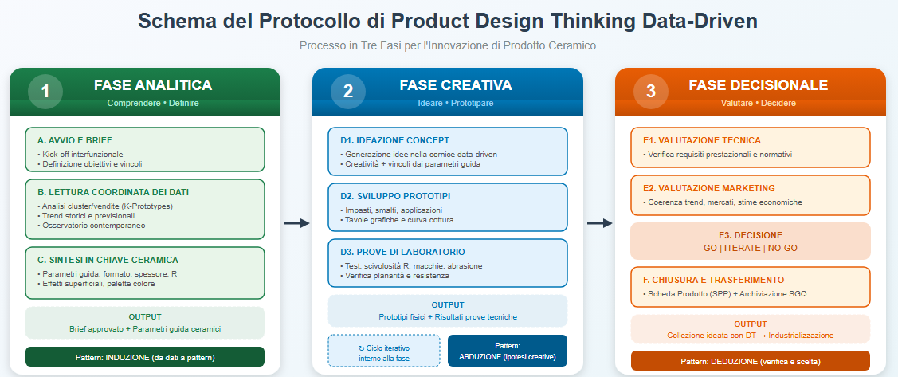
Per ogni progetto di collezione, vengono svolte diverse attività:
- kick-off e brief, con definizione condivisa di mercato target, posizionamento, vincoli tecnici e obiettivi economici;
- lettura coordinata dei dati, che integra file cluster/vendite, trend storici e scenario previsionale;
- sintesi in parametri guida ceramici (formati, spessori, classi R, effetti, colore) da parte del Laboratorio R&S in dialogo con il Marketing;
- ideazione e prototipazione, in cui si generano concept all’interno della cornice data-driven, vengono definiti i parametri di prova, si realizzano prototipi e vengono realizzate le prove di laboratorio;
- valutazione e decisione interfunzionale (GO/ITERATE/NO-GO), supportata anche dal quadro teorico del modello matematico di selezione del portfolio;
- chiusura e trasferimento, con archiviazione nel Sistema di Gestione Qualità, aggiornamento delle dashboard e passaggio alle fasi successive.
Il Template operativo funge da interfaccia unificata tra livello dati e livello decisionale, rendendo tracciabili input, interpretazioni, parametri guida e motivazioni delle scelte. In questo modo il protocollo risponde anche al problema progettuale originario di “quantificazione” e canalizzazione della creatività, superando le routine non documentate che ostacolavano la piena valorizzazione dei contenuti ideativi.
A supporto delle decisioni di portafoglio, l’attività ha inoltre definito le basi teoriche di un modello matematico di selezione del portfolio formulato come problema di ottimizzazione sotto incertezza. Il modello massimizza il valore atteso del portafoglio di concept (espresso in termini di NPV atteso) penalizzato da una misura di rischio che combina volatilità delle performance e concentrazione su specifici cluster o mercati. La probabilità di successo dei concept è modellata tramite regressione logistica sui loro attributi (cluster, allineamento ai trend, ecc.), mentre la dinamica dei ricavi è descritta concettualmente tramite modelli ARIMA con regressori esogeni. Il sistema incorpora vincoli su budget di sviluppo, time-to-market, numerosità del portfolio, copertura dei mercati strategici e allineamento minimo ai trend. Nella versione alpha il modello resta a livello formale, ma definisce esplicitamente le variabili da stimare nelle fasi successive e il modo in cui esse entreranno nel processo decisionale.
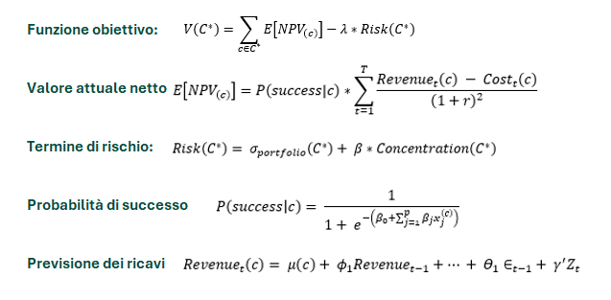
Sul piano organizzativo, OR6.9 ha portato alla costituzione di un team interfunzionale dedicato al Product Design Thinking data-driven, che integra Laboratorio R&S, Marketing, Business Intelligence, Controllo di Gestione, Qualità, Produzione e Pianificazione, coordinato da un Project Leader. In linea con la logica di lead userness, il protocollo prevede inoltre il coinvolgimento mirato di figure interne con elevata esperienza d’uso nelle fasi di brief, pesatura degli insight e valutazione dei prototipi, contribuendo a strutturare il contributo dellw funzioni coinvolte in modo stabile e tracciabile.
La validazione della versione alpha è stata realizzata applicando integralmente il protocollo a due progetti pilota di nuova collezione. Per ciascun progetto il team ha percorso tutte le fasi previste, compilando il Template in ogni sua parte e documentando la catena delle decisioni dalla scelta dei cluster di riferimento alla definizione dei parametri guida. Le due linee risultanti – rispettivamente basate sui cluster 1 e 17, con differenti combinazioni di effetto, formati (600×1200 e 600×600), spessori e caratteristiche antiscivolo – rappresentano casi concreti di “collezioni ideate virtualmente con DT data-driven”, in coerenza con la definizione del task.
Il completamento end-to-end del Template per entrambe le collezioni consente di dichiarare il pieno raggiungimento del KPI di OR6.9: a fronte di una baseline iniziale nulla (0), sono state infatti ideate e documentate 2 collezioni ideate virtualmente con il Design Thinking data-driven, centrando l’obiettivo previsto. Oltre all’indicatore quantitativo, la sperimentazione ha evidenziato benefici qualitativi rilevanti: miglior allineamento tra funzioni, maggiore trasparenza dei passaggi decisionali, uso più consapevole dei dati a supporto della creatività progettuale e creazione di un primo nucleo strutturato di dati di processo necessario per la futura parametrizzazione del modello matematico di portfolio.
In sintesi, l’attività OR6.9 ha prodotto un protocollo di Product Design Thinking data-driven in versione alpha pienamente operativo, specificamente adattato all’industria ceramica, sostenuto da un’architettura dati robusta, da un modello concettuale multistrato e da un quadro formale per il supporto matematico alle decisioni di portafoglio. La validazione su due collezioni pilota ha dimostrato la fattibilità dell’approccio e la sua coerenza con gli obiettivi progettuali, ponendo le basi per le successive evoluzioni verso la versione Beta: estensione dell’applicazione del protocollo a un numero maggiore di progetti, implementazione operativa del modello di portfolio e migrazione della componente informativa e di dashboard verso piattaforme di Business Intelligence integrate. Per gli approfondimenti metodologici e tecnici si rimanda alla relazione completa RP6.9.
  - Modellizzazione della Intelligent Industry
L'evoluzione tecnologica del settore manifatturiero, in particolare nell'industria ceramica, ha prodotto negli ultimi anni un'enorme mole di dati operativi, grazie alla diffusa adozione di sensori e sistemi di monitoraggio. Nonostante questa ricchezza informativa, il passaggio dalla mera Smart Factory alla Intelligent Industry richiede un salto di qualità: trasformare i dati in conoscenza predittiva e in capacità di gestione autonoma dei processi. I sistemi gestionali tradizionali si sono rivelati insufficienti, poiché operano in modo statico e compartimentato, non riuscendo a catturare le interdipendenze dinamiche tra i consumi energetici, l'efficienza produttiva e la complessità del portafoglio prodotti. Il GAP di ricerca cruciale risiede pertanto nell'assenza di un Modello Logico-Matematico Integrato (ISM) che possa fungere da cervello computazionale dell'Intelligent Factory, orchestrando la complessità tecnologica (Architettura Edge-to-Cloud, OR 6.6), i risultati di analisi dei prodotti (OR 6.8) e le rigorose metriche di sostenibilità termodinamica (OR 6.5). Un modello di questa portata è essenziale per la gestione cognitiva dei processi, permettendo di simulare scenari, prevedere derive produttive e quantificare in tempo reale l'impatto di ogni decisione (dal design del prodotto al mix energetico) sulla performance totale e sulla sostenibilità.
La Metodologia adottata per la modellazione della Intelligent Industry è stata di tipo analitico e formale, basata sulla costruzione di un Simulatore Digitale Integrato (ISM). Il processo ha richiesto una rigorosa formalizzazione matematica di tutte le componenti sviluppate nelle attività precedenti, garantendone l'interoperabilità e la dinamicità. L'approccio si è basato sulla teoria dei sistemi e sull'ottimizzazione vincolata.
Le fasi chiave hanno incluso:
- Definizione dei Set e delle Variabili: Sono stati definiti matematicamente i set di indici (tempo T, processi P, prodotti D, risorse R) e le variabili continue e binarie necessarie a rappresentare i flussi materiali, energetici e informativi all'interno dell'architettura E2C.
- Formalizzazione delle Funzioni di Processo: Le relazioni tra input e output dei processi produttivi sono state modellate tramite vincoli di bilancio di materia e di bilancio di exergia. Tali vincoli legano le quantità di risorse consumate (E_{in}) alla produzione di exergia utile (prodotto) e alla sua distruzione (ED).
- Integrazione delle Metriche di Sostenibilità: Il cuore del modello è stata l'integrazione delle metriche termoeconomiche (OR 6.5). Sono stati formalizzati e inclusi i calcoli per l'Extended Exergy Accounting Plus (EEA+I), che estende il bilancio exergetico per includere i costi degli investimenti (Capitale Fisico) e del lavoro umano, e il Production-Thermodynamic Sustainability Index (P-TSI), che funge da indicatore di performance complessivo per l'intera fabbrica.
Il modello è stato implementato come un Digital Twin Simulator, permettendo l'analisi dinamica e la sperimentazione di scenari operativi senza interferire con la produzione reale.
Il principale risultato dell'attività 6.10 è la formalizzazione completa del Modello Logico-Matematico della Intelligent Industry (ISM). Questo modello è ora operativo e in grado di simulare la gestione produttiva (efficienza operativa) e l'impatto di sostenibilità in modo integrato. Formulazione Logico-Matematica e KPI Chiave: Per rappresentare sinteticamente la novità e il valore aggiunto del modello, è cruciale evidenziare i principali indicatori di sostenibilità dinamica che l'ISM è in grado di calcolare. Il Production-Thermodynamic Sustainability Index (P-TSI) è l'indicatore sintetico di alto livello generato dal modello. Esso quantifica la performance ambientale e produttiva complessiva, riflettendo il rapporto tra l'Exergia Totalmente Distrutta e l'Exergia Totale in Input, pesata per i Costi di Investimento.
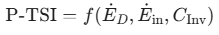
Un altro risultato fondamentale è l'integrazione dell'Extended Exergy Accounting Plus (EEA+I), un calcolo che estende il concetto di Exergia ad altre componenti non fisiche ma cruciali per la produzione:
Dove E_{Labour} rappresenta l'exergia equivalente del lavoro umano e E_{Capital} l'exergia equivalente degli investimenti (costi di acquisto macchinari, asset). Il modello risolve simultaneamente tutti i bilanci per fornire il valore di E_{D} (Exergia Distrutta) per ogni processo in tempo reale.
L'ISM è stato validato internamente per garantirne la robustezza computazionale e la coerenza con i dati reali di produzione. Il modello consente di eseguire scenari What-If critici per la gestione industriale: ad esempio, simulare la variazione del mix di materie prime o combustibili e quantificare immediatamente il conseguente impatto sul P-TSI e sui costi operativi. Questo fornisce al management uno strumento predittivo per ottimizzare l'efficienza energetica e la riduzione degli sprechi prima di intervenire fisicamente sulla linea di produzione.
L'attività di Modellazione della Intelligent Industry ha completato la formalizzazione teorica e computazionale del quadro concettuale del progetto START. L'ISM non è un semplice strumento di simulazione, ma un sistema cognitivo dinamico che permette di integrare la dimensione della sostenibilità (Termoeconomia) con l'efficienza operativa (Architettura E2C e Modello Produttivo). Il successo principale è la capacità dell'ISM di generare KPI dinamici e predittivi, in particolare il P-TSI, che fornisce una visione olistica della performance aziendale, superando i limiti della sola analisi finanziaria. Il modello trasforma la distruzione di exergia, un concetto fisico, in un parametro di gestione strategica per l'intera filiera produttiva. Questo risultato costituisce la base fondamentale per la successiva fase di validazione (OR 7), fornendo la logica computazionale e gli indicatori necessari per il monitoraggio dinamico della Intelligent Factory e il calcolo degli scostamenti. In conclusione, il Modello della Intelligent Industry permette alle aziende di passare dal controllo reattivo a una gestione predittiva e orientata alla sostenibilità, contribuendo in modo diretto al raggiungimento degli obiettivi di transizione digitale e di significativa riduzione degli sprechi energetici e materici. Per ulteriori approfondimenti, si rimanda alla relazione RP6.10.

OR 7. Validazione in ambiente operativo della Intelligent Industry
Tipologia: Sviluppo Sperimentale
Soggetto Proponente: Gresmalt

Risorse umane impiegate nell’OR
Personale Impiegato | Numero | Ore uomo
Livello Personale Alto | 2 | 1414
Livello Personale Medio | 2 | 1546
Livello Personale Basso | 22 | 12212
Personale non dipendente | 0 | 0
Totale personale | 26 | 15172

  - User acceptance testing (UAT) della piattaforma edge-to-cloud (E2C)
La trasformazione verso la Intelligent Industry richiede un'infrastruttura digitale che sia non solo potente, ma soprattutto reattiva e stabile. La Piattaforma Edge-to-Cloud (E2C), progettata nell'ambito dell'OR 6.6, costituisce la spina dorsale di questa infrastruttura, distribuendo l'intelligenza computazionale tra la periferia produttiva (EDGE) per l'azione immediata e il centro strategico (CLOUD) per l'analisi a lungo termine. Questa attività (è stata dedicata all'User Acceptance Testing (UAT) della versione Beta, il momento finale di verifica per confermare l'idoneità operativa e la robustezza della piattaforma in un ambiente industriale reale, superando i limiti della simulazione (versione Alpha). La sfida che l'UAT ha dovuto affrontare era la conferma che l'architettura E2C potesse mantenere le sue promesse di performance in tempo reale e stabilità sotto il carico operativo tipico del settore. Era cruciale validare la capacità dell'infrastruttura di gestire il flusso bidirezionale, sicuro e a bassa latenza dei dati, essenziale per abilitare i sistemi di manutenzione predittiva, controllo qualità in linea, e l'integrazione fluida con i sistemi aziendali preesistenti (MES, ERP, BI). L'UAT è dunque la convalida che l'E2C è sufficientemente robusta per supportare tutti gli strati superiori di intelligenza, compreso il Modello Logico-Matematico Integrato (ISM) (OR 6.10).
L'approccio metodologico per l'UAT ha combinato test funzionali e test di performance eseguiti direttamente sul campo.
- Validazione Funzionale: Sono stati verificati 24 requisiti specifici di sistema, coprendo l'acquisizione dei dati dai sensori, l'elaborazione (locale EDGE e remota CLOUD), e la corretta integrazione e interoperabilità con MES, ERP e BI per assicurare che il flusso informativo fosse completo e trasparente.
- Validazione delle Performance: Ci si è concentrati sulla misurazione quantitativa di KPI critici, in particolare la latenza (tempo di risposta delle query) e la velocità di trasmissione dei dati.
Coinvolgimento degli Utenti: Il processo UAT ha incluso attivamente il personale operativo e tecnico (IT/AI team e operatori di linea), non solo per stressare il sistema, ma per raccogliere un feedback diretto sull'usabilità (interfaccia utente) e l'affidabilità, elemento fondamentale per garantire la futura accettazione e adozione su larga scala della piattaforma.
L'UAT della versione Beta della piattaforma E2C ha dimostrato il pieno raggiungimento degli obiettivi funzionali e prestazionali, confermando la sua idoneità come base per la Intelligent Industry.
Successo Funzionale e Integrazione: Tutti i 24 requisiti funzionali sono stati superati. La piattaforma ha confermato una stabilità e sicurezza eccellenti nel flusso dati bidirezionale tra EDGE e CLOUD, validando la capacità di sincronizzazione con MES, ERP e BI. L'E2C è stata riconosciuta come lo strato abilitante in grado di gestire i flussi operativi in tempo reale.
Validazione delle Performance (KPI): Il risultato più rilevante è la drastica e definitiva riduzione della latenza. L'obiettivo di una risposta "in tempo reale" è stato superato:
- La Latenza (Tempo di risposta alla query) è stata ridotta da una baseline di 1 ora (tipica dei sistemi centralizzati) al risultato di soli 5 millisecondi (ms) a livello EDGE.
- Il Tempo di Trasferimento Dati è stato ridotto da 30 secondi a 0,8 secondi, superando l'obiettivo progettuale di <1 secondo.
La Tabella 7.1.1 riassume i risultati quantitativi che sono stati determinanti per la convalida:

KPI | Baseline (Alpha) | Obiettivo (Beta) | Risultato (Beta)
Velocità elaborazione query | In tempo reale (5 ms) | In tempo reale | Confermato (<10 ms)
Latenza cloud | 1,2 s | ≤1,5 s | Confermato (0,9–1,2 s)
Errori in elaborazione | <2% | <3% | Confermato (<1%)
Utilizzo CPU EDGE | 80% | <50% | 45%
Tempo trasferimento dati | 30 s | <1 s | 0,8 s
Tabella 7.1.1: KPI di riferimento e risultati ottenuti.
Il successo nell'UAT è la precondizione infrastrutturale per il corretto funzionamento del Modello Logico-Matematico Integrato (ISM) sviluppato nell'OR 6.10. La latenza a 5 ms garantisce che il modello possa ricevere i dati operativi in tempo reale, rendendo possibili i calcoli dinamici dei KPI di sostenibilità (come il P-TSI e l'EEA+I). Sebbene le formule del modello ISM non facciano parte dei risultati dell'UAT (che riguardano l'infrastruttura), è essenziale visualizzare l'architettura E2C come il fondamento abilitante.
L'attività di UAT ha completato la fase di validazione della piattaforma E2C, confermandola come un'infrastruttura digitale stabile, robusta e ad alta velocità. La drastica riduzione della latenza a 5 ms trasforma la capacità operativa della fabbrica, permettendo una gestione reattiva e predittiva dei processi (manutenzione, controllo qualità) che era impossibile con i sistemi precedenti. Il collaudo non ha solo validato la tecnologia (performance) ma anche l'organizzazione (accettazione degli utenti), creando le condizioni necessarie per la futura adozione su larga scala. Il successo dell'UAT è fondamentale perché l'E2C è l'assetto infrastrutturale sul quale poggia l'intera Intelligent Industry. Garantendo la stabilità e la velocità del flusso dati, l'E2C abilita il funzionamento in tempo reale di tutti i modelli cognitivi superiori, inclusi l'ISM e il calcolo dinamico degli indicatori di sostenibilità. La piattaforma E2C si afferma come l'infrastruttura centrale per l'ottimizzazione delle operations, contribuendo direttamente all'evoluzione verso i modelli industriali più avanzati (Industria 5.0 e 6.0) e supportando la gestione data-driven della sostenibilità industriale. Per ulteriori approfondimenti, si rimanda alla relazione RP7.1.
  - Performance testing della Intelligent Factory
L'attività OR 7.2 costituisce la fase finale di validazione operativa e collaudo dell'infrastruttura della Intelligent Factory, il cui design è stato definito nell'OR 6.7. L'obiettivo primario era verificare la robustezza, la stabilità e la scalabilità dell'architettura Edge-to-Cloud (E2C) sotto carichi intensivi, prima di procedere con il Rollout in ambiente produttivo. Il collaudo è stato eseguito in un ambiente di simulazione realistico, il Digital (Grey) Shadow (sviluppato in OR 1.3), integrato con l'architettura E2C. La metodologia si è concentrata sulla validazione delle nuove logiche di gestione produttiva:
- Make-to-Stock (M-2-S) per l'impasto atomizzato.
- Make-to-Order (M-2-O) per le piastrelle finite.
Sono stati condotti Stress Testing (simulazioni di guasti, variazioni estreme di domanda e interruzioni di fornitura) per valutare la resilienza del sistema. La validazione è stata condotta confrontando le performance del modello simulato con la baseline (Smart Factory) attraverso cinque KPI operativi e tecnici cruciali, tra cui la Latenza EDGE e il Fermo Macchina.
KPI Tecnico | Obiettivo | Risultato Conseguito
Latenza EDGE | < 10 ms | 5 millisecondi (ms)
Fermo macchina | Riduzione ≥ 15% | Riduzione del 15%
Capacità produttiva | Aumento ≥ 10% | Aumento del 10%
Tempo medio di attesa per lotto | Riduzione ≥ 8 minuti | Riduzione di 8 minuti
Tabella 7.2.1: KPI di riferimento e risultati ottenuti.
I risultati del Performance Testing hanno superato gli obiettivi prefissati, dimostrando l'efficacia dell'architettura e delle logiche integrate (Tabella 7.2.1)
- Reattività e Continuità: La latenza operativa è scesa drasticamente a 5 ms, confermando l'efficienza del Livello EDGE e abilitando la gestione predittiva delle anomalie, con conseguente riduzione del 15% del tempo di Fermo Macchina.
- Efficienza Operativa: La sincronizzazione tra i sistemi M-2-S e M-2-O ha portato a un aumento del 10% della Capacità Produttiva e a una riduzione di 8 minuti nel tempo di attesa logistico per lotto.
- Interoperabilità: È stata convalidata la piena integrazione dell'architettura E2C con i sistemi aziendali superiori (MES, ERP, BI) attraverso un flusso dati unidirezionale (tipico della configurazione Grey Shadow), fondamentale per l'analisi strategica.
- Compatibilità Sostenibilità: Il test ha confermato la compatibilità architetturale con l'intero pacchetto di strumenti di footprint (TFA+, EFA+, SFA+, EcoFA+, EEA+), ponendo le basi per i calcoli complessi del successivo Task 7.3.
Il Performance Testing ha rappresentato un momento cruciale, segnando il raggiungimento della maturità tecnologica della Intelligent Factory. Non si tratta più soltanto di un semplice strumento di simulazione, ma di una vera e propria piattaforma capace di supportare le decisioni e la governance aziendale. Grazie alle sue prestazioni, la ridotta latenza si traduce concretamente in una produttività maggiore e in una resilienza operativa superiore, elementi fondamentali per affrontare le sfide di un contesto industriale moderno.
Dal punto di vista strategico, i risultati ottenuti si inseriscono perfettamente nel percorso tracciato dal Risultato Finale RF7, che mira alla creazione di un ambiente produttivo non solo adattivo, ma anche fortemente basato sui dati. Questo allineamento conferma la validità delle scelte intraprese e la coerenza degli obiettivi perseguiti.
Il rollout della soluzione ha avuto esito positivo: la Intelligent Factory è stata infatti dichiarata pronta, sotto il profilo tecnologico, per essere introdotta nell’operatività quotidiana. Si apre quindi una nuova fase, in cui l’implementazione procederà con l’attivazione della versione beta direttamente in ambiente produttivo reale.
In questa prossima tappa, particolare attenzione sarà riservata al tuning dei modelli di Intelligenza Artificiale e all’ottimizzazione delle interfacce uomo-macchina. Queste attività consentiranno di affinare ulteriormente il sistema, garantendo un’integrazione ancora più efficace tra le tecnologie innovative e il personale operativo, in un’ottica di miglioramento continuo e di piena valorizzazione delle potenzialità offerte dalla piattaforma. Per ulteriori approfondimenti, si rimanda alla relazione RP7.2.
  - Assessment termodinamico della fabbrica
L’attività non è ancora stata avviata.
  - Product Technological Sustainability Assessment (P-TSA)
L’attività non è ancora stata avviata.
  - Implementazione di un sistema di Data-Driven Product Quality Management
L’attività non è ancora stata avviata.
  - Ingegnerizzazione della Intelligent Factory
L’attività non è ancora stata avviata.
  - Data-driven design delle collezioni ceramiche
L’attività non è ancora stata avviata.
  - Collaudo della intelligent industry
L’attività non è ancora stata avviata.
  - Test in ambiente preindustriale delle collezioni ceramiche selezionate
L’attività non è ancora stata avviata.
  - Sviluppo un modello di business basato sull'Intelligenza Artificiale (AI-BM)
L’attività non è ancora stata avviata.

OR 8. Misurazione e valutazione dei risultati di progetto e analisi degli scostamenti
Tipologia: Sviluppo Sperimentale
Soggetto Proponente: Gresmalt

Risorse umane impiegate nell’OR
Personale Impiegato | Numero | Ore uomo
Livello Personale Alto | 0 | 0
Livello Personale Medio | 2 | 1426
Livello Personale Basso | 2 | 1656
Personale non dipendente | 0 | 0
Totale personale | 4 | 3082

  - Creazione del Comitato di Gestione (CdG)
Attività conclusa al SAL 1.
  - Costruzione Intranet di Progetto
Attività conclusa al SAL 1.
  - Implementazione e monitoraggio delle attività
Attività conclusa al SAL 1.
  - Diffusione dei risultati
Attività conclusa al SAL 1.
  - Coinvolgimento degli Stakeholders
Attività conclusa al SAL 1.
  - Assessment dell’impatto di Start
L’attività 8.6, relativa alla valutazione dell’impatto diretto e indiretto del progetto START tramite analisi input-output, è stata avviata a novembre 2024 in linea con il cronoprogramma. Prevede la costruzione della matrice I-O e il report di impatto territoriale per Emilia-Romagna, Provincia di Bolzano, Sardegna e Calabria. Il Piano di Sviluppo definisce come output l’analisi input-output, come KPI la “Matrice I-O” e come obiettivo finale l’analisi completata. Dopo l’avvio, le attività si sono concentrate sull’impostazione dell’assessment: definizione del perimetro territoriale e metodologico, ricognizione delle informazioni necessarie alla futura costruzione della matrice input-output e classificazione dei dati da acquisire. Tra novembre 2024 e ottobre 2025 sono stati inoltre analizzati il quadro metodologico, le aree territoriali, le fonti informative e statistiche e i dati economici e progettuali utili alla stima degli impatti, con un primo raccordo con le attività di stakeholder engagement per reperire informazioni territoriali non direttamente disponibili. Al 31/10/2025, la matrice I-O non è ancora completata, in coerenza con lo stato intermedio dell’attività e con la necessità di disporre, nella fase successiva, di dati progettuali e territoriali più consolidati. Non emergono scostamenti critici dalla pianificazione. La principale criticità riguarda la disponibilità di dati macroeconomici regionali omogenei e aggiornati, da affrontare con il coinvolgimento degli stakeholder territoriali e delle autorità competenti, in coerenza con il Piano di Stakeholder Engagement. Nel complesso, l’attività è avviata regolarmente e in linea con il cronoprogramma; l’avanzamento riguarda soprattutto l’impostazione metodologica, la ricognizione delle fonti e la preparazione della base informativa per la successiva elaborazione quantitativa dell’analisi input-output.

(Compilare la seguente tabella di sintesi)

OR | Soggetto beneficiario | Tipologia Obiettivo (SS/RI) | Titolo OR | Grado di avanzamento delle attività | Spese sostenute nel periodo di riferimento
1 | Libera Università di Bolzano | RI | Concetto globale di Digital Twin per la transizione da Industry 4.0 a Intelligent Industry basata sull'Intelligenza Artificiale. | 83% | 299.671,73 €
2 | Università della Calabria | RI | Modelli per la previsione e la classificazione della qualità di materiali ceramici basati su approcci di feature extraction e machine learning. | 82% | 460.126,49 €
3 | Università degli Studi di Sassari | RI | Dalla fabbrica all’utente: l'Intelligenza Artificiale a supporto dell’Architectural Design 4.0+ per il confort ambientale. | 66% | 272.668,30 €
4 | SACMI | RI | Studio per l'integrazione dell'Intelligenza Artificiale per la gestione della Intelligent Industry. | 74% | 349.341,25 €
5 | SACMI | SS | Applicazione di strumenti di AI per aumentare la sostenibilità del processo ceramico. | 72% | 115.691,36 €
6 | Gresmalt | RI | Modellazione di soluzioni tecnologiche per la transizione verso la Intelligent Industry. | 100% | 724.054,18 €
7 | Gresmalt | SS | Validazione in ambiente operativo della Intelligent Industry. | 68% | 1.539.383,40 €
8 | Gresmalt | SS | Misurazione e valutazione dei risultati di progetto e analisi degli scostamenti. | 77% | 151.317,50 €

Le attività sono sostanzialmente in linea con il piano di sviluppo approvato | SI | NO
(In caso di risposta negativa illustrare gli scostamenti)

4. OBIETTIVI PARZIALI DEL PROGETTO CHE SONO STATI RAGGIUNTI
(Illustrare gli obiettivi parziali che sono stati conseguiti nel periodo del SAL e confrontarli con il piano di sviluppo approvato

LIBERA UNIVERSITÀ DI BOLZANO
OR 1. RI – Concetto globale di Digital Twin per la transizione da Industry 4.0 a Intelligent Industry basata sull'Intelligenza Artificiale

OR 1.1 - Analisi dei requisiti generici e specifici
Attività conclusa al 100% al SAL 1.
OR 1.2 - Definizione del concetto globale di un DT intelligente
Attività conclusa al 100% al SAL 2.
OR 1.3 - Definizione e ontologia di un data hub integrato
Attività non ancora avviata. L’avvio dell’attività è stato pianificato nelle fasi finali del progetto, al fine di consentire la raccolta di un insieme di dati più ampio e maturo, sia in termini di qualità sia di quantità, necessario per la definizione di un’ontologia stabile e consolidata. Un avvio anticipato dell’attività nel corso del SAL 2 avrebbe comportato la necessità di numerose iterazioni correttive sulle soluzioni proposte, con un conseguente impiego inefficiente delle risorse progettuali.
OR 1.4 - Implementazione prototipale, adattamento continuo e concetto di cybersecurity del Data Hub integrato
L’attività prosegue come da programma e considerando l’estensione del progetto, essa verrà completata come previsto entro la fine del progetto stesso. Avanzamento: 50%.
OR 1.5 - Linee guida per la progettazione di sistemi di IA affidabili ed eticamente sostenibili
Attività conclusa al 100% durante al SAL 2.
OR 1.6 - Sviluppo di un sistema di assistenza basati sull'IA
L’attività prosegue come da programma e considerando l’estensione del progetto, essa verrà completata come previsto entro la fine del progetto stesso. Avanzamento: 50%.
OR 1.7 - Esplorazione del potenziale di sistemi di produzione biointelligenti
L’attività prosegue come da programma e non ha subito ritardi nel periodo d’osservazione corrente. Avanzamento: 80%.

UNIVERSITÀ DELLA CALABRIA
OR 2. RI - Modelli per la previsione e la classificazione della qualità di materiali ceramici basati su approcci di feature extraction e machine learning

OR 2.1 - Modelli per la predizione della qualità del prodotto basati su dati in ingresso e di processo a partire da materie prime nazionali
RP 2.1 Modelli per la predizione della qualità del prodotto basati su dati in ingresso e di processo a partire da materie prime nazionali
Completato al 100%
OR 2.2 - Modelli per la predizione della qualità del prodotto basati su dati in ingresso e di processo a partire da materie prime di importazione e da mix di materie prime
RP 2.2 Modelli per la predizione della qualità del prodotto basati su dati in ingresso e di processo a partire da materie prime di importazione e da mix di materie prime
Completato al 100%

OR 2.3 - Metodi di controllo qualità di processo e detezione difetti tramite tecniche NDT e ML
RP 2.3 Metodi di controllo qualità di processo e detezione difetti tramite tecniche NDT e ML
Completato al 100%
OR 2.4 - Modellazione del sistema combinato prodotto ceramico-fondi di posa
Preparazione dei supporti di malta per l’accoppiamento prodotto ceramico-fondo di posa, modellazione preliminare
Attività avviata ad aprile 2025 (20% completato)
OR 2.5 - Analisi di sensitività dei modelli di footprint assessment
L’attività non è stata ancora avviata

UNIVERSITÀ DEGLI STUDI DI SASSARI
OR 3. RI - Dalla fabbrica all’utente: l'Intelligenza Artificiale a supporto dell’Architectural Design 4.0+ per il confort ambientale

OR 3.1 - Involucri edilizi ceramici performanti, prototipazione e monitoraggio
RP 3.1.1 - Schedatura delle soluzioni costruttive e definizione dei parametri di prestazione degli involucri in funzione delle zone climatiche | Mappatura WGIS di identificazione delle zone climatiche
Completato 100%
RP 3.1.2 - Monitoraggio del cambiamento delle prestazioni ambientali dell’involucro nel corso delle stagioni
Avviato ad ottobre 2025 (20% completato)
OR 3.2 - Analisi, studio ed implementazione dei parametri ambientali di confort indoor
Acquisizione parametri microclimatici e calcolo indici di benessere termico reale (acquisizione sul campo ed elaborazione software) e percepito (indagine questionaria)
Completato 100%
Acquisizione dati comfort termico percepito (tramite indagine questionaria utenti) vs comfort termico reale (acquisizione ed elaborazione dati real-time con centralina)
Avviato ad ottobre 2025
Monitoraggio del mantenimento/raggiungimento compromesso microclimatico e benessere indoor in funzione delle prestazioni ambientali dell’involucro nel corso delle stagioni
Avviato ad ottobre 2025

OR 3.3 - Analisi ed elaborazione dei dati ambientali per un sistema di controllo predittivo per involucri ventilati
Risultati degli algoritmi di deep learning
Avviato ad ottobre 2025 (40% completato)
Performance del dispositivo di controllo ottimo della ventilazione
Avviato ad ottobre 2025 (30% completato)

OR 3.4 - Multiperformance ed ottimizzazione del prodotto ceramico da involucro e da interno
3.4.1 Realizzazione di una nanoformulazioni in grado di migliorare la resistenza al degrado da funghi e muffe dei materiali ceramici
Avviato a luglio 2025 (20% completato)
3.4.2 Realizzazioni in grado di cambiare la riflettanza solare dei manufatti ceramici
Avviato a luglio 2025 (20% completato)
3.4.3 Realizzazione di materiali funzionali attraverso trattamento meccanochimico e termico
Avviato ad aprile 2025 (50% completato)

SACMI
OR 4. RI - Studio per l'integrazione dell'Intelligenza Artificiale per la gestione della Intelligent Industry

OR 4.1 - Individuazione dei casi d’uso adeguati all’applicazione di strumenti AI nel settore Ceramico
L’attività 4.1 è stata conclusa nel periodo del SAL1.
OR 4.2 - Analisi degli algoritmi AI più indicati rispetto ai casi d’uso individuati
L’attività 4.2 risulta ancora in corso (stato di avanzamento: 60%).
OR 4.3 - Definizione e mappatura delle variabili fondamentali da considerare per l’alimentazione degli algoritmi
L’attività 4.3 è stata completata nel periodo di riferimento ed è stato prodotto il rispettivo deliverable (RP4.3 - Definizione e mappatura delle variabili fondamentali da considerare per l’alimentazione degli algoritmi.).
OR 4.4 - Definizione e progettazione di una infrastruttura IoT edge-cloud hybrid di riferimento
L’attività 4.4 risulta ancora in corso (stato di avanzamento: 60%).

SACMI
OR 5. SS - Applicazione di strumenti di AI per aumentare la sostenibilità del processo ceramico

OR 5.1 - Mappatura del processo produttivo all’interno dell’impianto pilota
L’attività 5.1 è stata completata nel periodo di riferimento ed è stato prodotto il rispettivo deliverable (RP 5.1 - Mappatura del processo produttivo all’interno dell’impianto pilota).
OR 5.2 - Mappatura dei dati da raccogliere nell’impianto pilota
L’attività 5.2 è stata completata nel periodo di riferimento ed è stato prodotto il rispettivo deliverable (RP 5.2 - Mappatura dei dati per ogni macchina e dei dati manuali).
OR 5.3 - Implementazione su impianto pilota dell’infrastruttura di raccolta ed elaborazione dati
L’attività 5.3 è stata completata nel periodo di riferimento ed è stato prodotto il rispettivo deliverable (RP 5.3 - Implementazione infrastruttura di raccolta ed elaborazione dati).
OR 5.4 - Attribuzione dei dati ai processi di lavorazioni del prodotto all’interno dell’impianto pilota
L’attività 5.4 è stata completata nel periodo di riferimento ed è stato prodotto il rispettivo deliverable (RP 5.4 - Attribuzione dei dati ai processi di lavorazione)
OR 5.5 - Sviluppo e test su dati batch/offline dello stack algoritmico per il controllo predittivo obiettivo
L’attività 5.5 risulta ancora in corso (stato di avanzamento: 40%).
OR 5.6 - Sviluppo e test su dati online dello stack algoritmico per il controllo predittivo obiettivo
L’attività 5.6 risulta ancora in corso (stato di avanzamento: 10%).

GRESMALT
OR 6. RI - Modellazione di soluzioni tecnologiche per la transizione verso la Intelligent Industry

OR 6.1 - Modellazione dell’impronta tecnologica per la Intelligent Industry
Attività conclusa nel periodo del SAL1.
OR 6.2 - Modellazione dell’impronta ambientale per la Intelligent Industry
Attività conclusa nel periodo del SAL1.
OR 6.3 - Modellazione dell’impronta sociale per la Intelligent Industry
Attività conclusa nel periodo del SAL1.
OR 6.4 - Modellazione dell’impronta economica per la Intelligent Industry
Attività conclusa nel periodo del SAL1.
OR 6.5 - Modellazione termodinamica della sostenibilità per la Intelligent Industry
L’attività 6.5 è stata completata nel periodo di riferimento.
OR 6.6 - Studio e progettazione di un'architettura edge-to-cloud (E2C) per la Intelligent Industry
L’attività 6.6 è stata completata nel periodo di riferimento.
OR 6.7 - Studio e progettazione della Intelligent Factory per la Intelligent Industry
L’attività 6.7 è stata completata nel periodo di riferimento.
OR 6.8 - Data-driven product analysis
L’attività 6.8 è stata completata nel periodo di riferimento.
OR 6.9 - Data-driven product design
L’attività 6.9 è stata completata nel periodo di riferimento.
OR 6.10 - Modellizzazione della Intelligent Industry
L’attività 6.10 è stata completata nel periodo di riferimento.

GRESMALT
OR 7. SS- Validazione in ambiente operativo della Intelligent Industry

OR 7.1 - User acceptance testing (UAT) della piattaforma edge-to-cloud (E2C)
L’attività 7.1 è stata completata nel periodo di riferimento.
OR 7.2 - Performance testing della Intelligent Factory
L’attività 7.2 è stata completata nel periodo di riferimento.
OR 7.3 - Assessment termodinamico della fabbrica
L’attività non è ancora stata avviata.
OR 7.4 - Product Technological Sustainability Assessment (P-TSA)
L’attività non è ancora stata avviata.
OR 7.5 - Implementazione di un sistema di Data-Driven Product Quality Management
L’attività non è ancora stata avviata.
OR 7.6 - Ingegnerizzazione della Intelligent Factory
L’attività non è ancora stata avviata.
OR 7.7 - Data-driven design delle collezioni ceramiche
L’attività non è ancora stata avviata.
OR 7.8 - Collaudo della intelligent industry
L’attività non è ancora stata avviata.
OR 7.9 - Test in ambiente preindustriale delle collezioni ceramiche selezionate
L’attività non è ancora stata avviata.
OR 7.10 - Sviluppo un modello di business basato sull'Intelligenza Artificiale (AI-BM)
L’attività non è ancora stata avviata.

GRESMALT
OR 8. SS - Misurazione e valutazione dei risultati di progetto e analisi degli scostamenti

OR 8.1 - Creazione del Comitato di Gestione (CdG)
Attività conclusa nel periodo del SAL1.
OR 8.2 - Costruzione Intranet di Progetto
Attività conclusa nel periodo del SAL1.
OR 8.3 - Implementazione e monitoraggio delle attività
Attività conclusa nel periodo del SAL1.
OR 8.4 - Diffusione dei risultati
Attività conclusa nel periodo del SAL1.
OR 8.5 - Coinvolgimento degli Stakeholders
Attività conclusa nel periodo del SAL1.
OR 8.6 - Assessment dell’impatto di Start
L’attività 8.6 risulta ancora in corso (stato di avanzamento: 63%).

L’obiettivo finale del progetto è invariato rispetto al piano di sviluppo approvato | SI | NO
(In caso di risposta negativa illustrare le variazioni introdotte, le relative motivazioni ed i possibili sviluppi)

5. DOCUMENTAZIONE
(Elencare i documenti aziendali - registri, quaderni di laboratorio, schede di impianto, disegni, relazioni ecc. - che contengono i dettagli tecnici sulla realizzazione del progetto e che saranno tenuti a disposizione presso la sede di svolgimento del progetto. In caso di progetti congiunti elencare separatamente tali documenti per ciascuno dei soggetti beneficiari)

LIBERA UNIVERSITÀ DI BOLZANO
- RP 1.1 Analisi dei requisiti generici e specifici
2. RP 1.2 Definizione del concetto globale di un DT intelligente
3. RP 1.5 Linee guida per la progettazione di sistemi di IA affidabili ed eticamente sostenibili

UNIVERSITÀ DELLA CALABRIA
1. RP 2.1 Modelli per la predizione della qualità del prodotto basati su dati in ingresso e di processo a partire da materie prime nazionali
2. RP 2.2 Modelli per la predizione della qualità del prodotto basati su dati in ingresso e di processo a partire da materie prime di importazione e da mix di materie prime
3. RP 2.3 Metodi di controllo qualità di processo e detezione difetti tramite tecniche NDT e ML

UNIVERSITÀ DEGLI STUDI DI SASSARI
1. RP 3.1.1 Report sulle tipologie di involucri adattivi
2. RP 3.1.2 Report sul processo di simulazione delle alternative di involucro e relazione sulle fasi costruttive del prototipo
3. RP 3.2 Analisi, studio ed implementazione dei parametri ambientali di confort indoor (ambienti ospedalieri)
4. RP 3.3.1 Prima definizione del modello di validazione degli scambi termici tra prototipo e ambiente
3. RP 3.4.3 Report sui trattamenti finalizzati al reimpiego di materiali post-consumo

SACMI
1. RP4.3 - Definizione e mappatura delle variabili fondamentali da considerare per l’alimentazione degli algoritmi
2. RP 5.1 - Mappatura del processo produttivo all’interno dell’impianto pilota
3. RP 5.2 - Mappatura dei dati per ogni macchina e dei dati manuali
4. RP 5.3 - Implementazione infrastruttura di raccolta ed elaborazione dati
5. RP 5.4 - Attribuzione dei dati ai processi di lavorazione
GRESMALT
1. RP6.5 Report di Modellazione termodinamica della sostenibilità
2. RP6.6 Report di progettazione dell'Architettura Edge to Cloud
3. RP6.7 Report di Progettazione della Intelligent Factory
4. RP6.8 Report di Product Analysis
5. RP6.9 Annesso_Protocollo di Product Design
6. RP6.10 Report di modellazione della Intelligent Industry
7. RP 7.1 Report di collaudo piattaforma E2C
8. RP 7.2 Performance testing della Intelligent Factory

6. CONFRONTO CON I DATI DEL PIANO DI SVILUPPO APPROVATO

Sono state eliminate attività | SI | NO
Sono state inserite nuove attività | SI | NO
E’ stata richiesta una proroga | SI | NO

(Riportare il diagramma temporale aggiornato del progetto, sovrapposto a quello del piano di sviluppo approvato; commentare i ritardi, le soppressioni o le interruzioni di attività, nonché l’inserimento di nuove attività)

GANTT approvato nel piano di sviluppo:
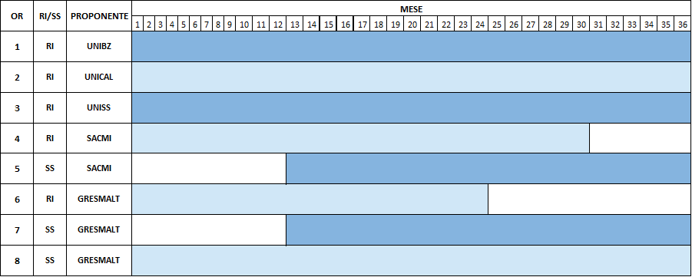
GANTT approvato nella richiesta di proroga:
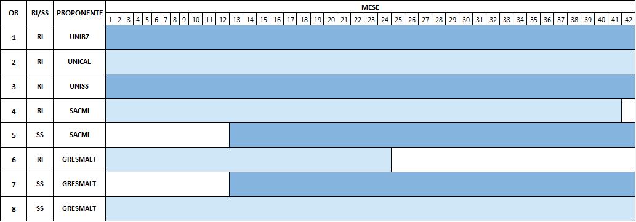
Il diagramma temporale aggiornato del progetto, riportato in sovrapposizione a quello del Piano di Sviluppo approvato, evidenzia uno scostamento esclusivamente temporale delle attività, già formalizzato e approvato nell’ambito della richiesta di proroga.
Le attività progettuali risultano coerenti con il nuovo cronoprogramma approvato e non hanno subito modifiche in termini di contenuti, obiettivi o risultati attesi. I ritardi rispetto alla pianificazione originaria sono riconducibili a una diversa distribuzione temporale delle attività, necessaria per garantire un adeguato livello di approfondimento tecnico e una corretta integrazione tra le diverse fasi di lavoro.
Non si sono verificate soppressioni o interruzioni di attività, né è stato necessario introdurre nuove attività rispetto a quelle previste nel Piano di Sviluppo iniziale. La proroga ha consentito di riallineare in modo coerente la tempistica di progetto, assicurando la continuità operativa e il pieno raggiungimento degli obiettivi progettuali.

7. TABELLA ANDAMENTO DEI COSTI

(In caso di progetti congiunti, compilare una tabella per ciascun proponente che ha rendicontato costi nel SAL in argomento e una tabella riepilogativa per progetto)

TABELLA RIEPILOGATIVA PROGETTO START – SAL 2

GRUPPO CERAMICHE GRESMALT S.P.A.
(Commentare eventuali variazioni e scostamenti di costo rispetto al piano di sviluppo approvato)
Gli scostamenti rispetto al piano economico approvato sono riconducibili principalmente a un maggiore fabbisogno di risorse funzionali all’avanzamento tecnico delle attività. In particolare, l’incremento dei costi di personale e delle spese generali nelle attività di ricerca riflette l’intensificazione delle attività interne di analisi, modellazione, integrazione e verifica delle soluzioni sviluppate nell’ambito della transizione verso la Intelligent Industry. Le nuove voci relative ai beni immateriali, non previste nel piano originario, riguardano costi sostenuti per strumenti software, licenze, ambienti digitali e componenti applicative necessari alla gestione, sicurezza, integrazione ed elaborazione dei dati di processo. Tali acquisizioni si sono rese necessarie per supportare operativamente le attività di modellazione, validazione e assessment previste per Gresmalt, risultando quindi coerenti con l’evoluzione tecnica del progetto e con gli obiettivi di raccolta, analisi e valorizzazione dei dati industriali previsti dal progetto.

SACMI COOPERATIVA MECCANICI IMOLA SOCIETA' COOPERATIVA
(Commentare eventuali variazioni e scostamenti di costo rispetto al piano di sviluppo approvato)
Come evidenziato dai risultati dell’attività OR 4.4, per il controllo del processo con il supporto di strumenti di AI è necessaria un’architettura ibrida edge-to-cloud. Nell’ambito della stessa attività 4.4 sono stati inoltre individuati alcuni strumenti disponibili su Google Cloud, non noti al momento della stesura del progetto e emersi a seguito della ricerca condotta durante l’attività.
Di conseguenza, Sacmi Imola, per lo svolgimento delle attività dell’OR5, ha la necessità di utilizzare la piattaforma Google Cloud Platform (GCP), una piattaforma di cloud computing che serve per sviluppare, eseguire e gestire applicazioni e dati nel cloud, sfruttando l’infrastruttura globale di Google.
Nell’ambito del progetto, i servizi necessari riguardano l’acquisizione e la storicizzazione dei dati provenienti dall’impianto tramite tecnologie di Industrial Internet of Things, l’implementazione di pipeline di pre-processing dei dati funzionali all’adozione di modelli di AI physics-informed e l’utilizzo di interfacce conversazionali basate su Natural Language Processing. L’individuazione di tali opportunità e degli strumenti necessari è anch’essa il risultato delle attività svolte nell’ambito dell’OR 4.
Il modello di costo dei servizi GCP è, a standard, di tipo pay per use: significa che Sacmi paga esclusivamente i servizi effettivamente utilizzati, per il tempo di reale utilizzo e secondo le condizioni previste da Google Cloud.
Dal punto di vista operativo, i servizi vengono forniti tramite Dinova, che agisce come rivenditore della piattaforma. DInova provvede quindi a fatturare a Sacmi Imola, con cadenza mensile, i consumi relativi ai servizi utilizzati nel mese precedente, garantendo così una gestione flessibile e coerente con il reale utilizzo delle risorse cloud.

UNIVERSITÀ DEGLI STUDI DI SASSARI

UNIVERSITÀ DELLA CALABRIA

LIBERA UNIVERSITA' DI BOLZANO

8. VALUTAZIONE CRITICA

Evoluzioni rispetto al piano di sviluppo approvato

Sono emerse o si intravedono difficoltà operative o tecnologiche | SI | NO
Si sono manifestate o si prospettano evoluzioni di mercato | SI | NO
Si prospettano soluzioni tecnologiche diverse da quelle previste nel piano di sviluppo più aderenti alle  evoluzioni di mercato | SI | NO
Sono state realizzate da imprese concorrenti soluzioni tecnologiche diverse da quelle previste nel progetto | SI | NO
(In caso di almeno una risposta affermativa specificare le cause e i prevedibili effetti sulla realizzazione del progetto; in ogni caso esprimere, motivandolo, il parere sull’opportunità di continuare il progetto)

Alla luce dello stato di avanzamento del progetto, si ritiene opportuno e motivato proseguirne l’attuazione. Le attività svolte fino al SAL2 hanno confermato la validità dell’impostazione tecnica e la coerenza degli obiettivi rispetto alle finalità del programma START. Le criticità emerse hanno riguardato principalmente aspetti temporali e organizzativi e sono state affrontate attraverso una revisione della pianificazione, formalizzata con la proroga approvata.
La prosecuzione del progetto consentirà di completare le attività previste con il necessario livello di approfondimento, valorizzando il lavoro già svolto e garantendo il pieno raggiungimento degli obiettivi progettuali.

Casalgrande (RE), 19/05/2026
Il responsabile del progetto
Davide Settembre Blundo

______________________

Il Legale Rappresentante della Capofila GRUPPO CERAMICHE GRESMALT S.P.A.
Filippo Salvarani
(firma digitale)

Hutchins, D., Burrascano, P., Davis, L., Laureti, S., & Ricci, M. (2014). Coded waveforms for optimised air-coupled ultrasonic nondestructive evaluation. Ultrasonics, 54(7), 1745-1759.
Medaglia, F., et al., Comparison of linear and nonlinear ultrasonic features for the analysis of concrete under compression. Available at SSRN: http://dx.doi.org/10.2139/ssrn.5735862
Ricci, M., Zito, R., & Laureti, S. “Pseudo-noise pulse-compression thermography: A powerful tool for time-domain thermography analysis.” NDT & E International, 148 (2024): 103218.
S. Laureti, et al. "Simultaneous Multi-frequency lock-in Thermography: A new flexible and effective Active Thermography scheme." NDT & E International 146 (2024): 103144
Laureti, Stefano, et al. "The use of halogen lamps and pulse-compression thermography for the non-destructive evaluation of a ceramic tile." 2022 IEEE International Workshop on Metrology for Living Environment (MetroLivEn). IEEE, 2022.
Laureti, S., Ricci, M., Mohamed, M. N. I. B., Senni, L., Davis, L. A., & Hutchins, D. A. (2018). Detection of rebars in concrete using advanced ultrasonic pulse compression techniques. Ultrasonics, 85, 31-38.

